Евразийский национальный университет имени Л.Н. Гумилева

УДК 551.510.7 На правах рукописи

БАГРАМОВА АСЕЛЬ АЙДОСОВНА

Оценка концентрации ²¹⁰Pb в воздухе Акмолинской области

8D05305 – Ядерная физика

Диссертация на соискание степени
доктора философии (PhD)

Научный консультант
доктор PhD,
профессор
К.Ш. Жумадилов

Зарубежный научный консультант
доктор PhD,
профессор
A. Sakaguchi

Республика Казахстан,
Астана, 2026
СОДЕРЖАНИЕ

ОПРЕДЕЛЕНИЯ …………………………………………………………..... | 4
ОБОЗНАЧЕНИЯ И СОКРАЩЕНИЯ ………………………...………...... | 5
ВВЕДЕНИЕ………………………………………………………...………… | 6
- ОБЗОР ЛИТЕРАТУРЫ………….………………………........................ | 13
- Радиоактивность атмосферы …............................................................... | 13
1.1.1 Аэрозольные частицы………………………………………………....... | 13
1.1.2 Радиоактивные аэрозоли……………………………………………….. | 15
1.2 Свинец-210: происхождение в атмосфере………………………………. | 16
1.2.1 Распределение ²¹⁰Pb в атмосфере…..………………………………….. | 17
1.2.2 Исследовательская значимость изучения атмосферного ²¹⁰Pb………. | 20
1.3 Северо-Казахстанская урановорудная провинция………………............ | 21
1.4 Деятельность ТОО «СГХК» и её потенциальное влияние на окружающую среду…………………………………………………………... | 22
1.5 Оценка доз внутреннего облучения от ингаляции: влияние размеров аэрозольных частиц на проникновение в организм……………………....... | 25
1.5.1 Дозы внутреннего облучения населения при вдыхании радиоактивных аэрозолей…………………………………………................. | 27
- МАТЕРИАЛЫ И МЕТОДЫ ИССЛЕДОВАНИЯ……………..…....... | 29
2.1 Характеристика пункта отбора проб. Описание географического положения, климатических условий и окружающей среды исследуемой территории………………………………………….………………………… | 29
2.2 Отбор аэрозольных проб. Методика сбора аэрозольных частиц с использованием пробоотборника воздуха и каскада импакторов………… | 30
2.3 Гамма-спектрометрический анализ …………..………………………… | 32
2.3.1 Экспериментальное определение эффективности регистрации…….. | 35
2.3.2 Моделирование через программу PHITS…………………...………… | 36
2.3.3 Расчет активности и концентрации ²¹⁰Pb в воздухе……...…………... | 39
2.4 Корректировка концентраций. Стандартизация объёмов воздуха и пересчёт концентраций с учётом условий отбора………………………….. | 39
2.5 Ионная хроматография. Анализ содержания ионов в пробах ………… | 40
2.6 Оценка дозы внутреннего облучения. Расчёт дозовой нагрузки на основе полученных концентраций радионуклидов ………………………... | 42
- МОДЕЛИРОВАНИЕ ОТКЛИКА ДЕТЕКТОРА ДЛЯ ОПРЕДЕЛЕНИЯ ЭФФЕКТИВНОСТИ РЕГИСТРАЦИИ γ-КВАНТОВ ²¹⁰Pb В АЭРОЗОЛЬНЫХ ФИЛЬТРАХ ………………..... | 43
3.1 Оценка моделирования PHITS………………………..………………….. | 43
3.2 Эффективность регистрации для гамма-линии ²¹⁰Pb…………………... | 47
Краткие выводы к разделу 3............................................................................. | 48
- РЕЗУЛЬТАТЫ ИССЛЕДОВАНИЯ АТМОСФЕРНОГО СВИНЦА-210 В ГОРОДЕ СТЕПНОГОРСК: УРОВНИ, ДОЗЫ, ИСТОЧНИКИ………………………………………………………...….. | 50
4.1 Уровни атмосферной концентраций ²¹⁰Pb………………………………. | 50
4.2 Оценка ингаляционной дозы от вдыхания аэрозолей содержащих ²¹⁰Pb……………………………………………………………….…………… | 52
4.3 Определение источников выброса ²¹⁰Pb в воздухе города Степногорск……………………………………………………………….….. | 54
4.3.1 Сезонная динамика концентраций ²¹⁰Pb в приземном воздухе…...…. | 54
4.3.2 Распределение активности ²¹⁰Pb по размерным фракциям аэрозолей.……………………………………………………………………… | 56
4.3.3 Соотношение поддерживаемого и избыточного (неподдерживаемого) ²¹⁰Pb в аэрозольных частицах………………………. | 59
4.3.4 Фракционированный по размерам ионный состав воздуха и его значение для определения источника ²¹⁰Pb ………………………................ | 60
4.3.5 Оценка выбросов ²¹⁰Pb при сжигании угля…………………………… | 65
Краткие выводы к разделу 4............................................................................. | 67
ЗАКЛЮЧЕНИЕ……………………………………………………………... | 69
СПИСОК ИСПОЛЬЗОВАННЫХ ИСТОЧНИКОВ……...…………....... | 71
ПРИЛОЖЕНИЕ А – Информация о сборе проб аэрозольных частиц ...... | 82
ПРИЛОЖЕНИЕ Б – Стандартизация объёма воздуха для г. Степногорск………………………………………………………………… | 83
ПРИЛОЖЕНИЕ В – Ежемесячное количество осадков и баланс ионного заряда за период отбора проб ……………………………............... | 84
ПРИЛОЖЕНИЯ Г ‒ Ежемесячные распределения активности ²¹⁰Pb и массы основных водорастворимых ионов по размерам за все периоды отбора проб……………………………………………………………............. | 85

ОПРЕДЕЛЕНИЯ

В настоящей диссертации использованы следующие термины с соответствующими определениями:
Аэрозольные частицы ‒ взвешенные в газовой среде (обычно в воздухе) мелкие твердые или жидкие вещества, образующие дисперсную систему.
Хвостохранилище ‒ комплекс специальных сооружений и оборудования, предназначенный для безопасного складирования, хранения или захоронения радиоактивных, токсичных и других отвальных отходов обогащения полезных ископаемых («хвостов»).
Радиоактивные отходы ‒ не подлежащие дальнейшему использованию вещества, содержащие радионуклиды, превышающие установленные нормами безопасности уровни, и представляющие опасность для жизни и здоровья.
Радионуклиды ‒ общее название радиоактивных элементов, природных (естественных) и техногенных (искусственных).

ОБОЗНАЧЕНИЯ И СОКРАЩЕНИЯ

Бк/м³ | - беккерель на кубический метр
Бк/кг | - беккерель на килограмм
Зв/Бк | - зиверт на беккерель
м³/день | - кубический метр в день
ЛОС | - летучие органические соединения
CRS | - Constant Rate of Supply
СКУРП | - Северо-Казахстанская урановорудная провинция
ЦГХК | - Целинный горно-химический комбинат
СГХК | - Степногорский горно-химический комбинат
ГМЗ | - гидрометаллургический завод
PM | - Particulate matter
U.S. EPA | - United States Environmental Protection Agency
UFPs | - ultrafine particles (<0,1 мкм)
ППВ | - период полувыведения
МКРЗ | - Международная комиссия по радиологической защите
HPGe | - high-purity germanium
CRIED | - Center for Research in Isotopes and Environmental Dynamics
PHITS | - Particle and Heavy Ion Transport code System
ППП | - пик полного поглощения
СТЭЦ | - Степногорская теплоэлектроцентраль
ПТФЭ | - политетрафторэтилен
JRIA | - Japan Radioisotope Association
PHIG-3D | - PHITS Interactive Geometry Viewer in 3D
TCS | - True coincidence summing
ERAN | - Environmental Radioactivity Research Network Center
НКДАР ООН | - Научный комитет ООН по действию атомной радиации

ВВЕДЕНИЕ

Общая характеристика работы. В диссертационной работе представлены результаты исследования концентрации активности ²¹⁰Pb в аэрозольных частицах приземного слоя воздуха города Степногорск. Разработан и применен метод моделирования эффективности регистрации гамма-излучения HPGe-детектора с использованием программы PHITS (Particle and Heavy Ion Transport code System) для определения активности. Проанализированы сезонная изменчивость общих и размерно-фракционированных концентрации активностей ²¹⁰Pb, его размерное распределение и ионный состав атмосферных аэрозолей, на основе чего выявлен антропогенный вклад в формирование концентраций атмосферного ²¹⁰Pb.
Актуальность темы исследования.
Казахстан занимает позицию крупнейшего в мире производителя природного урана, обладая 15% мировых запасов [1]. Значительная часть урановых ресурсов страны сосредоточена в Северо-Казахстанской урановой провинции [2]. Длительная история добычи и переработки урана в регионе создала потенциальные риски радиоактивного загрязнения окружающей среды. Ключевым объектом, представляющим радиационную опасность, является хвостохранилища отходов урановой переработки Степногорского горно-химического комбината (СГХК). Основными факторами риска подобных объектов являются загрязнение почвы пылью, содержащей радионуклиды, из-за недостаточной влажности поверхности хвотохранилищ; эмиссия радона и продуктов его распада в атмосферу; а также загрязнение поверхностных и подземных вод [3-5].
Ранее проведенные исследования населенных пунктов Аксу, Заводская и Кварцитка, расположенных в 3-5 км от хвостохранилища СГХК, показали, что уровни внешнего гамма-излучения, концентрации урана в образцах почвы и уровни радона как внутри, так и снаружи помещений превышают мировые стандарты [6-9]. Город Степногорск, находящийся на расстоянии около 20 км от этого хвостохранилища, представляется наиболее густонаселенной территорией в зоне потенциального воздействия объектов урановой промышленности. Однако, в отличие ближней зоны, механизмы и масштабы воздействия на окружающую среду и население на таком расстоянии изучены недостаточно. Это обуславливает необходимость количественной оценки вклада дистанционного воздействия урановой промышленности по сравнению с другими антропогенными и природными источниками в формирование уровней радиоактивности атмосферного воздуха крупного населенного пункта.
В качестве ключевого индикатора для оценки атмосферного переноса и воздействия в данной работе был выбран природный радионуклид свинец-210 (²¹⁰Pb). Он является продуктом распада серии урана -238 (²³⁸U) и формируется в атмосфере как дочерний нуклид радона-222 (²²²Rn). ²²²Rn, будучи инертным газом, может выделяться из почвы, а затем рассеиваться в атмосфере. В условиях антропогенной нагрузки, такое как сжигание угля, возможен дополнительный вклад техногенных источников ²¹⁰Pb в атмосферу [10, 11].
Учитывая низкую летучесть продуктов распада ²²²Rn (т.е. ²¹⁸Po, ²¹⁸At, ²¹⁴Bi и ²¹⁴Pb), ²¹⁰Pb в атмосфере в основном связан с аэрозольной фазой. Из-за своего относительно длительного периода полураспада ²¹⁰Pb остается связанным с аэрозольными частицами до их удаления путем осаждения. В сочетании с четко определенным источником эти свойства делают ²¹⁰Pb эффективным индикатором для атмосферных исследований [12-15]. Кроме того, ²¹⁰Pb важен для радиологической оценки состояния здоровья, поскольку вдыхаемые аэрозоли могут оседать в дыхательных путях и в конечном итоге накапливаться в скелете, где его период полураспада (22,3 года) представляет собой длительный риск внутреннего облучения [16-18].
Таким образом, актуальность данной работы определяется необходимостью исследования ²¹⁰Pb в атмосферных аэрозолях города Степногорск, а именно - его концентраций, размерного распределения, сезонной динамики и факторов формирования. Полученные данные позволят решить две взаимосвязанные задачи: оценить радиационный риск для населения в зоне влияния урановой деятельности и выявить ключевые источники и процессы, определяющие радиоактивность приземного воздуха в промышленном регионе.
Целью настоящей диссертационной работы является исследование концентраций активности радиоизотопа свинца-210 (²¹⁰Pb) в атмосферных аэрозолях приземного слоя воздуха города Степногорск, расположенного на территории Северо-Казахстанской урановой провинции, для выявления сезонной изменчивости его концентраций, определения влияния различных факторов на формирование уровней атмосферного ²¹⁰Pb, и оценки воздействия на организм человека при ингаляционном поступлении.
Основные задачи исследования
Для достижения поставленной цели в работе решались следующие задачи:
- Изучение методики и проведение отбора проб аэрозольных частиц в приземном слое воздуха города Степногорск с использованием пробоотборника воздуха большого объема, оснащенного 6-ступенчатым каскадом импакторов.
- Определение активности радиоизотопа свинца ²¹⁰Pb в размерно-фракционированных образцах атмосферных аэрозолей методом гамма-спектрометрии.
- Моделирование эффективности регистрации детектора из сверхчистого германия с использованием программы PHITS для определения эффективности регистрации при расчете активности ²¹⁰Pb.
- Исследование взаимосвязей между атмосферной активностью ²¹⁰Pb и метеорологическими параметрами с целью анализа сезонной изменчивости его концентраций.
- Анализ размерного распределения ²¹⁰Pb и ее вазимосвязей с ионным составом атмосферных аэрозолей для рассмотрения возможных источников поступления ²¹⁰Pb в атмосферу города Степногорск.
- Оценка дозовой нагрузки на население, обусловленной ингаляционным поступлением ²¹⁰Pb с атмосферными аэрозолями, и анализ потенциального радиационного воздействия на организм человека.
Объект исследования – город Степногорск в Акмолинской области, густонаселённый объект, находящийся вблизи хвостохранилища СГХК.
Предмет исследования – концентрация активности ²¹⁰Pb в воздухе.
Методы исследования. В ходе выполнения диссертационной работы использованы методы отбора и фракционирования атмосферных аэрозолей по аэродинамическому диаметру с применением пробоотборника воздуха большого объема, оснащенным 6-ступенчатым каскадом импакторов. Определение активности ²¹⁰Pb в пробах проводилось методом гамма-спектрометрии с использованием HPGe-детектора. Для расчета эффективностей регистрации гамма-квантов применялось моделирование геометрии детектора в программе PHITS. Ионный состав аэрозолей анализировали методом ионной хроматографии. Оценку дозовой нагрузки внутреннего облучения населения от ингаляции ²¹⁰Pb проводили в соответствии с рекомендациями МКРЗ [19].
Основные положения, выносимые на защиту:
- Впервые в Казахстане была использована программа PHITS для симуляции эффективности регистрации HPGе-детектора при определении активности ²¹⁰Pb. В результате были получены уточненные геометрические параметры детектора, что позволило рассчитать эффективности регистрации гамма-квантов ²¹⁰Pb в фильтрах, улавливающих аэрозольные частицы различного аэродинамического размера.
- Рассчитаны концентрации ²¹⁰Pb в приземном воздухе города Степногорск за 12 разных месяцев наблюдений (без зимнего периода). Установлено, что активность ²¹⁰Pb варьирует в диапазоне 0,46-2,60 мБк/м³ (0,86 мБк/м³) что сопоставимо с уровнями, ранее зарегистрированными в таких мегаполисах, как Пекин и Сеул. Оценена эффективная доза внутреннего облучения населения для пяти возрастных групп (0,9-2,5 мкЗв/год), при этом показано, что дети 7-12 лет получают более высокие дозы по сравнению со взрослыми.
- Установлены закономерности сезонной изменчивости и размерного распределения ²¹⁰Pb в атмосферных аэрозолях, показавшие преимущественное обогащение радионуклида в мелкодисперсной фракции и повышенные уровни ²¹⁰Pb в холодные месяца года. На основе анализа химического состава аэрозольных частиц, в котором были выявлены сильные корреляции между ²¹⁰Pb и основными анионами, сделан вывод о существенном вкладе антропогенных источников в формирование концентраций атмосферного ²¹⁰Pb в исследуемом месте.
Научная новизна исследования заключается в том, что впервые для города Степногорск, расположенного в Северо-Казахстанской урановой провинции, проведено комбинированное исследование атмосферного ²¹⁰Pb.
Впервые в Казахстане для моделирования отклика полупроводникового гамма-детектора и расчета эффективности регистрации при измерениях ²¹⁰Pb была применена программа PHITS.
Впервые для города Степногорск определены атмосферные концентрации ²¹⁰Pb и выполнена возрастно-зависимая оценка доз внутреннего облучения населения. Расчетная ингаляционная доза показало возможную повышенную уязвимость у группы детей среднего возраста при вдыхании аэрозольных частиц, содержащих ²¹⁰Pb.
Впервые установлены закономерности сезонной изменчивости и размерного распределения ²¹⁰Pb в атмосферных аэрозолях г. Степногорск, показавшие преимущественную ассоциацию радионуклида с мелкодисперсной фракцией и увеличение концентраций в холодный период.
Многофакторный анализ данных выявил существенный антропогенный вклад. При этом впервые обоснована значимая роль сжигания угля на Степногорской ТЭЦ в формировании уровня атмосферного ²¹⁰Pb.
Теоретическая и практическая значимость полученных результатов.
Теоретическая значимость проведенного исследования заключается в развитии фундаментальных положений радиоэкологии атмосферы и методологии радиационного контроля. Работа вносит вклад в понимание процессов формирование и распределения долгоживущих дочерних продуктов радона в приземном слое воздуха при условиях уранодобывающих и промышленно развитых регионов. Установленные взаимосвязи между активностью ²¹⁰Pb с химическими маркерами антропогенных выбросов вносят вклад в развитие представлений о природных и антропогенных источниках атмосферного ²¹⁰Pb.
Практическая значимость результатов работы определяется их непосредственной применимостью для решения задач радиационной безопасности и охраны окружающей среды. Полученные количественные данные о концентрациях, размере частиц и рассчитанные дозовые нагрузки являются готовой информационной основой для органов санитарно-эпидемиологического и экологического надзора при оценке радиационной обстановки и риска для здоровья населения города Степногорск. Ключевой вывод о значимой роли сжигания угля на Степногорской ТЭЦ в формировании атмосферного ²¹⁰Pb позволяет обращать внимание на источники энергетики при приоритетах программ производственного экологического контроля и мониторинга. Эти выводы также важны для проектных и природоохранных организаций при обосновании мероприятий по снижению выбросов и совершенствовании систем газоочистки. Разработанный методический подход может быть применен для проведения аналогичных исследований в других промышленных регионах Казахстана. Также результаты диссертационной работы имеют ценность для науки, в особенности в учебном процессе при подготовке специалистов в области радиационной экологии и ядерной физики.
Работа выполнена в рамках научного гранта МНВО РК №189/ГФ24-26 от 9.09.2024 г. «Изучение элементного и радиоизотопного состава в атмосферных осадках и аэрозолях Акмолинской области и области Абай» и №269/23-25 от 3.08.2023 г. «Оценка радоноопасности населенных пунктов близлежащих к радиационно опасным объектам с использованием явлений ЭПР, ТЛ/ОСЛ и ядерно-трековых детекторов».
Апробация работы. Основные результаты настоящей работы докладывались и обсуждались на следующих международных и республиканских конференциях:
- 9-й республиканской научно-практической конференции с международным участием «Медико-биологические и экологические проблемы в уранодобывающих регионах» (Астана, 2022 – 8-9 сентября);
- 19-й международной научной конференции «Ғылым және Білім-2024» (Астана, 2024 – 12 апреля);
- 6th international turkic world congress on Science and Engineering (Баку, 2024 – 19-21 декабря);
- 68-м симпозиуме Японского общества радиохимии (Шизуока, 2024 – 23-25 сентября);
- международной научной конференции «Ғылым және Білім-2025», посвященный 25-летию ЕНУ им. Л.Н. Гумилева (Астана, 2025 – 11 апреля);
- 7th asia-pacific symposium on Radiochemistry APSORC 2025 (Мацуе Шимане префектура (Япония), 2025 – 14-19 сентября).
Публикации и личный вклад диссертанта. Результаты диссертационной работы были опубликованы в 10 научных работах, в том числе 2 статьях, индексируемых в международных базах данных SCOPUS и Web of Science, опубликованных в рецензируемых журналах с ненулевым импакт-фактором (Atmospheric Environment - Q1; Journal of Radioanalytical and Nuclear Chemistry - Q2). Две статьи опубликованы в научных журналах, рекомендованных КОКСНВО МНВО РК. Одна публикация размещена в международной базе данных научных работ с присвоением цифрового идентификатора DOI. Кроме того, результаты исследования представлены в 5 тезисах докладов на международных научных конференциях.
Автором самостоятельно выполнены все этапы исследования, представленного в диссертационной работе. Личный вклад автора включает подготовку фильтров и проведение отбора проб атмосферных аэрозольных частиц; выполнение всех экспериментальных измерений методом гамма спектрометрии и ионной хроматографии; моделирование эффективности регистрации HPGе-детектора с использованием программы PHITS; а также расчет концентраций активности ²¹⁰Pb, массовых концентраций ионов в воздухе и дозовых нагрузок на население. На этапе внедрения результатов автором самостоятельно подготовлены и написаны все научные статьи, входящие в диссертацию, а также материалы для выступлений на конференциях, где результаты были представлены и обсуждены.
Структура и объем диссертации. Диссертационная работа включает титульный лист, содержание, перечень список определений, обозначений и сокращений, введение, 4 раздела, заключение, список использованных источников и приложения. В конце 3 и 4 разделов приведены краткие выводы. Объем работы составляет 81 страница, содержит 31 рисунок, 11 таблиц и список литературы, включающий 156 наименований.

Во введении обосновывается актуальность диссертационного исследования, сформулированы цели и основные задачи исследования, сформулированы научная новизна, теоретическая и практическая значимость полученных результатов исследования, выдвигаются основные положения, выносимые на защиту.
В первом разделе представлен литературный обзор, посвящённый радиоактивности атмосферы и аэрозольных частиц, рассмотрены особенности формирования радиоактивных аэрозолей и происхождение природного радионуклида ²¹⁰Pb в атмосфере. Проанализированы глобальные и региональные особенности распределения атмосферного ²¹⁰Pb, а также обоснована его исследовательская значимость. Отдельное внимание уделено характеристике Северо-Казахстанской урановорудной провинции, деятельности ТОО «СГХК» и её потенциальному влиянию на окружающую среду. Рассмотрены подходы к оценке доз внутреннего облучения при ингаляционном поступлении радиоактивных аэрозолей с учётом аэродинамических размеров частиц.
Во втором разделе описаны материалы и методы исследования. Приведена характеристика пункта отбора проб, включая географическое положение, климатические условия и особенности окружающей среды. Подробно изложена методика отбора атмосферных аэрозолей с использованием пробоотборника воздуха большого объёма, оснащённого каскадом импакторов. Представлены методы гамма-спектрометрического анализа, экспериментальное определение и моделирование эффективности регистрации с применением программы PHITS, а также методика расчёта активности и концентраций ²¹⁰Pb в воздухе. Описаны процедуры корректировки концентраций, методы измерения ионной хроматографии и подходы к оценке дозы внутреннего облучения населения.
В третьем разделе приведены результаты оценки концентраций активности ²¹⁰Pb в атмосферном воздухе города Степногорск. Проанализированы результаты моделирования отклика HPGe-детектора с использованием программы PHITS и определена эффективность регистрации гамма-линии ²¹⁰Pb для фильтров улавливающих аэрозолей. По итогам раздела сформулированы основные выводы.
В четвёртом разделе выполнена оценка доз облучения населения и рассмотрены возможные источники формирования атмосферного ²¹⁰Pb в городе Степногорск. Проанализированы уровни атмосферной концентрации ²¹⁰Pb и рассчитаны ингаляционные дозы внутреннего облучения при вдыхании аэрозольных частиц. Исследованы сезонная динамика концентраций ²¹⁰Pb, его распределение по размерным фракциям аэрозолей и соотношение поддерживаемого и избыточного ²¹⁰Pb. Проведён анализ фракционированного по размерам ионного состава атмосферных аэрозолей с целью идентификации источников поступления ²¹⁰Pb, а также дана оценка вклада сжигания угля в формирование уровней атмосферного ²¹⁰Pb. В конце раздела приведены основные выводы.
В заключении обобщены основные результаты диссертационного исследования, сформулированы выводы, отражающие научную новизну и практическую значимость работы.

Благодарности. Автор выражает искреннюю благодарность своему научному руководителю Жумадилову Касым Шаймардановичу за научное руководство, ценные консультации, полезные рекомендации и советы на этапах выполнения диссертационной работы, а также за предоставленную возможность участия в научных проектах и международных конференциях, способствовавших профессиональному и научному развитию автора.
Особую благодарность автор выражает зарубежному научному руководителю Sakaguchi Aya за переданные знания и научный опыт, предоставленный полный доступ к лабораторным оборудованиям и экспериментальным установкам, а также за материальную и всестороннюю помощь, включая ментальную поддержку, оказанную в период проведения научных исследований в Японии.
Автор также выражает искреннюю признательность соавторам – Sakata Kohei, Endo Satoru, Kajimoto Tsuyoshi, Takahashi Junko и Hoshi Masaharu – за их помощь при подготовке научных публикаций, ценные замечания, рекомендации и корректировки, которые способствовали улучшению качества научных работ.

1 ОБЗОР ЛИТЕРАТУРЫ

1.1 Радиоактивность атмосферы
Атмосферная радиоактивность определяется наличием и поведением радиоактивных веществ в атмосфере Земли. Наличие радиоактивных веществ может происходит двумя путями: естественные и техногенные [20]. Техногенные источники включают в себя глобальные выпадения, связанные с атмосферными ядерными испытаниями середины XX века, аварии на ядерных объектах (например, Чернобыль и Фукусима), выбросы от предприятий ядерного топливного цикла, включая урановые рудники и хвостохранилища, а также промышленную деятельность, такую как сжигание угля и нефти, металлургия и цементное производство [21-23]. В отдельных случаях источниками радиоактивности могут быть медицинские и научные учреждения [24].
Наряду с этим, источниками естественной радиоактивности в атмосфере являются радиоактивные вещества на поверхности Земли и продукты распада атмосферных газов, образующиеся под воздействием космического излучения [20]. Космогенные нуклиды, такие как тритий (³H), углерод-14 (¹⁴C) и бериллий-7 (⁷Be) и т.п., образуются в верхних слоях атмосферы под действием космических лучей [25]. А существенный вклад из естественного происхождения атмосферной радиоактивности вносят радон-222 (²²²Rn), образующийся в результате распада урана-238 (²³⁸U) в земной коре, а также торон (²²⁰Rn) ‒ продукт распада тория-232 (²³²Th). Их дочерние продукты, связываются с аэрозольными частицами и таким образом распространяются в атмосфере. Кроме того, естественные радиоактивные изотопы урана, тория и калия-40 присутствуют в почве и горных породах, откуда могут поступать в атмосферу в виде пыли [26-28].

1.1.1 Аэрозольные частицы
Аэрозоли представляют собой суспензии твердых и/или жидких частиц, находящихся в воздухе в течение достаточно длительного времени, чтобы участвовать в атмосферных процессах. Аэрозоль в простейшей форме включает в себя широкий спектр явлений, таких как пыль, дым, туман, дымка и смог [29]. Размеры аэрозольных частиц варьируются от нескольких нанометров до 100 микрометров, а состав и морфология зависят от источника происхождения (рисунок 1) [30]. По способу образования аэрозольные частицы делятся на:
- первичные, которые выбрасываются в атмосферу непосредственно в виде частиц;
- вторичные, образующиеся в результате атмосферных химических реакций с участием газов-прекурсоров, таких как диоксид серы (SO₂), оксиды азота (NO_{х}) и летучие органические соединения (ЛОС). Продукты этих реакций либо конденсируются на существующих частицах, либо инициируют образование новых [29, с. 12-135].
В зависимости от природы происхождения, аэрозольные частицы делятся на природные (морской аэрозоль, вулканическая пыль, минеральная пыль, биогенные частицы) и антропогенные (частицы от сжигания ископаемого топлива, выбросы промышленных предприятий, транспортные выбросы, сельское хозяйство и др.) (рисунок 1) [31, 32].
В контексте радиологических исследований особый интерес представляют аэрозоли, несущие радиоактивные нуклиды, активно прикрепляющийся к аэрозольным частицам. Это делает аэрозоли важным индикатором для оценки уровня радиоактивного загрязнения атмосферы и внутренних доз облучения населения [33].

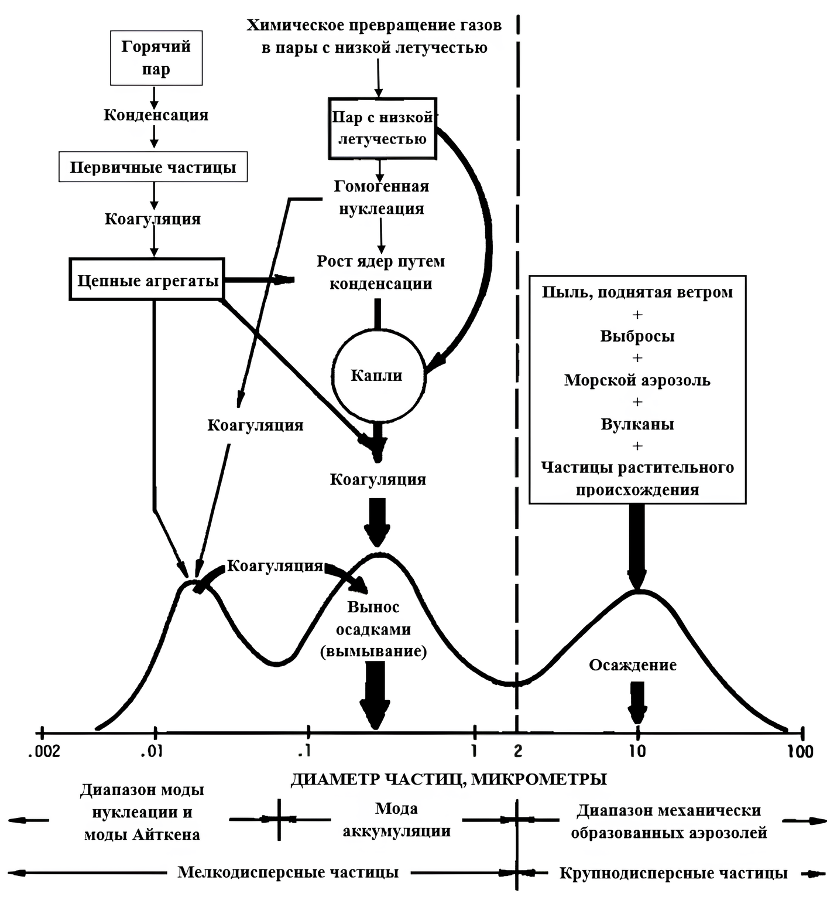

Рисунок 1 – Схематическое изображение распределения атмосферных аэрозолей по площади поверхности, показывающее основные моды, основные источники массы в каждой моде и основные механизмы выведения

Примечание – Составлено по источнику [34]
Поведение аэрозолей в атмосфере регулируется рядом сложных физико-химических процессов, включая:
- коагуляция - слияние мелких частиц в более крупные, что влияет на их аэродинамические свойства и скорость осаждения;
- конденсация - переход водяного пара и летучих веществ (H₂SO₄, HNO₃ и др.) на поверхность частиц, изменяя их состав и размер;
- адсорбция и абсорбция - поглощение газов и паров частицами;
- осаждение - сухое (гравитационное выпадение) и влажное (удаление с осадками), особенно важное при расчете выноса радиоактивных частиц из атмосферы.
С точки зрения экологии и климата, аэрозоли оказывают существенное влияние на радиационный баланс Земли, участвуя в рассеянии и поглощении как солнечного, так и инфракрасного излучения. Это влияет на формирование облаков, осадков, температурные аномалии и даже глобальные климатические изменения [35].
Важность аэрозольных исследований также обусловлена их способностью выступать в роли трассировочных индикаторов: по элементному и изотопному составу можно определить источник происхождения загрязнения (естественный или техногенный), региональный транспорт примесей, влияние промышленных объектов, а также сезонные закономерности в распределении.
Таким образом, аэрозольные частицы - это не только носители загрязнителей, но и ключевые участники атмосферных процессов, играющие важную роль в радиологических, климатических и гигиенических оценках.

1.1.2 Радиоактивные аэрозоли
Радиоактивные аэрозоли можно классифицировать по следующим категориям:
1) естественные:
- аэрозоли продуктов распада радона и торона, связанные с ²¹⁸Po ²¹⁶Po, ²¹⁴Pb, ²¹²Pb, ²¹⁴Bi, ²¹²Bi, ²¹⁰Pb, ²¹⁰Bi;
- радиоактивные аэрозоли, связанные с радиоактивными нуклидами космогенного происхождения, такими как ⁷Be, ²²Na, ³²P и ³⁵S;
2) антропогенные:
- радиоактивные аэрозоли продуктов деления, связанные с ⁸⁹Sr, ⁹⁰Sr, ¹³⁷Cs, ¹⁰³Ru, ¹³¹I, ¹³²Te, ¹⁴⁰Ba и др.;
- радиоактивные аэрозоли, такие как ⁷Be, ²²Na, ²⁴Na и ⁵²Mn, связанные с работой ускорителей высокой энергии,
- аэрозоли плутония, вызванные испытаниями ядерного оружия или авариями на ядерных реакторах;
- шахтные аэрозоли [29, с. 13-135: 36].
Механизмы образования радиоактивных аэрозолей во многом аналогичны тем, что характерны для стабильных (нерадиоактивных) аэрозольных частиц. В зависимости от способа формирования выделяют два основных типа: диспергационные и конденсационные аэрозоли.
Диспергационные аэрозоли формируются при механическом разрушении вещества ‒ в результате разбрызгивания жидкостей, измельчения твёрдых тел, взмучивания порошков и аналогичных процессов. В свою очередь, конденсационные аэрозоли возникают при конденсации паров различных веществ, таких как вода, металлы или их оксиды.
Однако в случае радиоактивных аэрозолей возможны и специфические механизмы образования, обусловленные ядерными превращениями. Например, аэрозольные частицы могут становиться радиоактивными вследствие нейтронной активации ранее стабильных материалов. Кроме того, при распаде радионуклидов, таких как ²²²Rn и ²²⁰Rn, в атмосферу поступают короткоживущие дочерние продукты - радиоактивные изотопы свинца, висмута и полония, которые представлены в виде твёрдых частиц.
Ещё одним механизмом образования радиоактивных аэрозолей является эффект обратной отдачи: вблизи поверхностей, содержащих α-активные вещества, в результате ядерных реакций отдельные атомы могут выбрасываться в окружающую среду. При этом они способны уносить за собой небольшие кластеры, включающие несколько активных атомов, формируя тем самым аэрозольные агрегаты [29, с. 13-135].

1.2 Свинец-210: происхождение в атмосфере
Свинец-210 (²¹⁰Pb) ‒ природный радионуклид, входящий в радиоактивное семейство урана-238 (²³⁸U), который широко распространён в земной коре. ²¹⁰Pb с периодом полураспада 22,20 (22) года представляет собой β-излучающий (почти 100%) радионуклид, испускающий γ-кванты с энергией 46,54 кэВ [37]. В атмосфере ²¹⁰Pb присутствует как долгоживущий дочерний продукт радона-222 (²²²Rn), инертного радиоактивного газа, образующегося при распаде радия (²²⁶Ra), входящего в урановую серию (рисунок 2).

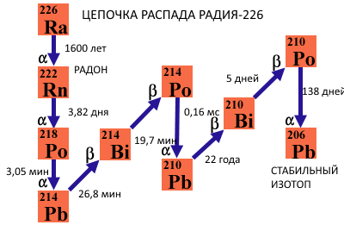

Рисунок 2 – Схема образования ²¹⁰Pb в результате распада урано-радиевой цепочки (начиная с ²²⁶Ra через ²²²Rn)

Радон не имеет цвета, запаха и вкуса, что делает его трудно детектируемым без применения специализированных приборов [38]. Прежде чем образуется ²¹⁰Pb, ²²²Rn распадается с образованием ряда короткоживущих промежуточных нуклидов: полония-218 (²¹⁸Po), свинца-214 (²¹⁴Pb), висмута-214 (²¹⁴Bi) и полония-214 (²¹⁴Po). Эти продукты распада играют ключевую роль в формировании радиоактивных аэрозолей и последующем накоплении ²¹⁰Pb в окружающей среде.

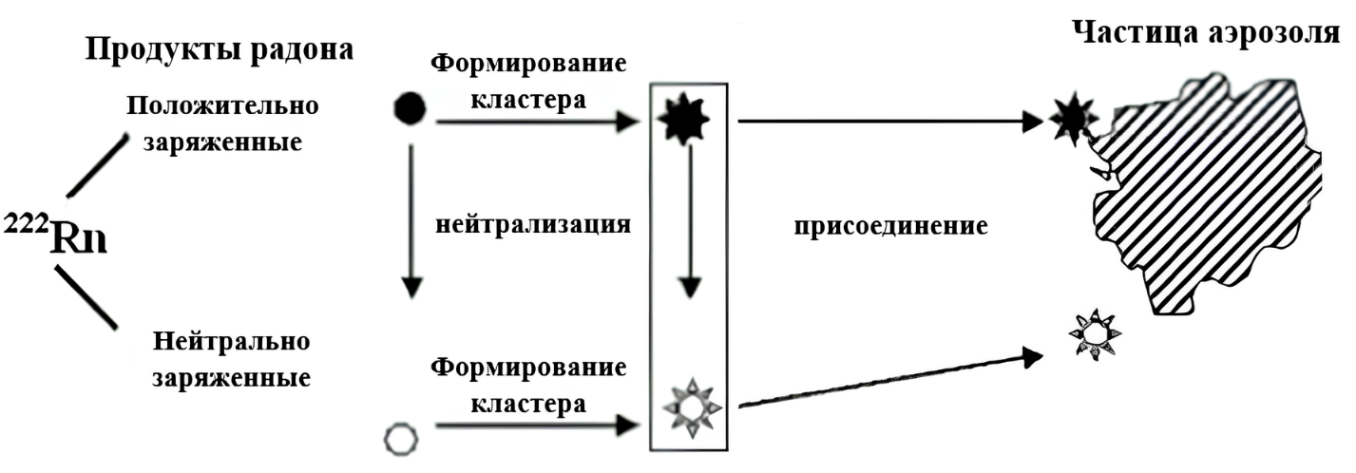

Рисунок 3 – Аэрозольное образование продуктов распада радона

Примечание – Составлено по источнику [39]

В соответствии с рисунком 3, показана схема образования радиоактивных аэрозолей продуктов распада радона. При альфа распаде материнского радионуклида ²²²Rn вылетающая частица имеет положительный заряд, и электроны отрываются от исходного атома при его испускании. Продукты радиоактивного распада благородного газа существуют в виде свободных атомов менее 1 секунды, после чего образуют молекулярные кластеры размером 1–5 нм [29, с. 13-135]. Такие кластеры могут быть нейтральными или положительно заряженными, и могут подвергаться нейтрализации [39, р. 219-262]. В течение 1–100 секунд кластеры присоединяются к атмосферным аэрозолям, образуя так называемые присоединённые продукты распада. Их форма и размер зависят от характеристик окружающих частиц [40]. Нейтрализация ионов радионуклидов зависит от их концентрации и влажности воздуха.

1.2.1 Распределение ²¹⁰Pb в атмосфере
Присутствие ²¹⁰Pb и других продуктов распада радона в нижних слоях атмосферы напрямую зависит от скорости выделения ²²²Rn. На скорость эманации ²²²Rn влияют несколько факторов, включая геологические свойства почвы, способность выхода радона из земной коры в атмосферу, также от таких условий поверхности земли, как влажность почвы, наличие и толщина снежного покрова, а также глубина промерзания почвы.
Так как ²¹⁰Pb считается земным радионуклидом, наблюдается уменьшение концентраций ²¹⁰Pb с высотой в пределах тропосферы, за которым следует резкое увеличение на границе тропопаузы и стратосферы, что обусловлено особенностями атмосферной циркуляции и перемешивания воздушных масс (рисунок 4) [41].

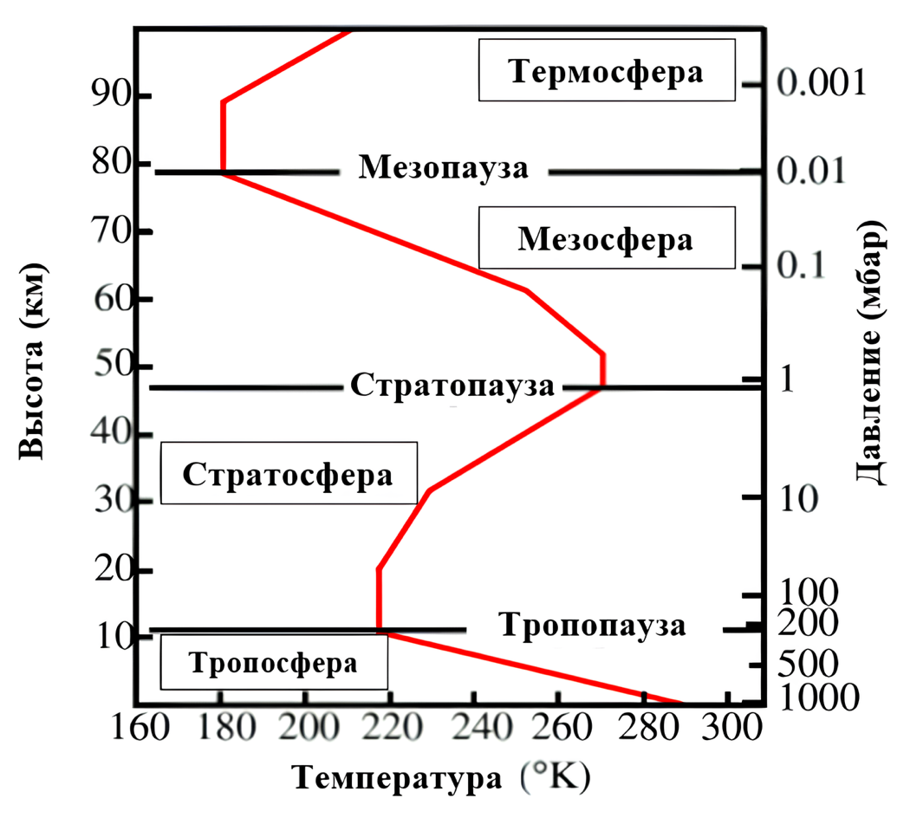

Рисунок 4 – Слои атмосферы

Примечание – Составлено по источнику [41, р. 65]

Несмотря на то, что основным источником ²¹⁰Pb в атмосфере является эманация радона-222 (²²²Rn) из земной коры, определённый вклад в формирование его концентраций в окружающей среде могут вносить и антропогенные процессы. В частности, поступление ²¹⁰Pb в атмосферу может происходить в результате сжигания ископаемого топлива (уголь, нефть), металлургических процессов, промышленного использования радиоактивных материалов, а также сжигания промышленных и бытовых отходов [42, 43].
Концентрации ²¹⁰Pb в приземном слое атмосферы подвержены значительным колебаниям, обусловленным рядом факторов: метеорологическими условиями, сезоном года, интенсивностью радонового фона, высотой атмосферного пограничного слоя, влажностью почвы и интенсивностью осадков [44]. Согласно данным различных исследований, содержание ²¹⁰Pb в атмосферном воздухе варьируется в широком диапазоне ‒ от 0,03 до 3 мБк/м³ [45, 46].
В почвах и горных породах ²¹⁰Pb, как правило, находится в радиоактивном равновесии с материнскими нуклидами урановой серии, в первую очередь с ²²⁶Ra (рисунок 5). Эта часть ²¹⁰Pb обозначается как «поддерживаемый ²¹⁰Pb» (supported ²¹⁰Pb). Однако в реальных условиях такое равновесие нередко нарушается за счёт дополнительного поступления ²¹⁰Pb, образующегося из рассеянного радона, мигрирующего на большие расстояния и осаждающегося в других районах. Эта часть радионуклида обозначается как «неподдерживаемый или избыточный ²¹⁰Pb» (unsupported или excess ²¹⁰Pb).

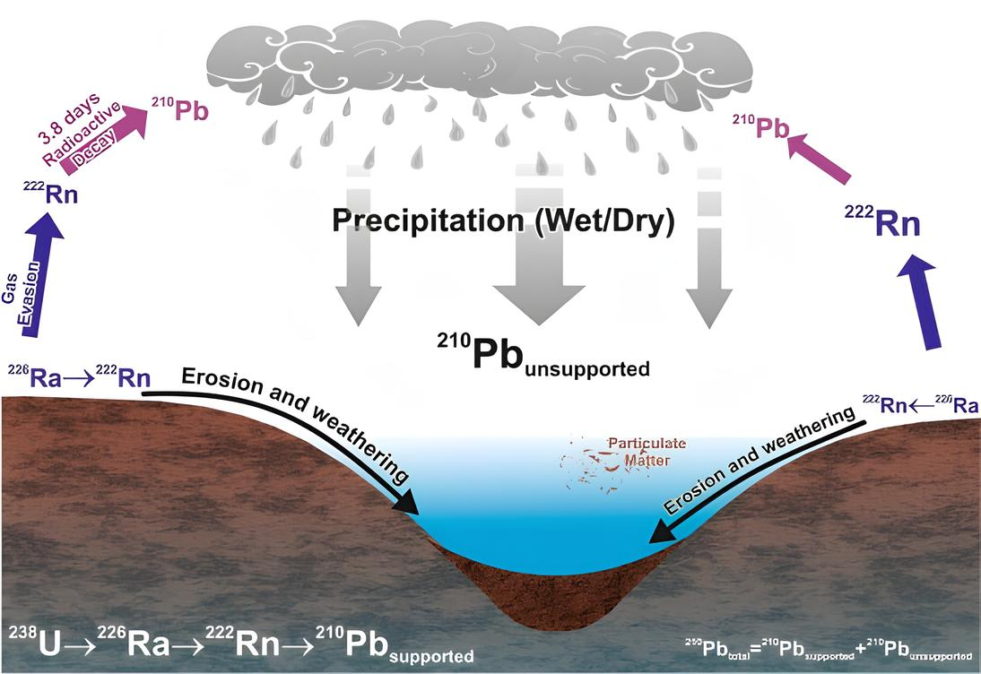

Рисунок 5 – Схема образования «неподдерживаемого» ²¹⁰Pb в результате выхода газообразного ²²²Rn в атмосферу и последующего возвращения на поверхность Земли с осадками (влажными/сухими)

Примечания:
1. «Поддерживаемый» ²¹⁰Pb образуется в результате распада ²²⁶Ra до ²¹⁰Pb через газообразный ²²²Rn
2. Составлено по источнику [47]

Осаждение «неподдерживаемого» ²¹⁰Pb из атмосферы может происходить как в результате влажного, так и сухого осаждения, причем преобладающий механизм зависит от климатических условий региона. Хотя доля антропогенного ²¹⁰Pb в атмосфере большинства районов мира оценивается менее чем в 1% от общего количества, в отдельных индустриальных регионах вклад техногенных источников может быть значительно выше и представлять экологическую проблему [48].
Следует отметить, что ²¹⁰Pb в атмосфере преимущественно ассоциирован с аэрозольными частицами, особенно с частицами моды аккумуляции (диаметром до 2 мкм) (рисунок 1). После присоединения к аэрозолям поведение ²¹⁰Pb в атмосфере определяется уже не его собственными радионуклидными свойствами, а физико-химическими характеристиками носителей - аэрозольных частиц. Таким образом, транспорт, трансформация и выпадение ²¹⁰Pb зависят от свойств аэрозолей. Известно, что частицы моды аккумуляции преимущественно осаждаются из атмосферы посредством влажного выноса. В связи с этим наблюдается корреляция между приземной концентрацией ²¹⁰Pb и уровнем осадков (дождя, снега) в соответствующем регионе [41, р. 51-87].

1.2.2 Исследовательская значимость изучения атмосферного ²¹⁰Pb
После образования в атмосфере, ²¹⁰Pb быстро присоединяется к аэрозольным частицам и транспортируется вместе с ними в атмосфере. Это позволяет использовать его как индикатор для изучения атмосферных процессов, включая:
Транспорт аэрозолей в тропосфере. Изучение распределения ²¹⁰Pb позволяет отслеживать пути переноса воздушных масс и загрязняющих веществ на региональных и глобальных масштабах [12, р. 20573-20585; 13, р. 522-528; 14, р. 439-445].
Время пребывания аэрозолей в атмосфере. Знание времени пребывания ²¹⁰Pb в атмосфере позволяет оценивать его пространственное распределение и характер сухого и влажного осаждения, что является важным для реконструкции атмосферных процессов [12, р. 20573-20585: 49].
Осаждение аэрозолей. ²¹⁰Pb участвует в оценке процессов сухого и влажного осаждения аэрозолей, поскольку его поведение отражает механизмы удаления частиц из атмосферы [15, р. 57-67].
Ретроспективный анализ источников загрязнения. Концентрации ²¹⁰Pb, а также его соотношение с другими атмосферными радионуклидами, такими как ²¹⁰Po и ⁷Be, широко применяются для оценки вертикальных перемещений аэрозолей, изучения их времени пребывания в атмосфере, а также дифференциации вкладов природных и антропогенных источников загрязнения. Совместный анализ этих радионуклидов позволяет получить ценную информацию об источниках и динамике атмосферных аэрозолей и применяется в исследованиях климатических моделей и загрязнения атмосферы [42, р. 500-512: 50, 51].
Оценка доз внутреннего облучения. Вдыхание аэрозолей, содержащих ²¹⁰Pb, может приводить к накоплению радионуклида в лёгочной ткани, что имеет значение при оценке радиационного риска, особенно в районах с высоким уровнем радона [16, р. 254-257; 17, р. 253-258].
Кроме того, атмосферный ²¹⁰Pb после осаждения на земную поверхность накапливается в донных отложениях водоёмов (рисунок 5). Благодаря постоянному атмосферному поступлению (через распад ²²²Rn) и предсказуемому периоду полураспада (22,2 года), этот радионуклид служит эффективным инструментом для датирования осадочных отложений. Метод ²¹⁰Pb-датирования (CRS - Constant Rate of Supply) позволяет реконструировать скорость седиментации и хронологию осадконакопления за последние 100–150 лет, что соответствует примерно 5–7 периодам полураспада изотопа [52, 53].
1.3 Северо-Казахстанская урановорудная провинция
На сегодняшний день Республика Казахстан занимает лидирующие позиции в мировой уранодобывающей отрасли, являясь крупнейшим производителем урана в мире и обладая значительной долей глобальной ресурсной базы. По объёму общих разведанных запасов урана страна занимает второе место в мире. В Казахстане выделяются шесть основных урановорудных провинций: Шу-Сарысуйская, Сырдарьинская, Северо-Казахстанская, Прикаспийская, Прибалхашская и Илийская [2].
Северо-Казахстанская урановорудная провинция (далее СКУРП) сосредотачивает около 12,1% общенациональных запасов урана (рисунок 6). Её месторождения расположены в пределах Акмолинской и Северо-Казахстанской областей и представляют собой важный элемент сырьевой базы страны, особенно в контексте исторически сложившегося горнодобывающего и перерабатывающего комплекса региона.

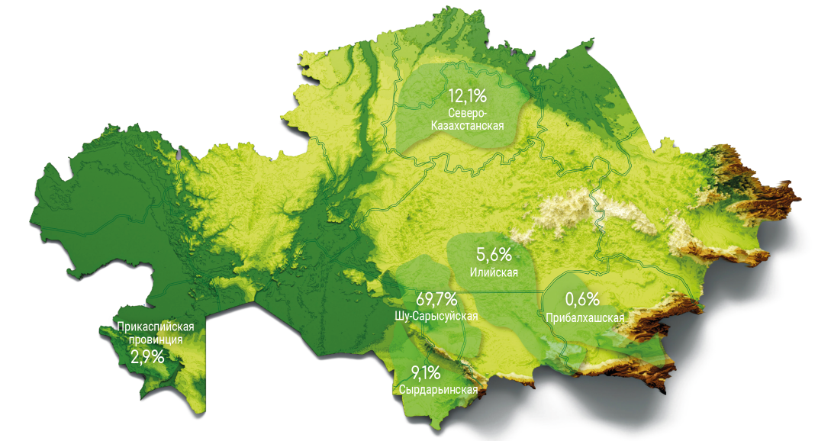

Рисунок 6 – Запасы урановых провинций Казахстана

Примечание – Составлено по источнику [2]

СКУРП начала формироваться в 1950-х годах в рамках реализации атомного проекта СССР. Геологоразведочные работы в регионе проводились Волковской экспедицией (Алма-Ата), из которой в 1955 году была выделена Степная экспедиция (Макинск) для ускоренной оценки урановых объектов для севера Казахстана [54]. В результате аэродинамических поисков в 1953–1955 гг. были открыты крупные месторождения: Кубасадырское, Балкашинское, Шатское, Маныбайское, Заозёрное и Ишимское. Для промышленного освоения урановых объектов уже в 1957 году месторождения Маныбай и Тастыколь были переданы в эксплуатацию Северо-Казахстанский комбинат, который по постановлению Правительство СССР начало строительство в 1955 году. Комбинат был нацелен на добычу урана и других химических элементов для нужд ядерной индустрии. С 1964 года он стал известен как Целинный горно-химический комбинат (ЦГХК), а в 2004 году для стабилизации ситуации в урановом производстве предприятие было зарегистрировано как ТОО «Степногорский горно-химический комбинат» [54, с. 61-68: 55].
СКУРП в геотектоническом плане отвечает Кокшетаускому Докембрийскому срединному массиву и его каледонскому геосинклинальноскладчатому обрамлению, которые, в свою очередь, являются фрагментами юго-западной ветви каледонид Урало-Монгольского подвижного пояса. Западной границей провинции является Торгайский прогиб, на юге она скрыта под верхнепалеозойскими отложениями Тенизской впадины, на севере плавно погружается под мезозой-кайнозойский чехол Западно Сибирской низменности, восточной границей служит Селетинский прогиб.
Месторождения СКУРП относятся к эндогенному гидротермальному типу и радиологический возраст основной массы гидротермального оруденения Северного Казахстана оценивается в 350-370 млн. лет [56]. Такой тип характеризуются средними содержаниями урана в рудах 0.1-0.5%. Рудные тела имеют разнообразные размеры, простираются на десятки и сотни метров при сравнительно небольшой мощности (до нескольких десятков метров) и залегают от поверхности до глубин в несколько сотен метров. Площадь рудных полей, как правило, не превышает нескольких квадратных километров.
Разработка таких месторождений осуществляется преимущественно подземным и открытым способами, что сопровождается значительным техногенным воздействием на окружающую среду и обострением радиационно-экологических рисков [57].

1.4 Деятельность ТОО «СГХК» и её потенциальное влияние на окружающую среду
Город Степногорск является крупным промышленным центром Акмолинской области. Изначально он представлял собой закрытое административно-территориальное образование, связанное с атомной промышленностью. Товарищество с ограниченной ответственностью «Степногорский горно-химический комбинат» (далее – СГХК) - это центральная промышленная площадка, расположенная около 20 км от г. Степногорска, на которой осуществляется переработка урановых и медно-молибденовых руд. Производственная структура СГХК включает пять рудоуправлений, ремонтно-механический завод, гидрометаллургический завод (далее ГМЗ), химический завод, завод горного оборудования, а также управление железнодорожного транспорта, теплоэлектроцентраль, объединённую энергослужбу, геологическую службу, Центральную научно-исследовательскую лабораторию и строительную базу [58, 59].
Основной деятельностью ГМЗ является переработка урановых руд с выпуском закиси-окиси урана. На сегодняшний день сырьём для получения закиси-окиси природного урана служат сернокислый товарный десертбат рудника подземного скважинного выщелачивания ТОО «Семизбай-U», и химический концентрат природного урана, поставляемый предприятиями, входящими в структуру акционерного общества Национальная атомная компания «Казатомпром» [2].
Закись-окись природного урана (U₃O₈) представляет собой порошкообразное вещество. Он нерастворим в воде, растворим в азотной и серной кислотах, устойчив при температуре до 1000°С. Относительная молекулярная масса соединения составляет 842,09.
Хвостохранилище является частью хвостового хозяйства и включает в себя комплекс сооружений, необходимых для складирования отходов гидрометаллургического производства. Основным типом отходов являются хвосты переработки урановых руд, которые доставляются на хвостохранилище посредством гидротранспорта.

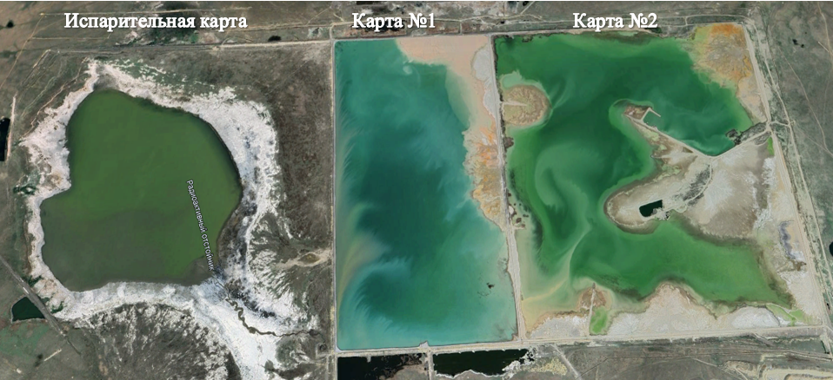

Рисунок 7 – Карта-схема хвостохранилищ СГХК

Примечание – Снимок взят с Google Earth Pro, 2025

В соответствии с рисунком 7, хвостохранилище ГМЗ представляет собой равнинное сооружение наливного типа и состоит из трёх карт: испарительной карты, карты №1 и карты №2 (таблица 1):
- Карта №1 (размер 900 × 1800 м, площадь ‒ 162 га) находится на второй стадии рекультивации методом гидронамыва. В летний период в центре карты сохраняется водное зеркало, в то время как остальная территория покрыта растительностью. Площадь пылящих участков («пляжей») летом составляет около 39 га.
- Карта №2 (1500×1800 м, 270 га) характеризуется пылящими участками площадью 78,92 га в летний сезон. С целью уменьшения пылеобразования используется орошение водой с карты №1, а также покрытие скальной породой.
- Испарительная карта (1600×2000 м, 320 га) служит для снижения объёма дебалансных вод, образующихся на карте №1. Летом площадь пылящих участков на ней достигает 160 га [58; 60].
Таблица 1 – Сведения по состоянию карт хвостохранилищ (карта №1, карта №2, испарительная карта) и объем накопленных отходов с начала эксплуатации

Показатель | Ед. изм | Карты хвостохранилища |  |  | Всего
Показатель | Ед. изм | №1 | №2 | испарительная | Всего
Проектный объем | млн.м³ | 21,944 | 25,4 | 19,47888 | 66,82288
Отметка гребня дамб | м | 294 | 294 | 291
Объем заполнения | млн.м³ | 19,70 | 24,32 | 11,510 | 55,53
в том числе:
- отходами | млн.м³ | 17,07579 | 20,172082 | 10,51 | 47,76
- водой | млн.м³ | 2,62 | 4,15 | 1 | 7,77
Свободный объем | млн.м³ | 2,25 | 1,08 | 8,0 | 11,30
Общая масса  накопленных отходов с начала эксплуатации по состоянию на 25.06.2024 г. | тыс.  тонн | 19978,673 | 23601,336 | 12296,700 | 55876,709
Примечание – Составлено по источнику [58]

В таблице 1 представлены основные характеристики карт хвостохранилища, включая проектный и фактический объем заполнения, свободный объем и также массу накопленных отходов. Как приведено в таблице 1, наибольший объем отходов накоплен в карте №2, при этом испарительная карта обладает наибольшим свободным объемом. Общий объем накопленных отходов составляет 55,53 млн. м³, что соответствует 55,58 млн. тонн с начала эксплуатации хвостохранилища [58].
Хвосты уранового производства образуются в результате переработки уранового сырья в условиях автоклавной содовой обработки при температуре 130°C и давлении 18 атм. В результате образуются плохо растворимые твёрдые отходы, преимущественно химически инертные и нетоксичные. Однако из-за содержания природных радионуклидов их удельная активность достигает 150–200 МБк/м³ (80–100 кБк/кг), при мощности дозы менее 30 мбэр/час. Такие характеристики соответствуют 1 группе радиоактивных отходов [58].
Ранние исследования показали, что вблизи хвостохранилищ концентрации радионуклидов в почве, растительности и водоемах превышали предельно допустимые значения в десятки и сотни раз. Мощность дозы гамма-излучения на открытой поверхности достигало 2,5–6,0 мкЗв/ч, что в 20–30 раз выше естественного фона. Особенно высокие значения зафиксированы в поселках Аксу и Заводской и на севере Степногорска, где мощность экспозиционной дозы гамма-излучения составляет до 9,89 мкЗв/ч ‒ в 30 раз выше среднего уровня по РК [61, 62].
Также одним из факторов, усугубляющих радиационную обстановку, является ветровая эрозия осушенных участков хвостохранилищ. Как видно на спутниковых снимках 2019 года (рисунок 8), в условиях сильных сухих ветров, характерных для региона, происходит интенсивное высыхание поверхности хранилищ. Это приводит к образованию и распространению тонкодисперсной пыли, содержащей долгоживущие радионуклиды (²²⁶Ra, ²³²Th, ²³⁸U и др.), которая может переноситься на значительные расстояния и оседать в населённых пунктах, водоёмах и почвах. По мнению специалистов отдела охраны окружающей среды СГХК, для предотвращения этих последствий необходимо постоянное обводнение и орошение поверхности хвостохранилищ.

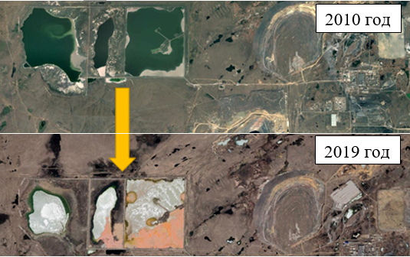

Рисунок 8 – Осушение поверхностей хвостохранилища СГХК

Примечание – Снимок взят с Google Map

Учитывая масштабы накопленных отходов, высокий уровень радиационного фона, проблема экологической и радиационной безопасности территории вокруг СГХК остаётся приоритетной. Необходим систематический экологический мониторинг, реализация защитных мероприятий и совершенствование природоохранных технологий, направленных на минимизацию рисков для населения и окружающей среды.

1.5 Оценка доз внутреннего облучения от ингаляции: влияние размеров аэрозольных частиц на проникновение в организм
При характеристике размерного распределения, происхождению и составу взвешенных в воздухе твердых и/или жидких частиц (аэрозольных частиц) общепринято использовать обозначение PM (Particulate matter, PM).
Хотя PM можно определить или классифицировать различными способами, аэродинамический диаметр является одним из основных критериев, описывающих его способность переносить в атмосфере и/или способность вдыхать через дыхательные пути организма [63, 64].
Агентство по охране окружающей среды США (U.S. Environmental Protection Agency, EPA) регулирует два основных класса частиц:
- крупнодисперсные частицы (PM₁₀), имеющие аэродинамический диаметр до 10 мкм;
- мелкодисперсные частицы (PM_{2.5}), с диаметром до 2,5 мкм [65].
Тем не менее, в ряде научных публикаций дополнительно рассматриваются более мелкие фракции аэрозольных частиц, включая PM₁ (частицы с диаметром менее 1 мкм) и ультрамелкие частицы (ultrafine particles, UFPs) с диаметром менее 0,1 мкм (рисунок 9).

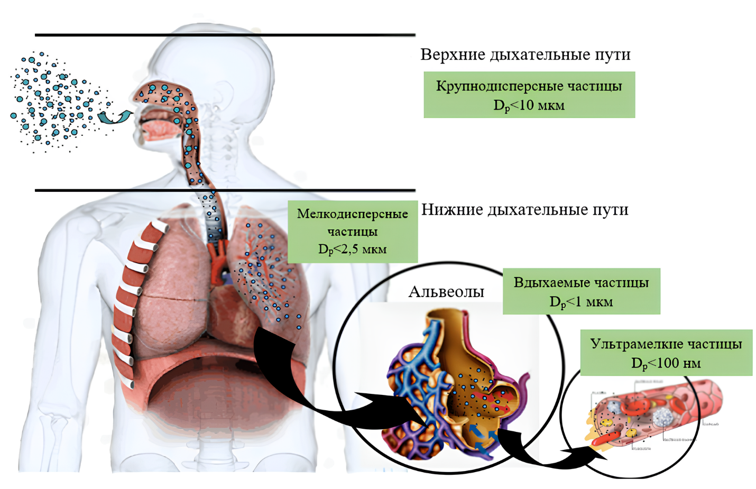

Рисунок 9 – Распределение аэрозольных частиц в дыхательных путях в зависимости от их аэродинамического диаметра

Примечание – Составлено по источнику [66]

На сегодняшний день признано, что наибольшее воздействие на здоровье человека оказывают частицы диаметром менее 10 мкм. Эти частицы могут проникать в дыхательные пути, начиная с носовых ходов и заканчивая альвеолами, глубоко в лёгкие из-за своей чрезмерной проницаемости [67].
Механизмы осаждения частиц зависят от их размера: частицы диаметром от 5 до 10 мкм преимущественно оседают в области трахеобронхиального дерева за счёт инерционного воздействия, тогда как частицы размером от 1 до 5 мкм могут достигать терминальных бронхиол и альвеол, где происходит основной процесс газообмена между воздухом и кровью [68]. Накопление таких частиц в легочной ткани может приводить к нарушению диффузии кислорода, воспалительным реакциям, а в долгосрочной перспективе, к развитию хронических заболеваний дыхательной системы.
Особую озабоченность вызывают ультрадисперсные частицы ‒ PM₁ (размером менее 1 мкм), которые, по данным многочисленных исследований, обладают поведением, сходным с газами. Эти частицы вдыхаются, оседают в альвеолярных структурах за счёт диффузионных процессов, а затем способны проходить через альвеолярно-капиллярный барьер, попадая в системный кровоток. Таким образом, они не только оказывают локальное воздействие на легочную ткань, но и потенциально участвуют в патогенезе системных нарушений, включая сердечно-сосудистые, неврологические и метаболические заболевания [69-71].
Таким образом, степень воздействия аэрозольных частиц на организм напрямую связана с их размером, а также с химическим составом, растворимостью и способностью к биотрансформации в тканях, что обосновывает необходимость более детального изучения фракционного состава атмосферных аэрозолей в контексте оценки рисков для здоровья населения.

1.5.1 Дозы внутреннего облучения населения при вдыхании радиоактивных аэрозолей
Все живые организмы постоянно подвергаются воздействию ионизирующего излучения, которое изначально присутствует в окружающей среде. Основными источниками естественного облучения являются космические лучи, поступающие из открытого космоса и от Солнца, а также природные радионуклиды, содержащиеся в земной коре, строительных материалах, воздухе, воде, продуктах питания и даже в организме человека.
Внутреннее облучение возникает вследствие двух ключевых путей поступления: ингаляционный - через дыхательную систему и пероральный - через пищевую цепь.
Пероральное облучение происходит, когда радионуклиды из окружающей среды попадают в пищевые цепи. После выбросов радионуклидов в окружающую среду как внутреннее, так и внешнее облучение могут становиться значимыми и постоянными источниками дозы для населения. Распылённые в атмосфере радионуклиды способны осаждаться на земную и водную поверхность, встраиваться в экосистемы и переходить в пищевые продукты животного и растительного происхождения (рисунок 10).

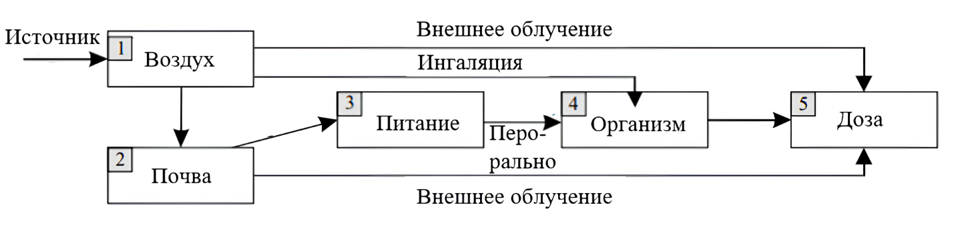

Рисунок 10 – Пути переноса радионуклидов и формирование дозовой нагрузки

Примечание – Составлено по источнику [19, p. 15]

Особое место в ингаляционных дозовых оценках, занимает радон и его дочерние продукты, вносящие основной вклад в ингаляционное облучение населения. Сам радон имеет период полураспада 3,8 дней, но у него есть два болеедолгоживущих продукта распада, ²¹⁰Pb и ²¹⁰Po, которые важны при оценке доз.
²¹⁰Pb является ярко выраженным остеотропным радионуклидом, активно участвует в обменных процессах в костных тканях. Концентрируясь в них, он становится источником накопления равновесных количеств бета излучающего ²¹⁰Bi и альфа излучающего ²¹⁰Po. Биологический период полувыведения (ППВ) ²¹⁰Pb из скелета составляет около 27 лет [72]. Радиотоксическое воздействие ²¹⁰Pb связано с повреждениями мозга, печени, почек, злокачественными новообразованиями [16, p. 254-257; 17, p. 253-258].
При ингаляционном облучении, если известна зависящая от времени концентрация радионуклида в воздухе, то можно рассчитать ожидаемую дозу, умножив ее на частоту дыхания, на время экспозиции и на коэффициент преобразования дозы. Основой для расчетов дозы облучения через вдыхание служат дозовые коэффициенты, публикуемые Международной комиссией по радиологической защите (МКРЗ). Тем не менее, при расчете дозы через дыхательные системы важная часть играет объем вдыхаемого воздуха для различных возрастных групп. Прежде расчеты были выполнены с использованием номинального значения 20 м³/день или же 7300 м³/год. Эти расчеты в целом были сфокусированы для организма взрослого населения.
Но позже, начиная с 1989 года, для расчетов внутренних ингаляционных доз стали доступны значения, зависящие от возраста. В современных расчетах, согласно рекомендациям МКРЗ, население условно подразделяется на 6 возрастных групп: младенцы (до 1 года и 1–2 года), дети младшего возраста (2–7 лет), дети среднего возраста (7–12 лет), подростки (12–17 лет) и взрослые (старше 17 лет).
Но, несмотря на разработку возраст-зависимых параметров частоты дыхания, сохраняются существенные методологические сложности при расчетах дозовых нагрузок. Учитывая:
- неопределенность возрастной структуры населения в региональных масштабах,
- межстрановые различия в физиологических характеристиках,
- ограниченность данных о реальных дыхательных объемах у различных групп.
Значение номинальной частоты дыхания 20 м³/день (7300 м³/год) сохраняет свою актуальность как универсальный параметр для большинства оценок.

2 МАТЕРИАЛЫ И МЕТОДЫ ИССЛЕДОВАНИЯ

2.1 Характеристика пункта отбора проб. Описание географического положения, климатических условий и окружающей среды исследуемой территории
Объектом исследования был город Степногорск. Предприятие по добыче и переработке урановой руды СГХК и его хвостохранилище расположены около 20 км севернее самого города. Помимо этого, в промышленной зоне также расположены Степногорская теплоэлектроцентраль (СТЭЦ), сернокислотный завод, завод горного оборудования, предприятие перерабатывает отработавшие свинцово-кислотные аккумуляторные батареи, также действующие карьеры по добывания золотосодержащей руды и отработанный урановый карьер. Отбор аэрозольных проб проводился на крыше здания стоматологического центра города Степногорск, расположенного на высоте около 15 м от поверхности земли (географические координаты: 52°20′43.1″ с.ш., 71°52′21.5″ в.д.) [73]. На рисунке 11 представлены географическое расположение пункта отбора проб, а также расположение СТЭЦ, СГХК и его хвостохранилища.

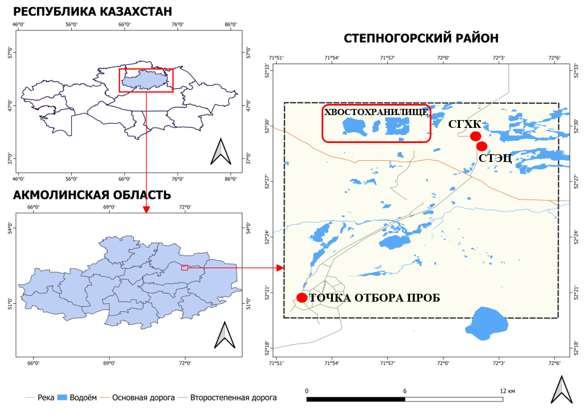

Рисунок 11 – Схематическое расположение исследуемой территории, включая пункт отбора проб, Степногорскую теплоэлектроцентраль (СТЭЦ), Степногорский горно-химический комбинат (СГХК) и хвостохранилище

Примечание – Карта сделана через программу QGIS 3.40.6
Учитывая, что климатические условия существенно влияют на поведение и распределение аэрозолей в атмосфере, описание климатических особенностей региона имеет важное значение для интерпретации полученных данных. Климат города Степногорска ‒ сухой континентальный. Летом (с июня по август) в степных районах под воздействием интенсивного прогрева воздуха устанавливается безоблачная, жаркая (максимальная температура 44°C зафиксирована в августе 2002 г.) и сухая (относительная влажность воздуха во время волн тепла падает до 30-40%) погода [74]. Зимой (ноябрь–март) снежный покров обычно формируется в середине ноября и держится 130–150 дней, с усилением заморозков в январе (абсолютный минимум температуры –38°C). Снежный покров достигает высоты 20-22 см. Весна (апрель–май) характеризуется сухой, ветреной, неустойчивой погодой с высокими дневными температурами и ночными заморозками. Среднегодовая температура составляет 1,3°C. Среднегодовое количество осадков ‒ менее 350 мм [75, 76].

2.2 Отбор аэрозольных проб. Методика сбора аэрозольных частиц с использованием пробоотборника воздуха и каскада импакторов
Отбор проб аэрозольных частиц производился с помощью пробоотборника образцов воздуха, оснащенного 6-ступенчатым каскадом импакторов (серия TE-236, Tisch Environmental Systems Inc., США) (рисунок 12).

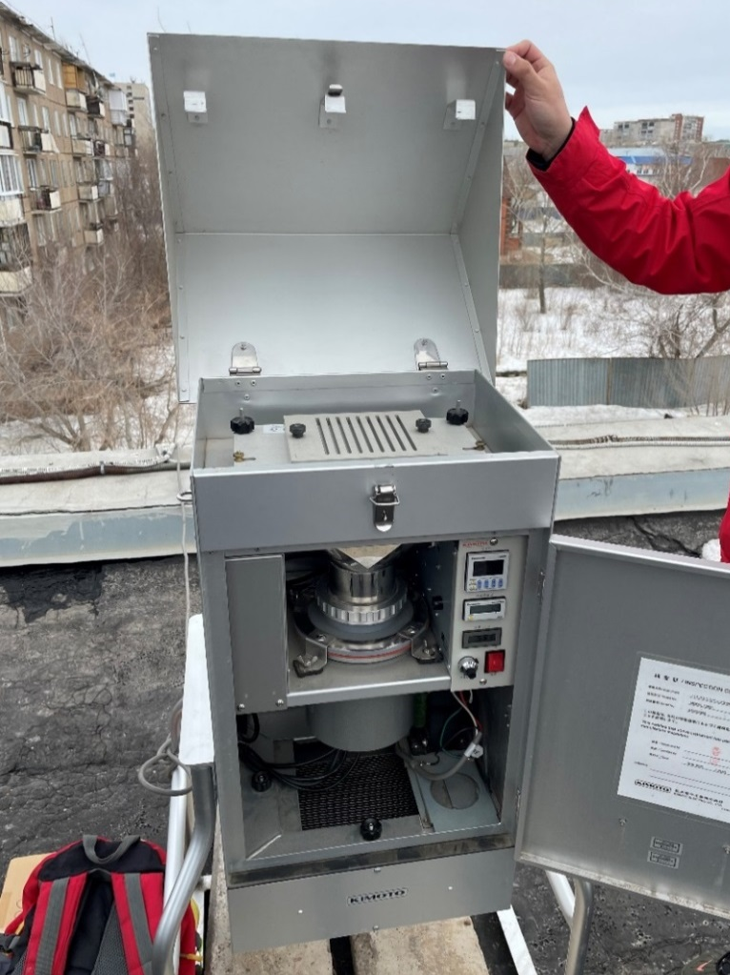

Рисунок 12 – Пробоотборник образцов воздуха, оснащённый 6-ступенчатым каскадом импакторов, на точке отбора проб
Взвешенные частицы (аэрозоли) попадают в каскад импакторов через первый набор параллельных щелей на первой ступени. Частицы, которые слишком велики для перемещения на следующую ступень, попадают на фильтр для сбора, а более мелкие частицы остаются в воздушном потоке и перемещаются на следующую ступень. Щели на каждой ступени имеют одинаковую ширину, но по мере прохождения частиц щели последовательно уменьшаются, что позволяет сбору уменьшенных по аэродинамическому размеру частиц при последующем каскаде [77] (рисунок 13а). Аэродинамические диаметры улавливаемых аэрозольных частиц для каждой ступени каскада показаны в таблице 2. После 6 ступеней каскада в конструкции идет подложка (резервная ступень) для сбора самых мелких частиц (рисунок 13б).

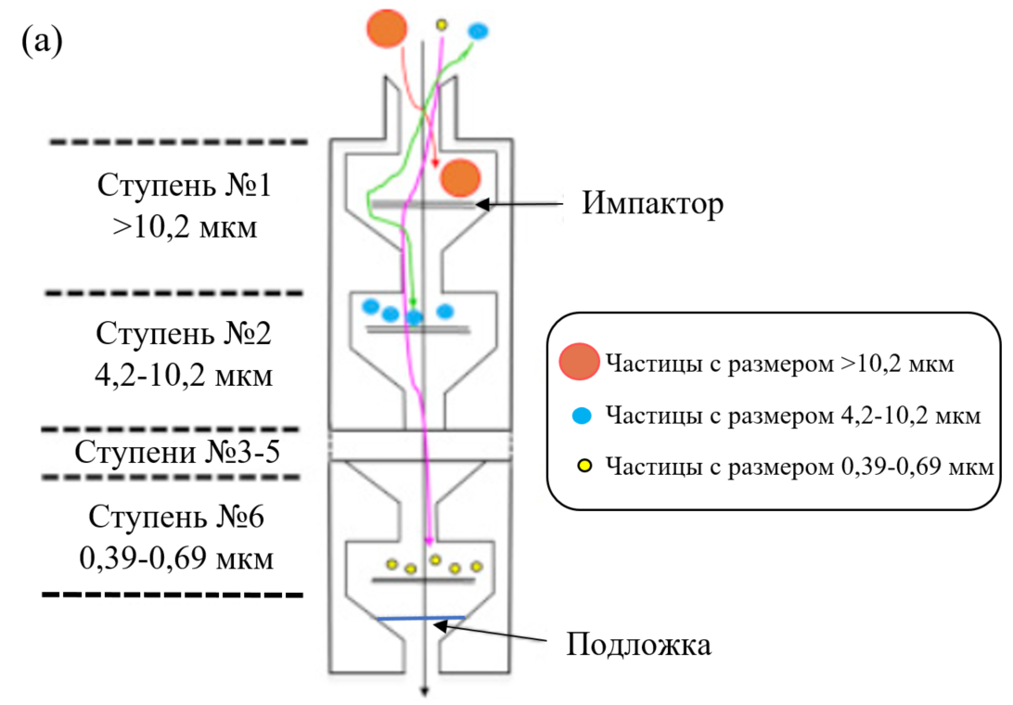
а
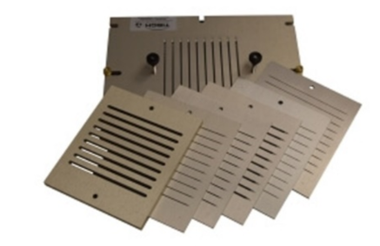
б

Рисунок 13 – Механизм каскад импакторов (а) и каскад импакторов TE-236 (б)

Примечание – Составлено по источнику [78]

Таблица 2 – Диаметр и фильтры для каскада импакторов

Ступень каскада, № | Аэродинамический диаметр частиц, мкм | Фильтр, использованный для улавливания аэрозолей
1 | >10,2 | ПТФЭ
2 | 4,2-10,2 | ПТФЭ
3 | 2,1-4,2 | ПТФЭ
4 | 1,3-2,1 | ПТФЭ
5 | 0,69-1,3 | ПТФЭ
6 | 0,39-0,69 | ПТФЭ
Подложка  (резервный каскад) | <0,39 | Кварцевый волокнистый
Примечание – Составлено по источникам [2; 78, p. 215-224]

Как показано в таблице 2 для фракции размером от 0,39 мкм более 10,2 мкм использовались фильтры из политетрафторэтилена (ПТФЭ). После последнего каскада использовался фильтр из кварцевого волокна, на котором осаждаются частицы с фракционным размером менее 0,39 мкм, прошедшие все ступени импактора.
Скорость потока воздуха составляла 0,566 м³/мин. Период отбора проб составлял каждые 2 недели [79]. Сбор проб начался в сентябре 2020 года. Для предотвращения выхода из строя электродвигателя автоматизированной станции сбор аэрозолей был остановлен в ноябре, так как предыдущие измерения, проведенные в г. Астана [80] показали, что двигатель не работает при температуре ниже -20°C. Следовательно, сбор проб был прерван с ноября по март, что является средним зимним периодом в городе Степногорск. В 2021 году пробы аэрозолей собирались с апреля по октябрь, тогда как в 2022 году отбор проб был проведен только апрель-май месяцы из-за поломки генератора. В целом, в этой исследовательской работе представлены результаты 19 наборов проб, собранных в течение 12 отдельных месяцев в период 2020–2022 годов.

2.3 Гамма-спектрометрический анализ
После каждого двухнедельного цикла сбора фильтры извлекалась из каскада импакторов и упаковывалась в пакет с помощью вакууматора. Для фильтров из ПТФЭ сложенные образцы имели размеры приблизительно 35×35 мм, в то время как для фильтров из кварцевого волокна окончательный упакованный размер составлял приблизительно 50×60 мм (рисунок 14). Упаковка сложенных фильтров была выполнена с целью проведения гамма-спектрометрического анализа, так как размеры детектора не позволяли измерять фильтры в исходном виде.
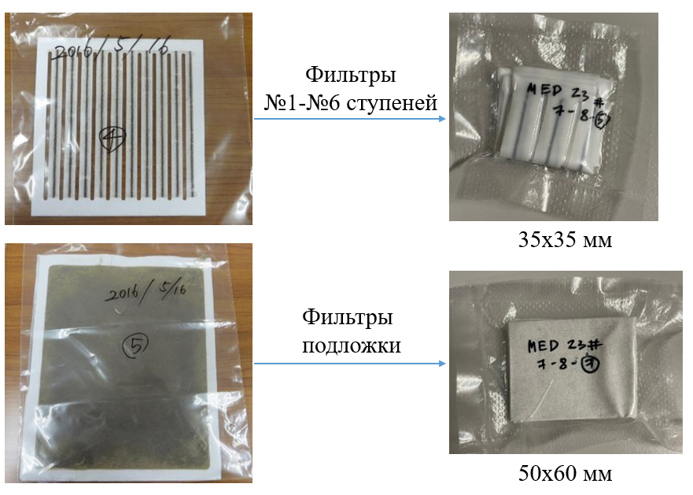

Рисунок 14 – Исходные и упакованные виды фильтров с образцами

Каждый фильтр измерялся в течение 3 дней (рисунок 15). Активность ²¹⁰Pb определялась по его энергии гамма-излучения 46,5 кэВ с использованием детектора из сверхчистого германия (HPGe-детекторы) модели Canberra GX3018 (далее ‒ детектор), использующего в настоящее время в Центре исследований изотопов и динамики окружающей среды (Center for Research in Isotopes and Environmental Dynamics (CRIED)) Университета Цукубы (город Цукуба, префектура Ибараки, Япония).

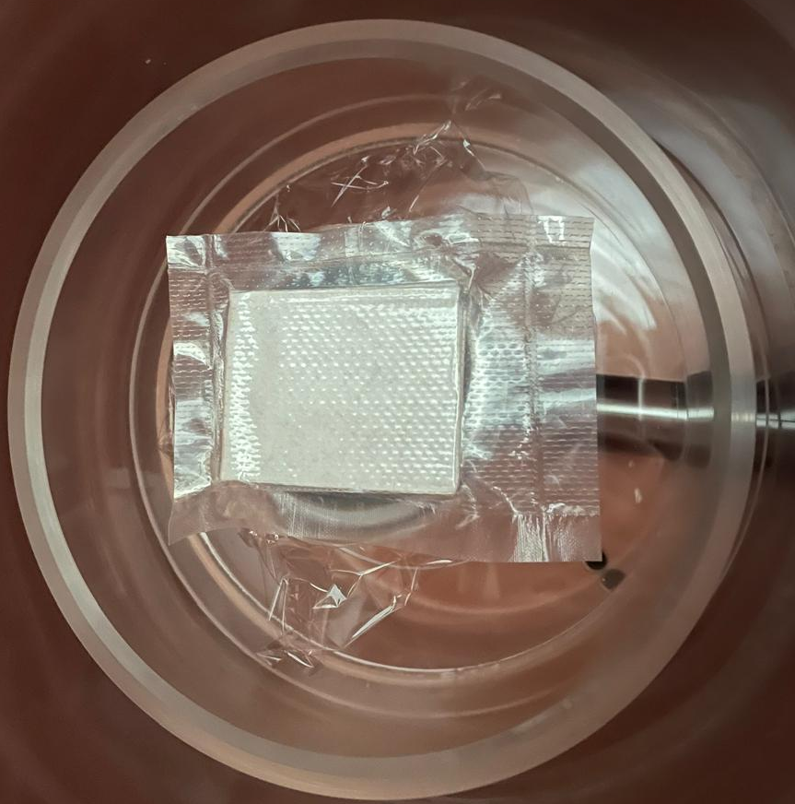

Рисунок 15 – Измерение фильтра из кварцевого волокна в детекторе
Данная модель представляет собой коаксиальный детектор с относительной эффективностью 30% по отношению к стандартному сцинтилляционному детектору NaI(Tl) размером «3×3». Энергетическое разрешение детектора составляет 1,8 кэВ на энергии 1332 кэВ (⁶⁰Co) и 0,875 кэВ на энергии 122 кэВ (⁵⁷Co), а отношение полного пика к комптоновскому фону составляет 58:1. Также важно отметить, что детектор относится к серии XtRa (Extended Range), которая отличается от других наличием тонкого оконного контакта на лицевой поверхности, расширяющего диапазон энергии до 3 кэВ [81].
В гамма-спектрометрии ключевым параметром для количественного определения радиоактивности является эффективность регистрации по пику полного поглощения (ППП). Она определяется как отношение количества зарегистрированных событий в пике полного поглощения определённой гамма-линии к общему числу гамма-квантов, испущенных источником [82-84]. В настоящем исследовании расчёт эффективности регистрации по ППП проводился с использованием системы моделирования переноса частиц PHITS (Particle and Heavy Ion Transport code System) [85]. Такой подход позволяет определить эффективность детектирования как функцию энергии гамма-квантов без проведения традиционной экспериментальной калибровки, что особенно важно в случаях, когда она затруднена или невозможна [86-89]. В рамках данного исследования форма измеряемых образцов (сложенные и упакованные фильтры) не соответствовала стандартной геометрии, для которой можно было бы легко подобрать или изготовить эталонный источник. В связи с этим была выполнена симуляция отклика детектора с использованием источника с известными характеристиками. Это позволило уточнить внутренние геометрические параметры кристалла детектора, которые затем были использованы при моделировании эффективности регистрации гамма-излучения от фильтров в заданной геометрии.
PHITS ‒ это программный пакет, реализованный на языке Fortran, предназначенный для моделирования переноса и взаимодействия практически всех видов частиц (фотоны, электроны, нейтроны, протоны, тяжёлые ионы и др.) в широком энергетическом диапазоне ‒ от 10⁻⁴ эВ до 1 ТэВ [86, p. 213-222]. Расчёты проводятся с использованием метода Монте-Карло. Метод Монте-Карло ‒ это математическая модель, использующая генератор случайных чисел [90]. Все компоненты PHITS, включая исходные коды, исполняемые модули, библиотеки данных и графические утилиты, входят в состав единого интегрированного пакета [91-93].
Последовательность моделирования включала два этапа: сначала была проведена регистрация гамма-спектра от объёмного эталонного источника с последующим определением экспериментальной эффективности регистрации. Далее была осуществлена численная симуляция отклика детектора, результаты которой сравнивались с экспериментальными данными. Такое сравнение позволило верифицировать геометрию германиевого кристалла для её последующего применения при расчётах эффективности регистрации для образцов, использованных в данном исследовании.
2.3.1 Экспериментальное определение эффективности регистрации
Верификация моделирования отклика детектора проводилась путём сравнения с экспериментальными данными, полученными с использованием объемного эталонного источника MX033 в контейнере U8 (рисунок 16), который был приобретен у Японской ассоциации радиоизотопов (Japan Radioisotope Association (JRIA)). Объемный эталонный источник MX033, исходный материал которого состоял из оксида алюминия (Al₂O₃), содержал девять радионуклидов (¹⁰⁹Cd, ⁵⁷Co, ¹³⁹Ce, ⁵¹Cr, ⁸⁵Sr, ¹³⁷Cs, ⁵⁴Mn, ⁸⁸Y, ⁶⁰Co) с диапазоном энергий от 88 до 1836 кэВ (таблица 3).

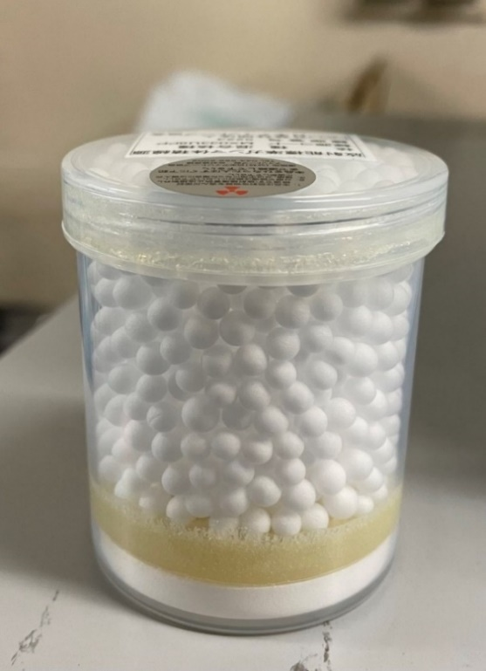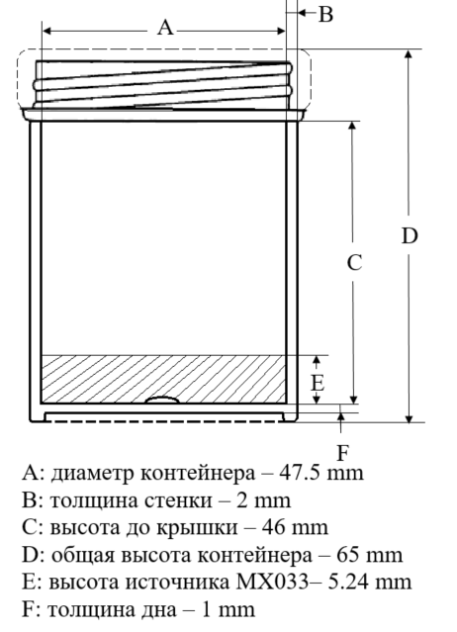
а б

Рисунок 16 – а) объемный источник излучения MX033; б) схематическое изображение MX033

Примечание – Составлено по источнику [94]

Таблица 3 – Свойства источника стандартного объема MX033

Нуклид | Энергия гамма-излучения, кэВ | Период полураспада, дни | Вероятность выброса, % | *Сертификация радиоактивности, Бк
1 | 2 | 3 | 4 | 5
¹⁰⁹Cd | 88,03 | 461,9 | 3,644(16) | 423,7
⁵⁷Co | 122,06 | 271,74 | 85,6(17) | 27,7
¹³⁹Ce | 165,85 | 137,63 | 79,9(5) | 27,7
⁵¹Cr | 320,08 | 27,704 | 9,91(1) | 697,9
⁸⁵Sr | 514 | 64,849 | 96(4) | 34,6
¹³⁷Cs | 661,64 | 10986,72 | 85,1(2) | 34,8
⁵⁴Mn | 834,83 | 312,2 | 99,976(1) | 38,3
⁸⁸Y | 898,02 | 106,626 | 93,7(3) | 41,9
⁶⁰Co | 1173,21 | 1925,28 | 99,85(3) | 45
⁶⁰Co | 1332,47 | 1925,28 | 99,9826(6) | 45
Продолжение таблицы 3

1 | 2 | 3 | 4 | 5
⁸⁸Y | 1836,13 | 106,626 | 99,2(3) | 41,9
* ‒ Дата сертификации: 11 ноября 2020 года
Примечания:
1. В скобках указано стандартное отклонение, относящееся к последним значащим цифрам основного значения
2. Составлено по источнику [94, p. 381-386]

Измерение объемного источника проводилось в течение 50000 секунд (времени счета) на 30-й день (11 декабря 2020 года) после его сертификации (11 ноября 2020 года). Счета по пику полного поглощения (ППП) энергии были получены из зарегистрированного спектра.
Эффективность регистрации ППП, обозначаемая как $ε\left(E_{γ}\right)$, для гамма-кванта с энергией E_{γ} рассчитывалась по следующему выражению уравнение (1):

$ε\left(E_{γ}\right)= \frac{N_{E_{i}}}{A\left(t\right) × T {× P}_{γ}}$ (1)

где $N_{E_{i}}$ ‒ число чистых счетов под пиком полной энергии для энергии E_{γ};
$P_{γ}$ ‒ вероятность испускания кванта данной энергии;
A(t) ‒ активность источника на момент измерения;
T ‒ живое время измерения (с).
Текущая активность источника на день измерения рассчитывалась по экспоненциальному закону распада уравнение (2):

$A\left(t\right)=A_{0}× e^{-λt}$ (2)

где $A_{0}$ ‒ активность нуклида на день сертификации (Бк);
$λ$ ‒ постоянная распада (с⁻¹);
$t$ ‒ время, прошедшее с момента сертификации (в секундах).

2.3.2 Моделирование через программу PHITS
Программа PHITS предоставляет возможность создать модель, указав в описании для всей геометрии только необходимые параметры (состав материала, плотность и размер). Описание геометрии в PHITS состоит из трёх основных разделов: описание материалов, поверхностей и ячеек (cells).
В разделе материалов указывается химический состав всех компонентов модели детектора и источника. Раздел поверхностей содержит координаты цилиндрических, параллелепипедных, плоских и сферических поверхностей, с помощью которых формируются все элементы конструкции (устройства, оборудование и пр.). В разделе ячеек с использованием описаний материалов и поверхностей, а также путём задания плотностей, строится объёмная трёхмерная модель исследуемого детектора и источника в заданной системе координат. Такой уровень детализации геометрии способствует более реалистичному моделированию и обеспечивает высокую степень соответствия получаемых результатов характеристикам и поведению реальной измерительной системы [95]. Для визуальной проверки корректности построенной модели использовалась программа PHIG-3D, входящая в пакет PHITS.
Моделирование кристалла детектора является критически важным этапом, поскольку именно в этой области происходит основное взаимодействие гамма-квантов с веществом и поглощение их энергии. Как уже отмечалось, кристалл детектора выполнен из чистого германия. Конструкция детектора включает несколько компонентов, каждый из которых был учтён при моделировании.
Данные, предоставленные официальными поставщиками гамма-спектрометра, включали только значения, указанные в таблице 4. Остальные значения подбирались самостоятельно в ходе работы. Особое внимание в модели было уделено так называемому «мёртвому слою» кристалла — зоне, не участвующей в регистрации излучения. Эффективная толщина мертвого слоя недостаточно известна, что является причиной существования переходной зоны между неактивным слоем и активной областью кристалла германия, толщину которой очень сложно точно оценить [90, p. 390-398]. Однако для данного типа детектора предполагалось, что мертвый слой имеет толщину 0,1 мм по бокам и 0,001 мм сверху кристалла. На рисунке 17 и в таблице 4 показаны схематическое и трехмерное изображение детектора, а также переменные значения всех параметров.

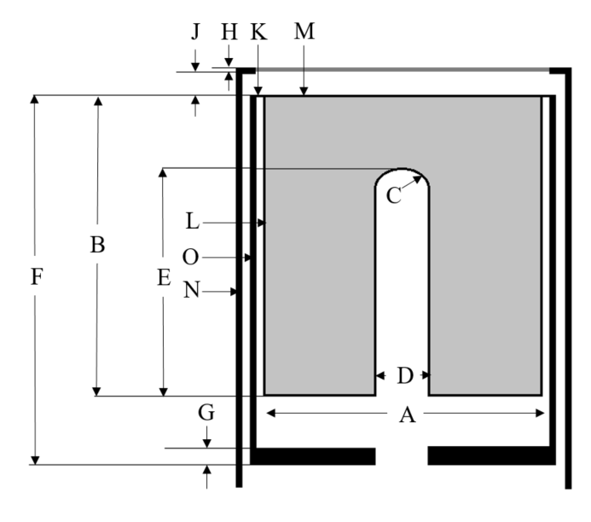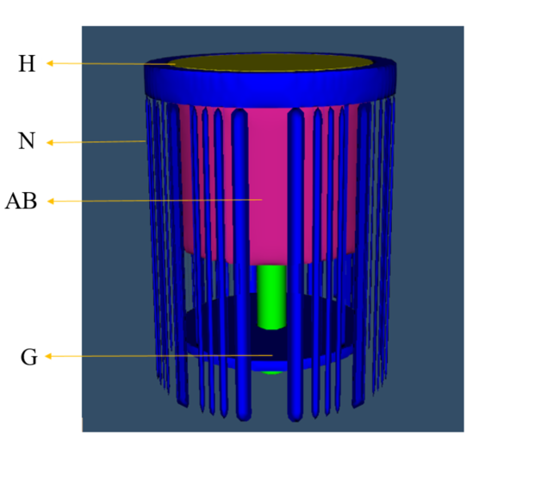
а б

Рисунок 17 – а) схематическое изображение для описания геометрии кристалла детектора в PHITS; б) 3D-модель детектора в PHIG-3D (PHITS Interactive Geometry Viewer in 3D)

Примечание – Составлено по источнику [96]

Таблица 4 – Значение параметров детектора

Обозначение | Параметр детектора | Значение по паспорту, мм | Принятое значение, мм
A | Диаметр кристалла | 60.5 | 60.6
B | Высота кристалла | 45.5 | 45.5
C | Радиус отверстия | - | 4.25
D | Диаметр отверстия | 9.5 | 9.5
E | Высота отверстия | - | 30.25
F | Высота держателя | 82.1 | 77.599
G | Толщина алюминиевого держателя (дно) | 3.1 | 3.1
H | Толщина углеродного окна | 1.5 | 1.5
J | Расстояние от окна до кристалла (вакуумный зазор) | 6 | 7.5
K | Толщина слоя из майлара и алюминия | - | 0.002
L | Толщина бокового мёртвого слоя | - | 0.1
M | Толщина верхнего мёртвого слоя | - | 0.001
N | Толщина торцевой крышки | 1.5 | 0.9
O | Толщина боковой стенки из алюминия | - | 0.1
Примечание – Составлено по источнику [94, p. 381-386]

Схематическое изображение объемного источника МХ033 представлено на рисунке 16б, где видно, что высота источника составляет 5,24 мм. А плотность использованного материала источника составляла 1,04275 г/см³.
В симуляции гамма-лучи равномерно и изотропно производились на единицу объема из области оксида алюминия в контейнере U8. Эффективность регистрации рассчитывалась путем подсчета энергии, переданной электронами области кристалла Ge для 22 моноэнергетических γ-квантов в диапазоне 0,01-3 МэВ (10, 15, 20, 30, 50, 70, 100, 150, 200, 300, 400, 500, 600, 700, 800, 1000, 1200, 1500, 1700, 2000, 2500, 3000 кэВ). В качестве варианта транспортировки этих частиц использовался EGS5 (Electron Gamma Shower 5), реализованный в PHITS [97].
Частицы контролировались по всему кристаллу детектора для каждого события. Энергия, вложенная в чувствительную область в кристалле германия, собиралась на каждом шаге и добавлялась в конце каждого события. Выходным файлом моделирования PHITS было распределение энергии осаждения в чувствительной области HPGe. Для получения распределения использовался подсчет T-Deposit [85, p. 127-134]. Эффективность регистрации гамма-квантов в симуляции определялась путём подсчёта квантов, полностью поглощённых в чувствительном объёме детектора. То есть рассчитывалась вероятность полной депозиции энергии (полной потери энергии в кристалле) одним квантом на общее число испущенных гамма-квантов из источника.
Все поглощающие материалы среды были включены в геометрическую модель. Для снижения статистической погрешности расчётов было смоделировано 10⁹ историй [94, p. 381-386].

2.3.3 Расчет активности и концентрации ²¹⁰Pb в воздухе
Активность ($A$) радиоизотопа свинца в фильтрах была подсчитана по формуле (3):

$A= \frac{N_{E_{i}}}{ε\left(E_{γ}\right) × T ×{ P}_{γ}}$ (3)

где $N_{E_{i}}$ ‒ число чистых счетов под пиком полной энергии для энергии E_{γ};
$P_{γ}$‒ вероятность испускания кванта данной энергии (4,25% для ²¹⁰Pb);
$ε\left(E_{γ}\right)$‒ эффективность регистрации пика полного поглощения;
$T$ – живое время измерения (с).
Концентрация активности ²¹⁰Pb в воздухе рассчитывалась по формуле (4):

$C=\frac{A}{V}$ (4)

где $A$ ‒ активность радионуклида ²¹⁰Pb (Бк);
$V$ ‒ объём прокачанного воздуха через воздуходувку (м³).

2.4 Корректировка концентраций. Стандартизация объёмов воздуха и пересчёт концентраций с учётом условий отбора
Для расчета концентрации загрязняющих веществ в воздухе объем воздуха должен быть стандартизирован в соответствии с рекомендациями предыдущих исследований, учитывая высоту местности над уровнем моря [98, 99]. Этот процесс стандартизации приводит измеренный объем воздуха к стандартным условиям температуры и давления, обеспечивая точность и сопоставимость результатов анализа загрязняющих веществ. Для исследуемого региона, то есть города Степногорск, расположенного примерно на высоте 318 метров над уровнем моря, была реализована соответствующая процедура стандартизации, чтобы гарантировать правильную интерпретацию полученных данных. Объем воздуха был стандартизирован в соответствии со стандартными условиями, изложенной Агентством по охране окружающей среды США (U.S. EPA, 1999) [100] с использованием следующего уравнения:

$V_{corr}=V_{act}×\left(\frac{P_{local}}{P_{STD}}\right)×\left(\frac{T_{STD}}{T_{local}}\right)$ (5)

где $V_{corr}$ ‒ скорректированный (приведённый к стандартным условиям) объем воздуха (м³);
$V_{act}$ ‒ фактический объём воздуха, измеренный стандартным измерителем объема (м³);
$T_{local}$‒ средняя температура окружающей среды в период отбора проб (K=°C + 273);
$T_{STD}$ ‒ стандартная температура по EPA (298,15 K);
$P_{local}$ ‒ среднее атмосферное давление в период отбора проб (гПа);
$P_{STD}$ ‒ стандартное давление воздуха по EPA (1013 гПа) [100, p. 2-77].
Метеорологическая информация, использованная в данном исследовании для характеристики периода отбора проб, была получена из базы данных Национальной гидрометеорологической службы Республики Казахстан, РГП «Казгидромет» [101].
Поправочные коэффициенты для объема воздуха, примененные в расчете концентрации, показаны в таблице 5. Детальная информация о корректировках объема воздуха представлена в (Приложении Б).

Таблица 5 – Поправочные коэффициенты объема воздуха от местных к стандартным условиям, применяемым в исследуемой области

Дата отбора проб | Средняя температура, ºC | Среднее давление воздуха на местной станции, гПа | Поправочный коэффициент
Сентябрь, 2020 | 12,3 | 976 | 0,99
Октябрь, 2020 | 5,8 | 985 | 0,96
Ноябрь, 2020 | 4,0 | 984 | 0,96
Апрель, 2021 | 4,6 | 987 | 0,96
Май, 2021 | 16,6 | 981 | 1,00
Июнь, 2021 | 17,5 | 977 | 1,01
Июль, 2021 | 19,5 | 971 | 1,02
Август, 2021 | 18,5 | 978 | 1,01
Сентябрь, 2021 | 9,6 | 976 | 0,98
Октябрь, 2021 | 2,3 | 986 | 0,95
Апрель, 2022 | 9,1 | 982 | 0,97
Май, 2022 | 9,3 | 979 | 0,98

2.5 Ионная хроматография. Анализ содержания ионов в пробах
После измерений фильтров c помощью гамма спектрометрии были проведены работы по анализу химического состава аэрозольных частиц. Определение неорганических ионов проводилось с использованием ионного хроматографа Suppressor-type ion chromatograph HIC-SP system (Shimadzu Corporation, Япония). Подготовка образцов для анализа включала несколько этапов. От каждого ПТФЭ-фильтра (рисунок 18а) вырезалась половина одной линии (то есть 1/20 часть), а с фильтра из кварцевого волокна вырезался участок площадью около 12 см² (при полной площади фильтра ~17,7–18 см × 22,7–23 см). Выбранные участки помещались в специальные флаконы, в которые затем добавлялось по 5 мл деионизированной воды. После этого пробирки взвешивались и помещались в ультразвуковую ванну на 10 минут (рисунок 18б).

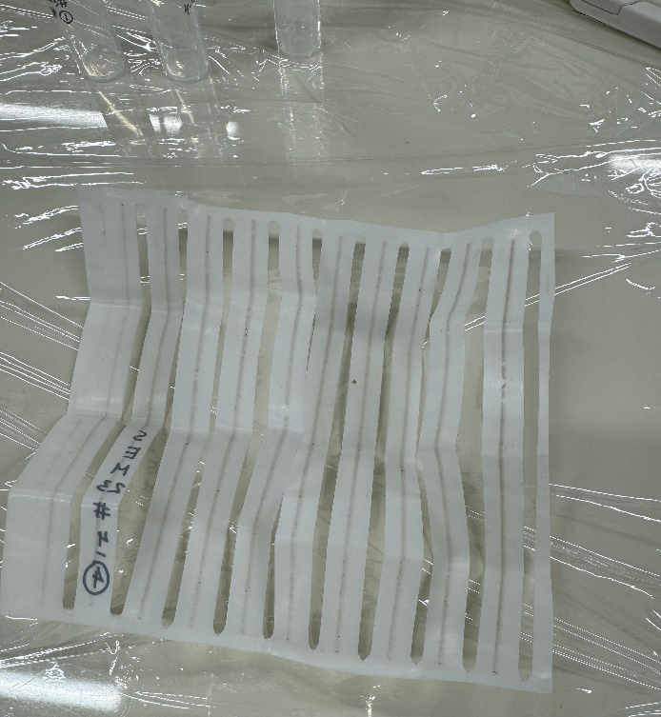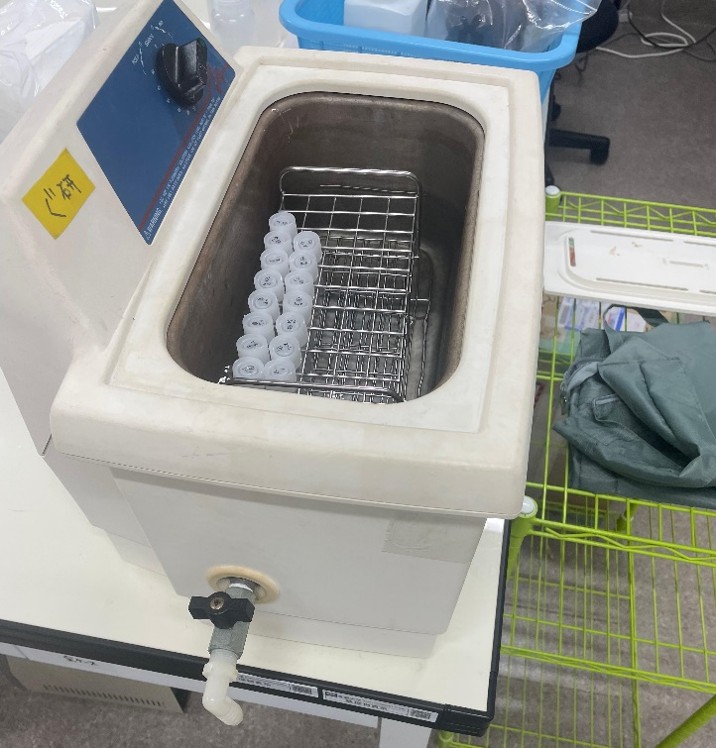
а б

Рисунок 18 – Фильтры с образцами после гамма-спектрометрии (а) и образцы в ультразвуковой ванне на этапе подготовки к ионной хроматографии (б)

Затем с использованием мембранного фильтра из ацетата целлюлозы (Advantec, Япония) из растворов удалялись остатки фильтров и крупные частицы пыли. Из полученных экстрактов объёмом около 5 мл для анализа отбиралось по 2 мл, которые переносились во флаконы, предназначенные для ионной хроматографии (рисунок 19). Стандартные растворы смесей анионов и катионов (FUJIFILM, Wako Pure Chemical Corporation, Япония), использовавшиеся для калибровки, готовились путём разведения в деионизированной воде в разных концентрациях непосредственно перед применением.

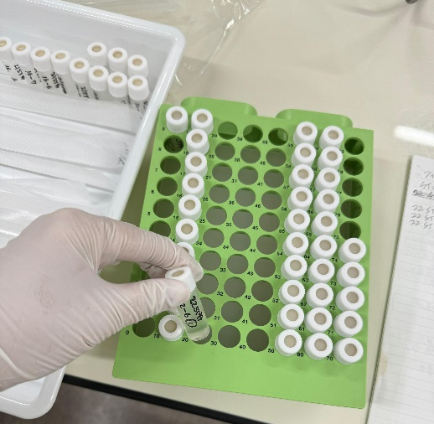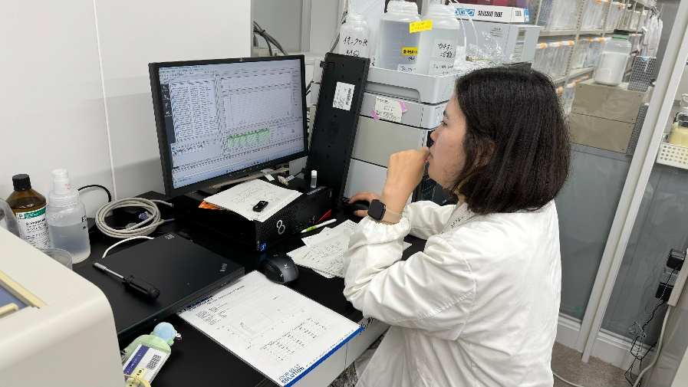
а б

Рисунок 19 – Готовые экстракты образцов (а) для проведения измерения с ионной хроматографией (б)

В качестве элюента для определения анионов применялся карбонатно-бикарбонатный раствор, приготовленный путем 2,1043 г NaHCO₃ (12,5мМ) и 0,129 г Na₂CO₃ (0,61мМ) растворения в 2 л деионизированной воды. Для анализа катионов в качестве элюента использовался раствор метансульфоновой кислоты (~2,5 мМ), приготовленный путем добавления в 0,325 мл реагента в 2 л деионизированной воды.

2.6 Оценка дозы внутреннего облучения. Расчёт дозовой нагрузки на основе полученных концентраций радионуклидов
Расчёт эффективной дозы является ключевым инструментом для оценки воздействия ²¹⁰Pb на здоровье населения и принятия соответствующих мер по минимизации его влияния в случае превышения нормативных значений. Если известна средняя концентрация радионуклида в воздухе, расчёт приведённой дозы можно посчитать через ниже указанную формулу (6):

$E=e{\left(g\right)}_{inh}×R×A×t$ (6)

где $e{(g)}_{inh}$ ‒ коэффициент преобразования дозы ²¹⁰Pb, выраженный в Зв/Бк;
R ‒ скорость вдыхания (м³/день);
A ‒ концентрация ²¹⁰Pb в воздухе Степногорска (Бк/м³);
t ‒ частота воздействия, указывающая время, проведенное жителями на открытом воздухе (дни).
Коэффициент преобразования дозы был первоначально рассчитан на основе среднего глобального уровня концентрации ²¹⁰Pb в атмосферном воздухе, составляющего 500 мкБк/м³, согласно данным публикации МКРЗ №119, основанной на Своде коэффициентов доз, подготовленном на основе Публикации МКРЗ №60 [19, p. 1-129; 102]. В рамках настоящего исследования соответствующие коэффициенты преобразования дозы были пересчитаны и составили 5,02, 2,60, 2,42, 2,25 и 1,56 мкЗв/Бк для возрастных групп 1–2 года, 2–7 лет, 7–12 лет, 12–17 лет и старше 17 лет соответственно.
Значения объема вдыхаемого воздуха $R$ (м³/день), использованные для расчета, составили: 5,2 м³/день для детей в возрасте 1–2 лет, 8,7 м³/день для возраста 2–7 лет, 15 м³/день для возраста 7–12 лет, 20 м³/день для подростков 12–17 лет и 22 м³/день для взрослых старше 17 лет [102, p. 3-658].
Значения времени воздействия ($t$), отражающие количество дней, проведенных на открытом воздухе, были рассчитаны на основе доли времени, проводимой на улице. Для детей (7–12 лет) эта доля составила 0,21, что привело к значению $t$, равному 76,7 дня. Для остальных возрастных групп (младенцы, малыши, подростки и взрослые) использовалась доля 0,12, что дало значение $t$, равное 43,8 дня [19, p. 1-129; 102, p. 3-658].

3 МОДЕЛИРОВАНИЕ ОТКЛИКА ДЕТЕКТОРА ДЛЯ ОПРЕДЕЛЕНИЯ ЭФФЕКТИВНОСТИ РЕГИСТРАЦИИ γ-КВАНТОВ ²¹⁰Pb В АЭРОЗОЛЬНЫХ ФИЛЬТРАХ

3.1 Оценка моделирования PHITS
Результаты измерения эффективности регистрации по ППП энергии с использованием объёмного эталонного источника МХ033 (далее - измеренные эффективности) приведены в таблице 6, а соответствующие спектры - на рисунке 20. Погрешности измеренных значений включают вклад статистической неопределённости, связанной с числом зарегистрированных счётов в полном энергетическом пике, а также неопределённости, обусловленной вероятностью гамма-излучения (таблица 6). В свою очередь, значения эффективности, полученные в результате моделирования кодом PHITS (далее - рассчитанные эффективности), характеризуются статистической погрешностью не более 0,1%.

Таблица 6 – Измеренные эффективности по пику полного поглощения

Энергия гамма-излучения, кэВ | Скорость счета, имп/с |  | Активность на момент измерения, Бк | Эффективность
Энергия гамма-излучения, кэВ | значение | погрешность | Активность на момент измерения, Бк | значение | погрешность
88.03 | 2.868 | 0.0083 | 405.0 | 0.1943 | 0.0006
122.06 | 3.839 | 0.0099 | 25.7 | 0.1746 | 0.0006
165.85 | 2.362 | 0.008 | 23.9 | 0.1239 | 0.0004
320.08 | 2.615 | 0.0088 | 329.5 | 0.0801 | 0.0003
514 | 1.242 | 0.0064 | 25.1 | 0.0515 | 0.0003
661.64 | 1.173 | 0.0055 | 34.7 | 0.0397 | 0.0002
834.83 | 1.176 | 0.0053 | 35.9 | 0.0328 | 0.0001
898.02 | 0.8523 | 0.0047 | 34.5 | 0.0264 | 0.0002
1173.21 | 0.9403 | 0.0046 | 44.5 | 0.0212 | 0.0001
1332.47 | 0.8322 | 0.0043 | 44.5 | 0.0187 | 0.00001
1836.13 | 0.4769 | 0.0032 | 34.5 | 0.0139 | 0.0001
Примечание – Составлено по источнику [94, p. 381-386]

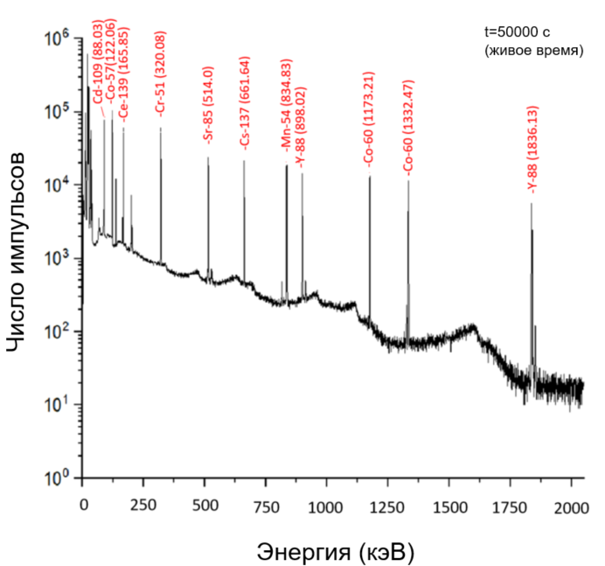

Рисунок 20 – Спектры гамма-излучения, полученные от MX033

Примечание – Составлено по источнику [94, p. 382]

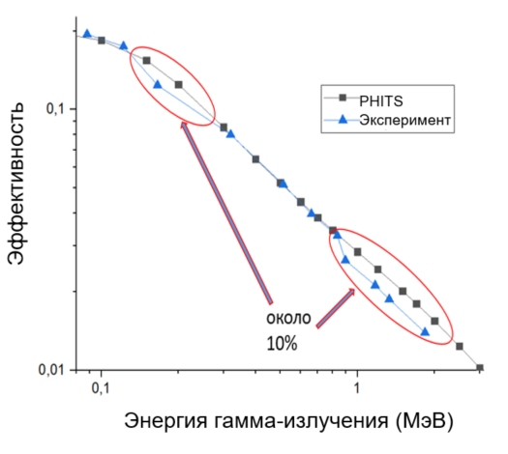

Рисунок 21 – Сравнение измеренных и рассчитанных эффективностей
В соответствии с рисунком 21 представлено сравнение измеренных и рассчитанных значений эффективности. Как видно, для некоторых энергий расхождение достигает почти 10%. В практике наиболее приемлемым считается отклонение, не превышающее 5%, поэтому были выявлены причины расхождения и применены соответствующие корректировки.
При каскадном распаде возбужденного ядра излучение может испускаться с очень малыми временными интервалами. Если эти интервалы меньше времени разрешения системы регистрации, кванты регистрируются одновременно как одно суммарное событие. Данное явление известно, как эффект суммарных совпадений (true coincidence summing (TCS) effect) и приводит к искажению интенсивностей γ-линий и эффективности регистрации [103, 104].
В гамма-спектрометрии выделяются четыре основным механизма, приводящих к эффекту суммирования при каскадных переходах: γ-γ каскад с внутренним преобразованием рентгенов рентгеновские лучей К оболочки; захват электрона с образованием рентгеновского луча в К оболочке, с последующим γ-переходом; β⁺ распад и связанное с ним аннигиляционное излучение с энергией 511 кэВ, за которым следует γ-переход; γ-переход, которому предшествует β⁻ распад и связанное с ним тормозное излучение [105].
Использованный стандартный материал MX033 содержал два радионуклида (⁶⁰Co и ⁸⁸Y), испускающих γ-кванты с возможностью образования суммы совпадений γ–γ. Кроме того, эффект суммирования наблюдался и для нуклида ¹³⁹Ce, который распадается в первое возбужденное состояние ¹³⁹La посредством электронного захвата, при этом переход в основное состояние происходит частично за счет испускания γ-кванта с энергией 165 кэВ, а частично-через процесс внутренней конверсии. В результате электронного захвата и внутренней конверсии в спектре регистрируются характеристические линии La K-серии с энергиями 33 и 38 кэВ [106].
Эффективность регистрации по ППП энергии $ε\left(E_{γ}\right)$с учетом $F^{S}$поправочного коэффициента на совпадения для γ-кванта с энергией $E_{γ}$ может быть рассчитана по следующему выражению:

$ε\left(E_{γ}\right)=\frac{N_{E_{i}}}{A\left(t\right) × T × P_{γ} × F^{S} }$$ε\left(E_{γ}\right)=\frac{N_{E_{i}}}{A\left(t\right) T P_{γ} F^{S} },$ (7)

Для внесения поправок были использованы выражения, представленные в таблице 7, согласно по методике Tomarchio и Rizzo [107, 108].

Таблица 7 – Уравнения для расчета поправочных коэффициентов для радионуклидов с суммарными совпадениями

Нуклид | Энергия, кэВ | Уравнения поправочного коэффициента $F^{S}$
1 | 2 | 3
⁶⁰Co | 1173,21 | $$\left[1-1,0001×ε^{T}(1332)\right]$$
Продолжение таблицы 7

1 | 2 | 3
 | 1332,47 | $$\left[1-0,9988{×ε}^{T}(1173)\right]$$
⁸⁸Y | 898,02 | $$\left[1-0,9994×ε^{T}(1836)\right]\left[1-0,6073×ε_{X_{K}}^{T}(14,4)\right]$$
⁸⁸Y | 1836,13 | $$\left[1-0,9449×ε^{T}(898)\right]\left[1-0,5980{×ε}_{X_{K}}^{T}(14,4)\right]$$
¹³⁹Ce | 165,85 | $$\left[1-ω_{K}{×ε}_{X_{K}}^{T}\right]$$
Примечания:
1. $ε^{T}$- полная эффективность для фотонов с энергией $E_{γ}$
2. $ω_{K}$ - выход флуоресценции для K-оболочки
3. $ε_{X_{K}}^{T}$ - полная эффективность регистрации фотонов с энергией, соответствующей среднему значению энергии рентгеновского излучения K-серии

В таблице 8 приведены поправочные коэффициенты на эффект суммарных совпадений и откорректированные значения эффективности регистрации для пиков с энергиями 165, 898, 1173, 1332 и 1896 кэВ.

Таблица 8 – Поправленные эффективности для ⁶⁰Co, ⁸⁸Y, и ¹³⁹Ce

Нуклид | Энергия гамма-излучения, кэВ | Эффективность без поправки |  | Эффективность с учетом поправки
Нуклид | Энергия гамма-излучения, кэВ | значение | погрешность | значение | погрешность
Ce-139 | 165.85 | 0.1239 | 0.0004 | 0.1462 | 0.0005
Y - 88 | 898.02 | 0.0264 | 0.0002 | 0.0303 | 0.0002
Co-60 | 1173.21 | 0.0212 | 0.0001 | 0.0241 | 0.0001
Co-60 | 1332.47 | 0.0187 | 0.00001 | 0.0215 | 0.0001
Y - 88 | 1836.13 | 0.0139 | 0.0001 | 0.0164 | 0.0001
Примечание – Составлено по источнику [94, p. 381-386]

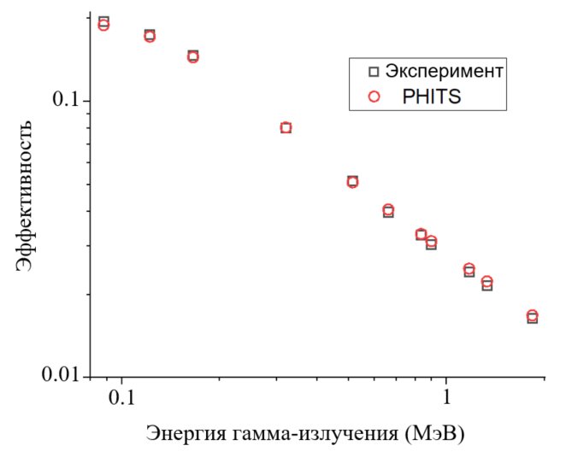

Рисунок 22 – Сравнение рассчитанных и измеренных (с учётом поправок) эффективностей регистрации по пику полного поглощения гамма-излучения

Примечание – Составлено по источнику [94, p. 382]
В соответствии с рисунком 22, после внесения корректировок расхождения между измеренными и рассчитанными значениями эффективности уменьшились. Относительная разность между расчетными и измеренными значениями была рассчитана с использованием следующей формулы (8):

$R=\frac{\left(x_{1}-x_{2}\right)}{x_{1}}×100$ (8)

где $R$ - относительная разность (%);
$x_{1}$ - значения измеренных эффективностей интересующих гамма-лучей (таблица 9);
$x_{2}$ - рассчитанные эффективности гамма-лучей (таблица 9).

Таблица 9 – Измеренные и рассчитанные эффективности по ППП и относительная разность

Энергия гамма-излучения, кэВ | Измеренная эффективность | Рассчитанная эффективность | Относительная разность, %
88,03 | 0,1943±0,0006 | 0,1885 | 2,9
122,06 | 0,1746±0,0006 | 0,1714 | 1,8
165,85 | 0,1462±0,0005 | 0,1444 | 1,2
320,08 | 0,0801±0,0003 | 0,0804 | -0,4
514 | 0,0515±0,0003 | 0,0509 | 1,2
661,64 | 0,0397±0,0002 | 0,0406 | -2,3
834,83 | 0,0328±0,0001 | 0,0331 | -0,9
898,02 | 0,0303±0,0002 | 0,0312 | -2,9
1173,21 | 0,0241±0,0001 | 0,0248 | -2,9
1332,47 | 0,0215±0,0001 | 0,0223 | -3,7
1836,13 | 0,0164±0,0001 | 0,0168 | -2,4
Примечание – Составлено по источнику [94, p. 381-386]

Как показано в таблице 9, максимальное расхождение не превысило 3,7%, что свидетельствует о корректности заданной геометрии и возможности её использования в последующих расчетах.

3.2 Эффективность регистрации для гамма-линии ²¹⁰Pb
Уточнённая геометрия кристалла детектора, определённая путём моделирования в PHITS, была использована для дальнейшей симуляции регистрации гамма-квантов с энергией 46,5 кэВ от ²¹⁰Pb при различных видах сложенных фильтров. На рисунке 23 представлены трёхмерные изображения фильтров из ПТФЭ и кварцевого волокна, размещённых на поверхности детектора.
Моделирование регистрации гамма-квантов ²¹⁰Pb проводилось с учетом материалов фильтров, их плотности, толщины и положения относительно кристалла детектора. В результате симуляции отклика детектора с геометрией соответствующих фильтров были определены значения эффективности регистрации: 17,63% для фильтра из ПТФЭ и 20,56% для кварцевого волокнистого фильтра.
Полученные значения эффективности регистрации были далее использованы при пересчёте зарегистрированных детектором импульсов в активность радионуклида ²¹⁰Pb в пробе. Это, в свою очередь, позволило корректно определить концентрацию радионуклида в атмосферном воздухе.

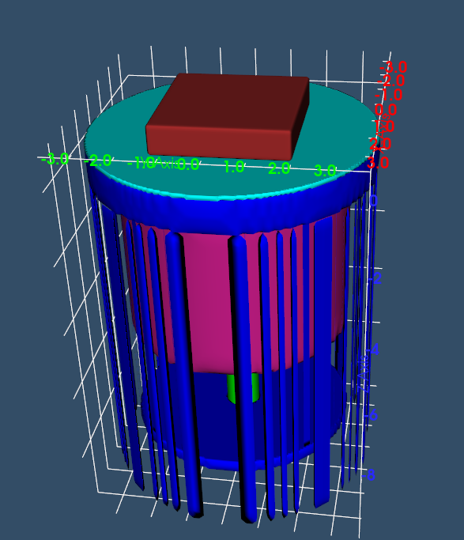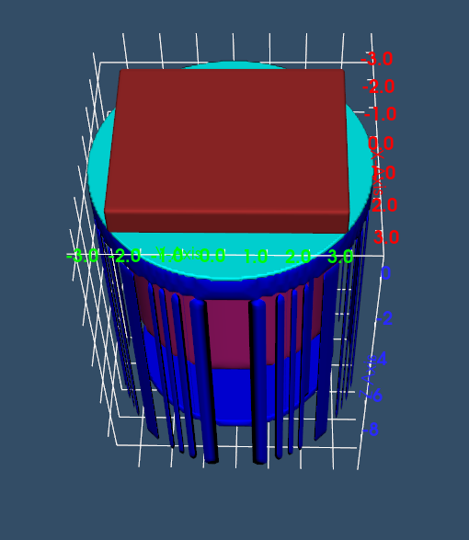

а б

а – кварцевые волокна; б – на детекторе

Рисунок 23 – 3D-модели фильтров из ПТФЭ

Краткие выводы к разделу 3
Результаты выполненных исследований позволяют сформулировать следующие выводы:
- В разделе выполнено моделирование отклика HPGe-детектора методом Монте-Карло с учетом реальной геометрии детектора и условий эксперимента, что позволило рассчитать эффективность ППП энергии для исследуемых γ-линий.
- Расчетные эффективности были верифицированы на основе экспериментальных измерений, при этом на первоначальном этапе для отдельных γ-квантов было выявлено расхождение порядка 10%.
- Установлено, что вклад эффекта суммарных совпадений является значимым для радионуклидов с каскадным распадом и должен учитываться при расчете эффективности и интерпретации γ-спектров.
- Полученные результаты моделирования позволили использовать верифицированную геометрию кристалла детектора для симуляции измерений фильтров в рамках настоящего исследования. В результате моделирования отклика детектора с учетом геометрии используемых фильтров были определены значения эффективности регистрации для γ-линии ²¹⁰Pb: 17,63% для фильтра из ПТФЭ и 20,56% для кварцевого волокнистого фильтра.

4 РЕЗУЛЬТАТЫ ИССЛЕДОВАНИЯ АТМОСФЕРНОГО СВИНЦА-210 В ГОРОДЕ СТЕПНОГОРСК: УРОВНИ, ДОЗЫ, ИСТОЧНИКИ

4.1 Уровни атмосферной концентраций ²¹⁰Pb
Всего было отобрано 133 фильтра в 19 наборах проб аэрозолей. Подробная информация о периодах отбора проб (начальных и конечных датах), а также общий объем воздуха (фактический и скорректированный), отобранного для каждого набора, представлена в (Приложениях А, Б) (также были опубликованы в базе данных ERAN (Environmental Radioactivity Research Network Center)) [109]. Как показано в таблице 7 многие наборы проб были объединены для представления месячной активности ²¹⁰Pb, в то время как остальные наборы показаны отдельно, поскольку их сбор начинался или прерывался в середине месяца. Из 19 наборов проб были получены данные за 12 отдельных месяцев в течение трех лет, за исключением холодных зимних периодов.
Из общего количества 133 проанализированных фильтров, в 111 фильтрах была зафиксирована измеряемая активность изотопа ²¹⁰Pb. В настоящем разделе под общей концентрацией ²¹⁰Pb понимается сумма концентраций ²¹⁰Pb определенных во всех размерных фракциях аэрозольных частиц, собранных за каждый отдельный период пробоотбора. Это суммарное значение представляет собой общую концентрацию ²¹⁰Pb в атмосфере города Степногорска (таблица 10, рисунок 24).

Таблица 10 – Общие концентрации активности ²¹⁰Pb в воздухе города Степногорск

Номер набора образцов | Дата отбора проб | Общая концентрация ²¹⁰Pb, мБк/м³
1 | Сентябрь, 2020 | 0,68 ± 0,01
2 | Октябрь, 2020 | 0,56 ± 0,01
3,4 | Ноябрь, 2020 | 1,01 ± 0,01
5,6 | Апрель, 2021 | 0,88 ± 0,01
7,8 | Май, 2021 | 0,55 ± 0,01
9,10 | Июнь, 2021 | 0,46 ± 0,01
11,12 | Июль, 2021 | 0,61 ± 0,01
13,14 | Август, 2021 | 0,76 ± 0,01
15 | Сентябрь, 2021 | 0,87 ± 0,01
16 | Октябрь, 2021 | 2,6 ± 0,03
17,18 | Апрель, 2022 | 0,69 ± 0,01
19 | Май, 2022 | 0,71 ± 0,01

Представление общей концентрации ²¹⁰Pb необходимо по двум причинам: во-первых, это позволяет сравнивать данные с результатами других исследований и регионов, многие из которых предоставляют только общие уровни ²¹⁰Pb, а не данные по фракциям частиц; и, во-вторых, это дает основу для оценки мощности дозы ингаляционного облучения в разделе 4.2.
Как следует из данных, представленных в таблице 10, диапазон общей концентраций ²¹⁰Pb в атмосферном воздухе варьировал от 0,46±0,01 мБк/м³до 2,6±0,03 мБк/м³. Среднее арифметическое значение общей концентрации составило 0,86 мБк/м³[73, p. 121836].

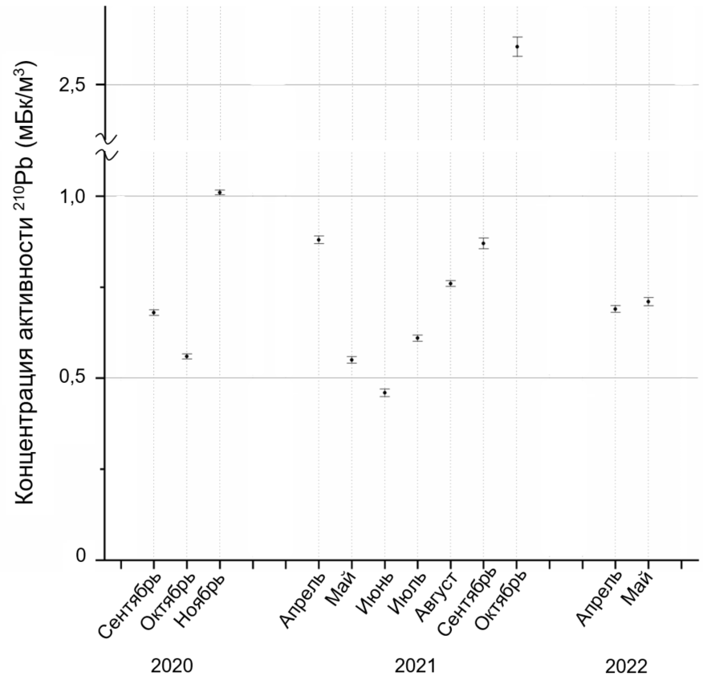

Рисунок 24 – Общая концентрация активности ²¹⁰Pb в атмосфере

Примечание – Составлено по источнику [73]

В таблице 11 представлен диапазон концентраций ²¹⁰Pb, измеренных в раличных странах мира в период с апреля по ноябрь. Поскольку в настоящем исследовании отсутствуют данные за холодный (зимний) период (середина ноября-конец марта), в указанных работах были выбраны месяца, соответсвующие периоду, в котором проводились наши измерения. Полученный диапазон сопоставимы с данными, опубликованными для Пекина (0,86-2,74 мБк/м³) [14, p. 439-445] и Сеула (0,45-2,61 мБк/м³) [13, p. 522-528].

Таблица 11 – Диапазон концентраций активности ²¹⁰Pb в различных регионах мира (с апреля по ноябрь месяца)

Место отбора проб | Период исследования | ²¹⁰Pb, мБк м⁻³
Степногорск, Казахстан | 2020-2022 | 0.46 - 2.60
Астана, Казахстан | 2016-2017 | 0.53 - 5.99
Пекин, Китай | 1989-1991 | 0.86 - 2.74
Чэнду, Китай | 1991-1992 | 1.38 - 5.62
Сеул, Южная Корея | 1989-1992 | 0.45-2.61
Нойхенберг, Германия | 1995 | 0.22-1.48
Ню-Олесунн, Норвегия | 2001-2005 | 0.033-0.184
Соданкюля, Финляндия | 2010 | 0.11 - 0.49
Эдинбург, Шотландия | 2002-2003 | 0.045 - 0.742
Цукуба, Япония | 1988-1990 | 0.21-0.67
Примечание – Составлено по источникам [13, p. 522-528; 14, p. 439-445; 15, p. 57-67; 73, p. 121836; 80, p. 663-673; 110-113]

4.2 Оценка ингаляционной дозы от вдыхания аэрозолей содержащих ²¹⁰Pb
На основании рассчитанных концентраций активности атмосферного ²¹⁰Pb была проведена оценка годовой эффективной дозы внутреннего облучения, получаемой в результате ингаляции аэрозольных частиц. Расчёт проводился по уравнению (6), представленному в разделе 2.6, с использованием средней концентрации ²¹⁰Pb в приземном воздухе, возрастных коэффициентов дозового преобразования для ингаляционного пути поступления, среднегодовых объёмов вдыхаемого воздуха, а также коэффициента времени пребывания населения на открытом воздухе. Полученные значения варьировали в пределах от 0,9 до 2,5 мкЗв/год в зависимости от различных возрастных групп (рисунок 25).
Результаты расчётов показали, что дети среднего возраста (7-12 лет) подвергаются большей радиационной нагрузке по сравнению со взрослыми [73, p. 121836]. В среднем, ингаляционная доза для детской группы была в почти 2 раза выше, чем для взрослой. Основной причиной этого является то, что дети, как правило, проводят значительно больше времени на открытом воздухе. Более длительное пребывание на улице увеличивает объём вдыхаемого загрязнённого воздуха и, соответственно, приводит к более высокому поступлению ²¹⁰Pb в организм.
Радиотоксичность ²¹⁰Pb обусловлена его способностью накапливаться в тканях организма и длительном биологическим периодом полувыведения, особенно при попадании в лёгкие. После ингаляционного поступления аэрозольных частиц, содержащих ²¹⁰Pb, часть радионуклида откладывается в альвеолярной зоне, где происходит активный газообмен. Особенно значимыми являются частицы с аэродинамическим диаметром менее 2,5 мкм (PM_{2.5}), а также субмикронные фракции размером около 1 мкм, которые способны проникать в альвеолы лёгких и задерживаться там, в течение длительного времени (рисунок 9). Это приводит к длительному внутреннему облучению окружающих тканей, включая лёгочную ткань, плевру и даже костную систему после последующего перераспределения радионуклида в организме [16, p. 254-257; 17, p. 253-258; 71, p. 136-142].
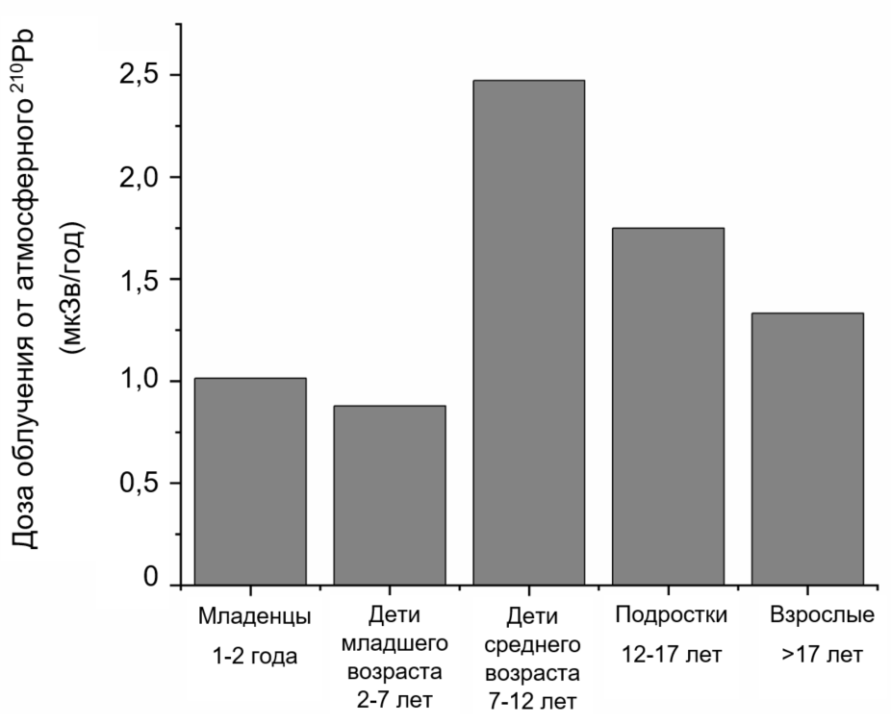

Рисунок 25 – Годовая эффективная доза облучения, обусловленная ингаляционным поступлением ²¹⁰Pb, для разных возрастных групп

Примечание – Составлено по источнику [73, p. 121836]

Таким образом, именно фракционный состав аэрозолей, содержащих ²¹⁰Pb, играет ключевую роль в оценке радиационных рисков. Чем меньше частица по размеру, тем выше вероятность её проникновения в нижние отделы дыхательных путей и, соответственно, тем выше потенциальная эффективная доза внутреннего облучения.
Следует отметить, что в данной работе учитывалась исключительно ингаляционная компонента внутреннего облучения, в то время как глобальное среднее годовой эффективной дозы облучения населения, согласно оценке НКДАР ООН (UNSCEAR), составляет 2,4 мЗв/год, включая вклад от внешнего, ингаляционного и перорального поступления радионуклидов [102, p. 3-658]. Тем не менее, даже частичный вклад ²¹⁰Pb через ингаляцию, несмотря на его относительную малость по сравнению с глобальной средней годовой эффективной дозой, требует внимания с точки зрения возможных долговременных биологических последствий. Кроме того, в цепи распада ²²²Rn после ²¹⁰Pb образуются также висмут-210 (²¹⁰Bi), испускающий бета-частицы с энергией 1,2 МэВ, и полоний-210 (²¹⁰Po), альфа-излучатель с энергией 5,3 МэВ. Оба этих нуклида обладают выраженными радиотоксичными свойствами и представляют серьезную угрозу для здоровья человека при попадании в организм [114, 115].

4.3 Определение источников выброса ²¹⁰Pb в воздухе города Степногорск

4.3.1 Сезонная динамика концентраций ²¹⁰Pb в приземном воздухе
Атмосферное поведение ²¹⁰Pb в атмосфере, как правило, характеризуется выраженной сезонной изменчивостью, при которой повышенные концентрации в летний период. Это обусловлено более интенсивной эмиссией ²²²Rn, являющимся материнским нуклидом ²¹⁰Pb, с поверхности суши летом по сравнению с зимним периодом. В зимнее время наличие устойчивого снежного покрова значительно подавляет эксхаляцию радона из почвы, что приводит к снижению концентрации ²¹⁰Pb в атмосфере. Данный механизм сезонного подавления был задокументирован в исследованиях, проведенных в регионах с устойчивым снежным покровом, например, в арктическом регионе Канады, где промерзание почвы и повышенная влажность поверхности уменьшают эмиссию почвенных газов [116]. Аналогичные наблюдения были сделаны в Японии: в исследовании, проведенном в Саппоро, изучались концентрации почвенного радона в условиях снежного покрова, и было подтверждено, что снег и промерзший верхний слой почвы снижают перенос радона в атмосферу [117]. Зимний период в Степногорске характеризуется низкими температурами и устойчивым снежным покровом, который обычно сохраняется с середины ноября до марта-апреля. Исходя из известных механизмов образования ²¹⁰Pb из радона, можно было ожидать более высокие значения ²¹⁰Pb в летний период и пониженные зимний.
Однако в настоящем исследовании была выявлена обратная сезонная закономерность, при которой концентрации ²¹⁰Pb демонстрируют отчетливое снижение в летний период и повышение в холодные месяца (рисунок 24).
Была установлена отрицательная корреляция (r=-0,60) между общей объемной активностью ²¹⁰Pb и температурой воздуха (рисунок 26). Данная тенденция может быть обусловлена несколькими факторами.
В теплые месяцы усиленное вертикальное перемешивание воздушных масс и конвективная активность в пограничном слое снижают концентрацию ²²²Rn на поверхности, что приводит к уменьшению уровня ²¹⁰Pb в приземном воздухе [118]. Наряду с этим, модельное исследование вертикального переноса тропосферных аэрозолей показало, что удаление ²¹⁰Pb из тропосферы происходит преимущественно за счет процессов вымывания дождевой водой [119]. В этом регионе с мая начинается резкое потепление, которое продолжается до середины августа и сопровождается периодами дождей. Из-за отсутствия данных об осадках для конкретного места отбора проб использовались данные о суммарных осадках с ближайшей метеорологической станции Акколь за соответствующие месячные периоды отбора проб (Приложение В). В теплые месяцы (май-август) наблюдается относительно умеренное количество осадков. Наибольшее количество осадков за период отбора проб было зафиксировано в более холодные месяцы, в которые также наблюдались более высокие уровни ²¹⁰Pb в воздухе. Примечательно, что в апреле неизменно отмечалось минимальное количество осадков во все годы отбора проб. В данном наборе данных не наблюдается простой обратной зависимости (r = -0,1) между концентрацией активности ²¹⁰Pb и количеством осадков. Фактически, известно, что концентрации ²¹⁰Pb в атмосфере в основном реагируют на осадки в краткосрочной перспективе [120]. В анализе использовались накопленные осадки за длительный период отбора проб, что могло замаскировать краткосрочные эффекты вымывания.

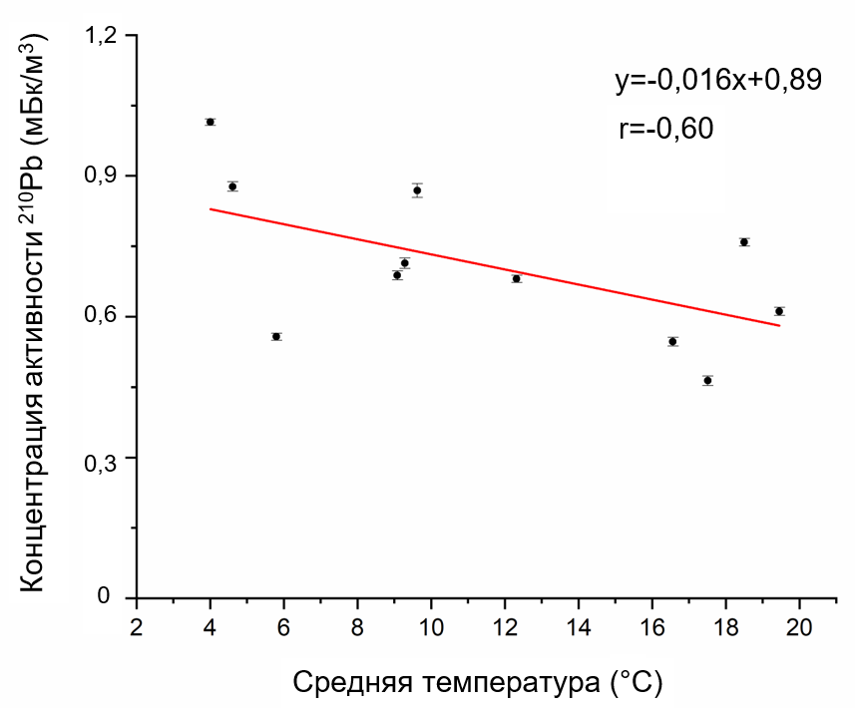

Рисунок 26 – Общая концентрация активности ²¹⁰Pb и средняя температура

Примечание – Составлено по источнику [73, p. 121836]

Одним из факторов, способствующих повышенным концентрациям, может являться Центрально-Азиатский антициклон, в зоне влияния которого находится город Степногорск. Для данной территории характерно формирование устойчивого приземного инверсионного слоя, который усиливает экстремальные зимние погодные условия. Этот инверсионный слой удерживает холодный воздух у поверхности земли и препятствует перемешиванию воздушных масс, что приводит к накоплению аэрозольных частиц, содержащих ²¹⁰Pb [121].
Несколько исследований, проведенных в различных европейских странах (Германия, Эстония, Словакия и др.) [15, p. 57-67; 110, p. 345-351; 122, 123] и внутренних районах материкового Китая (Пекин, Урумчи, Чэнду и др.) [14, p. 439-445; 124], посвященных сезонным колебаниям концентрации активности ²¹⁰Pb в приземном воздухе, продемонстрировали схожее поведение: повышенные концентрации в позднеосенний и зимний периоды и пониженные – весной и летом. Данное зимнее повышение в исследованиях связывают с совокупным воздействием метеорологических и атмосферных процессов, включая уменьшение вертикального перемешивания, снижение интенсивности осадков и уменьшение интенсивности атмосферных химических процессов, что увеличивает время пребывания аэрозолей и способствует накоплению ²¹⁰Pb в приземном слое воздуха. В случае Пекина и Чэнду повышенные концентрации ²¹⁰Pb частично объяснялись переносом воздушных масс, обогащенных ²¹⁰Pb, из внутренних районов китайского континента.
Это наблюдаемое расхождение между полученными концентрациями ²¹⁰Pb в атмосфере и ожидаемым сезонным минимумом эксхаляции его предшественника (²²²Rn) в исследуемой области указывало на необходимость комплексного анализа различных атмосферных процессов, включая распределение аэрозольных частиц по размерам и вклад источников, чтобы объяснения причин выявленной нетипичной сезонной изменчивости.

4.3.2 Распределение активности ²¹⁰Pb по размерным фракциям аэрозолей
Распределение концентрации элементов по размерам частиц в определенной степени отражает источники аэрозолей [125]. Для анализа сезонной динамики ²¹⁰Pb в зависимости от размера частиц, концентрации активности отдельных фракциях представлены в виде временных рядов по месяцам отбора проб на рисунке 27а, 27б. Полученные результаты показывают, что общее преобладание мелкодисперсных фракций аэрозольных частиц сохраняется на протяжении всего периода отбора проб. Однако абсолютные значения активности в пределах каждой размерной фракции значительно варьируют от месяца к месяцу. В теплый период мелкодисперсные фракции характеризуются более низкими значениями активности ²¹⁰Pb, при этом концентрации остаются относительно стабильными и показывают незначительные колебания. В отличие от этого, для крупнодисперсных фракций подобная сезонная закономерность выражена слабее, что частично обусловлено низкими значениями активности в отдельных размерных интервалах в некоторые месяцы. На фоне общей сезонной изменчивости в августе 2021 года был зафиксирован выраженный пик в размерной фракции 2,1–4,2 мкм. Это увеличение не сопровождалось сопоставимым ростом в других диапазонах крупных частиц и не наблюдалось в другие периоды отбора проб в теплый сезон. Следовательно, вероятнее всего, что данное увеличение отражает краткосрочное или событийно обусловленное воздействие, а не сезонную тенденцию. В холодные периоды все фракции демонстрируют заметное увеличение активности, при этом наиболее выраженный рост был зафиксирован в октябре 2021 года. Однако никаких признаков ошибок отбора проб или аналитических измерений выявлено не было, и не было обнаружено каких-либо конкретных метеорологических или экологических условий, которые могли бы однозначно объяснить наблюдаемое увеличение.

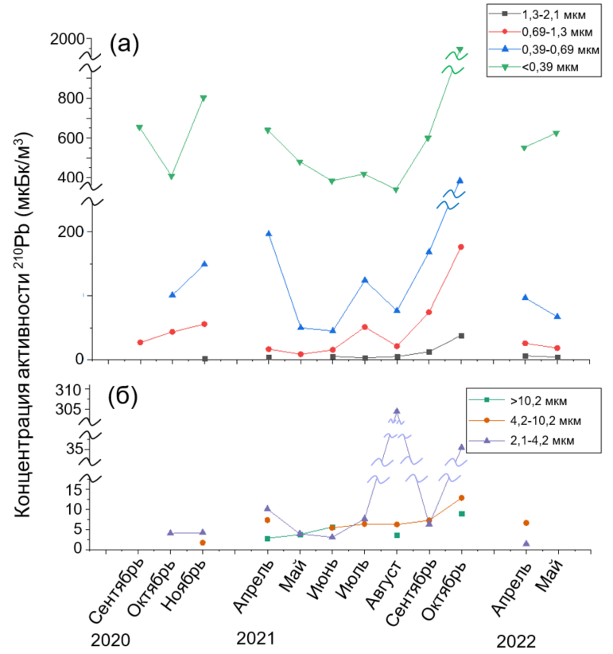

а – мелкодисперсные фракции аэрозольных частиц; б – крупнодисперсные фракции аэрозольных частиц

Рисунок 27 – Ежемесячные колебания концентрации активности ²¹⁰Pb

Примечание – Составлено по источнику [73, p. 121836]
Как показано на рисунке 28, усредненные распределения концентрации активности ²¹⁰Pb по размерам вэрозольнях частиц демонстрируют одномодальную структуру в течение всего периода наблюдений. Полный набор данных о распределении по размерам для всех отдельных месяцев отбора проб представлен в (Приложении Г). 95,3±12,0% ²¹⁰Pb было связано с аэрозольными частицами размером менее 2,1 мкм, при этом максимальное накопление наблюдалось во фракции размером <0,39 мкм. Четкой сезонной тенденции в распределении по размерам не наблюдалось: на протяжении всего периода наблюдений наибольшая обогащенность ²¹⁰Pb сохранялось в мелкодисперсных аэрозольных фракциях. Вклад крупных аэрозольных частиц (>2,1 мкм) в общую активность ²¹⁰Pb был незначительным и отсутствовал в сентябре 2020 года и мае 2022 года. Учитывая низкие абсолютные концентрации, даже относительно небольшие флуктуации могут быть заметны в крупных фракциях, не влияя на общее распределение по размерам. Хотя в августе 2021 года было зафиксировано периодическое увеличение количества частиц определенной крупной фракции, это изменение не повлияло на общую одномодальную структуру распределения по размерам и, вероятнее всего, отражает эпизодические атмосферные процессы, а не устойчивое или сезонное перераспределение ²¹⁰Pb в сторону крупных частиц.

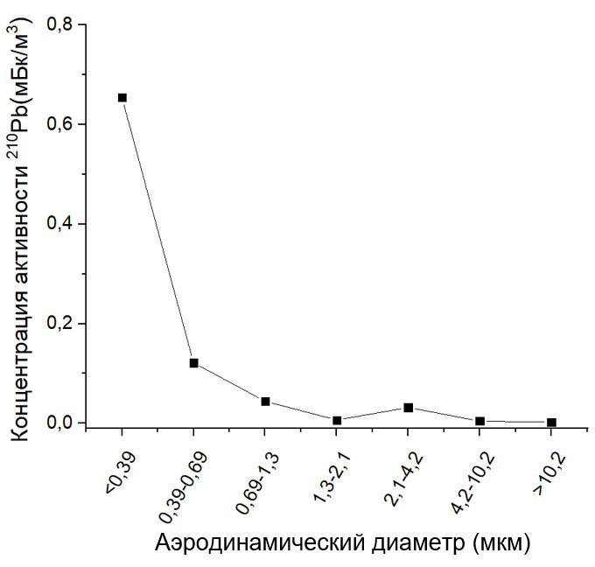

Рисунок 28 – Распределение средней концентрации активности ²¹⁰Pb по размерам

Примечание – Составлено по источнику [73p. 121836]
В исследовании, проведенном в городе Астана, расположенном в том же Акмолинском районе, примерно в 200 км от Степногорска, был получен аналогичный результат: 90,5% активности ²¹⁰Pb было связано с мелкодисперсной аэрозольной фракцией (<2,1 мкм) [80, p. 663-673]. Кроме того, аналогичные одномодальные распределения концентрации активности ²¹⁰Pb были обнаружены в различных атмосферных условиях, включая городскую, пригородную, морскую атмосферу и прибрежные районы с высокой влажностью [44, p. 105544; 111, p. 10-13; 126-130]. Полученные результаты свидетельствуют о том, что процессы и/или источники ²¹⁰Pb в аэрозольных частицах в основном были связаны с механизмами, способствующими их накоплению в мелкодисперсной фракции, такими как коагуляция или адсорбция на субмикронных частицах, которые имеют большую удельную площадь поверхности и длительное время пребывания в атмосфере [131].

4.3.3 Соотношение поддерживаемого и избыточного (неподдерживаемого) ²¹⁰Pb в аэрозольных частицах
Для количественной оценки источников ²¹⁰Pb в воздухе и анализа возможного вклада предприятий по переработке урана и хранилищ отходов, активность ²¹⁴Pb использовалась в качестве прямого индикатора поддерживаемой фракции ²¹⁰Pb. Поддерживаемый ²¹⁰Pb (²¹⁰Pb_{sup}) непрерывно образуется в самих образцах аэрозоля после сбора. Измеримая поддерживаемая активность будет присутствовать только в том случае, если отобранная частица содержит ²²²Rn (и, следовательно, его родительский нуклид ²²⁶Ra), что указывает на недавнее происхождение частиц из пылевых источников, содержащих цепочку распада ²³⁸U. Таким образом, этот метод позволяет оценить вклад любой урансодержащей пыли (будь то из природных почв или переработанных отходов), независимо от степени радиоактивного равновесия в цепочке распада.
В нескольких исследованиях [132-134] использовался метод использования активности ²¹⁴Pb в качестве дочернего продукта ²²⁶Ra для определения избыточной (неподдерживаемой) фракции ²¹⁰Pb (²¹⁰Pb_{ex}). Поддерживаемая активность ²¹⁰Pb (²¹⁰Pb_{sup}) вычиталась из общей активности для определения активности ²¹⁰Pb_{ex}, как показано в уравнении ниже:

²¹⁰Pb_{ex} = ²¹⁰Pb_{total} – ²¹⁴Pb (9)

Распределение ²¹⁰Pb между фракциями ²¹⁰Pb_{sup} и ²¹⁰Pb_{ex} в крупно- и мелкодисперсных аэрозольных частицах на протяжении всего периода отбора проб показано на рисунке 29. В общем интегрированном наборе данных ²¹⁰Pb_{ex} доминировал в общей активности, составляя 96,5% и 99,2% в для крупно- и мелкодисперсных фракций соответственно. Такое преобладание ²¹⁰Pb_{ex} свидетельствует о том, что радионуклиды уранового ряда не присутствуют в значительных количествах в аэрозолях в районе отбора проб. Из рисунка 29 видно, что, хотя крупнодисперсная фракция демонстрировала более изменчивую и, в некоторые месяцы, относительно значительную долю ²¹⁰Pb_{sup}, ее вклад в общую атмосферную активность был незначительным. Это объясняется тем, что сама крупнодисперсная фракция вносила лишь незначительный вклад в общую активность ²¹⁰Pb (как показано в разделе 4.3.2.). Кроме того, в сентябре 2020 года и мае 2022 года активности ²¹⁰Pb в крупнодисперсной фракции полностью отсутствовали.

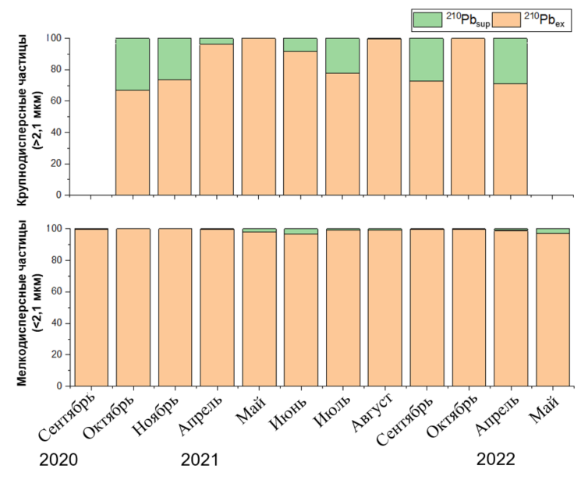

Рисунок 29 – Ежемесячные доли поддерживаемого (²¹⁰Pb_{sup}) и избыточного (²¹⁰Pb_{ex}) ²¹⁰Pb в общей активности ²¹⁰Pb в образцах крупнодисперсного и мелкодисперсного аэрозольных частиц

Хотя ветровая ресуспензия почвенных частиц (т.е. пыли, содержащей уран) в условиях данной степной территории потенциально может служить источником ²¹⁰Pb в крупнодисперсной форме, полученные результаты показывают, что даже в крупнодисперсной фракции подавляющая часть является избыточным ²¹⁰Pb [135-137]. Это указывает на незначительный вклад почвенной ресуспензии в формирование ²¹⁰Pb во всех размерных фракциях аэрозолей.

4.3.4 Фракционированный по размерам ионный состав воздуха и его значение для определения источника ²¹⁰Pb
Свинец и его изотопы в атмосфере образуются в результате природных процессов, а также деятельности человека, включая сжигание ископаемого топлива (угля и нефти), плавку, промышленное использование и сжигание отходов [42, p. 500-512; 43, p. 1809-1918]. В предыдущем разделе было показано, что ресуспензия почвенной пыли не является значимым источником ²¹⁰Pb в исследуемом районе, а вклад естественного распада радона в атмосфере не способен полностью объяснить наблюдаемые уровни активности. В связи с этим нельзя исключать антропогенных факторов в формировании содержания ²¹⁰Pb в атмосферных аэрозолях. Для выявления и оценки потенциальных источников был проведен анализ химического состава аэрозольных частиц различных размерных фракций.
Детальный анализ состава основных ионов в каждой фракции представлен в (Приложении Г).

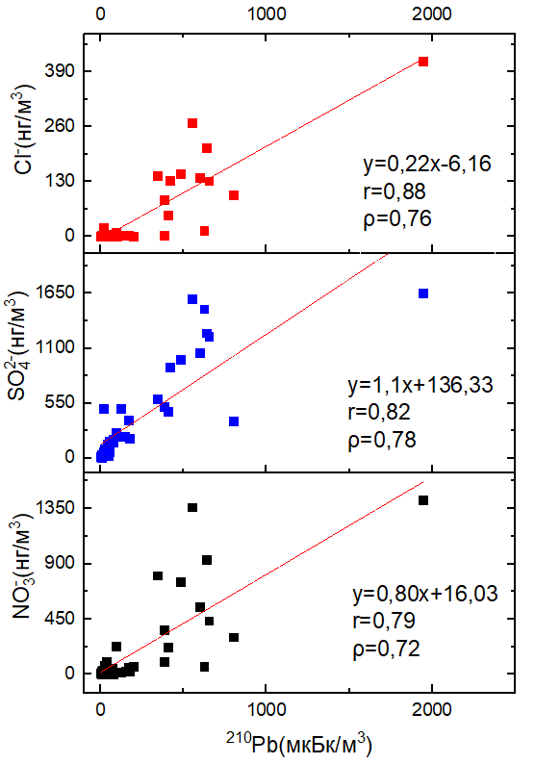

Рисунок 30 – Зависимость концентраций ${SO}_{4}^{2-},$ ${NO}_{3}^{-}$ и ${Cl}^{-}$ от концентрации активности ²¹⁰Pb

Примечание – Составлено по источнику [73, p. 121836]
В соответствии с рисунком 30, ²¹⁰Pb показал сильную положительную корреляцию с сульфатом (${SO}_{4}^{2-}$: r=0,82, ρ=0,78) и нитратом (${NO}_{3}^{-}$: r=0,79, ρ=0,72) в мелкодисперсной фракции аэрозолей. ${SO}_{4}^{2-}$и ${NO}_{3}^{-}$ в мелкодисперсных аэрозольных частицах в основном образуются в результате вторичных процессов, включая превращение газа в частицы и химические реакции в водной фазе облачной воды [138-141]. Оба аниона показали выраженное преобладание (>90%) в мелкодисперсных аэрозольных частицах (<2,1 мкм) (рисунок 31). Этот вклад сульфатов в мелкодисперсную фракцию может быть связан с вторичными аэрозолями, образующимися в процессе сгорания, в частности при использовании серосодержащего топливо, тогда как наблюдаемые концентрации нитрата в мелкодисперсном диапазоне может отражать влияние источников, связанных с транспортом и сжиганием ископаемого топлива [141, p. 47-64; 142]. Кроме того, высокая корреляция между ${SO}_{4}^{2-}$ и ${NO}_{3}^{-}$ (r=0,80) предполагает их общий источник, связанный с высокотемпературными процессами сгорания. Таким образом, наблюдаемая взаимосвязь ²¹⁰Pb с сульфатами и нитратами указывает на то, что ²¹⁰Pb либо совместно выбрасывается, либо конденсируется на антропогенных сульфатно-нитратных аэрозольных частицах.

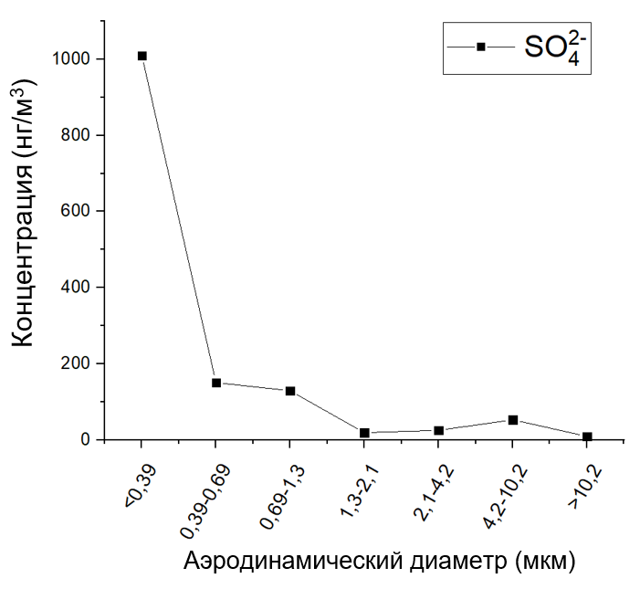
а

Рисунок 31 – Размерное распределение средних массовых концентраций ${SO}_{4}^{2-}, {NO}_{3}^{-}, и {Cl}^{-}$, лист 1
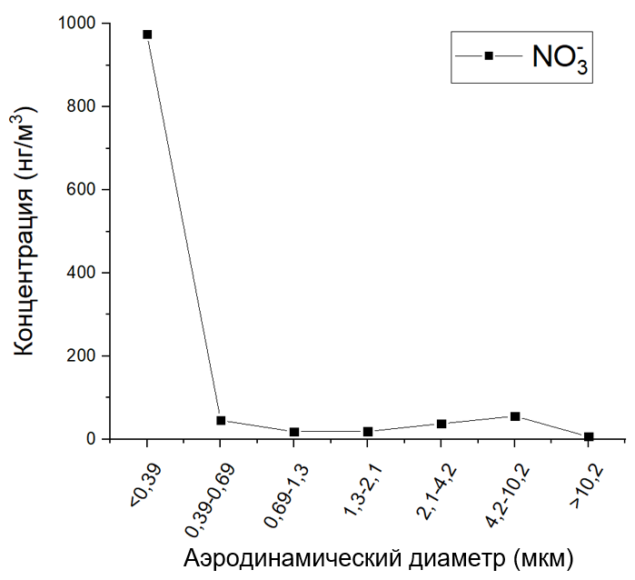
б
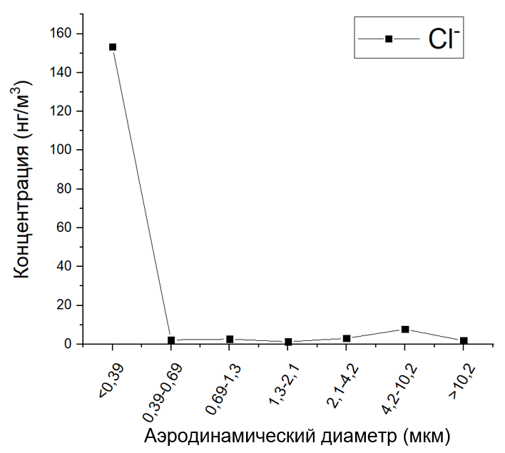
в
Рисунок 31, лист 2

Примечание – Составлено по источнику [73, p. 121836]
Хлорид (${Cl}^{-}$) в мелкодисперсной фракции также продемонстрировал значительные сильные корреляции с ²¹⁰Pb (r=0,88, ρ=0,76), ${SO}_{4}^{2-}$ (r=0,84) и ${NO}_{3}^{-}$ (r=0,94). Традиционно хлорид рассматривается как индикатор влияния морской среды и преимущественно обнаруживается в крупнодисперсных аэрозольных частицах [143]. Однако тесная связь ${Cl}^{-}$ с анионами, образующимися в результате сжигания, является важным признаком его неморского, антропогенного источника. Существенно, что 92,4% массы хлорида в этом исследовании приходилось на мелкодисперсную аэрозольную фракцию (рисунок 31), что исключает морские брызги в качестве источника с учетом значительной удаленности района исследования от океана (~1600 км). Предыдущие исследования показали, что мелкодисперсный хлорид может быть преимущественно связан с высокотемпературными антропогенными источниками сжигания, такими как сжигание отходов или сжигание угля [144, 145]. Учитывая отсутствие мусоросжигательных заводов в Степногорском регионе, наиболее вероятным высокотемпературным источником является сжигание угля. Во время сжигания хлор, содержащийся в угле, может выделяться в форме хлорида с последующей конденсацией в мелкодисперсных частицах либо образовываться в результате фотохимических реакций на их поверхности. Таким образом, наблюдаемое в нашем исследовании мелкодисперсное содержание ${Cl}^{-}$, вероятнее всего, имеет происхождение, связанное со сжиганием ископаемого топлива, а его сильная корреляция с ²¹⁰Pb, ${SO}_{4}^{2-}$ и ${NO}_{3}^{-}$ указывает на их общее формирование под воздействием одних и тех же процессов сгорания.
Аммоний (${NH}_{4}^{+}$) был практически полностью ассоциирован с наиболее мелкой фракцией аэрозольных частиц (<0,39 мкм), составляя от 80 до 97% от его общей массы в большинстве образцов (Приложение Г). Такое обогащение мелкодисперсными частицами является характерным признаком атмосферного образования путем превращения аммиака (${NH}_{3}$) из газа в частицы и последующей нейтрализации кислотных компонентов на поверхности уже существующих субмикронных частиц [146]. Химические ассоциации аммония были подтверждены его корреляциями с основными анионами мелкодисперсной моды: сульфатом (r=0,81), нитратом (r=0,62), хлоридом (r=0,76), что указывает на сосуществование аммония с этими анионами, вероятно, в форме соответствующих солей аммония. Для более детального анализа химической среды формирования ²¹⁰Pb для мелкодисперсной фракции было рассчитано мольное эквивалентное соотношение баланса зарядов ([${NH}_{4}^{+}$]/(2$×$ [${SO}_{4}^{2-}]+{[NO}_{3}^{-}]+{[Cl}^{-}]$)). Значения данного соотношения находились в диапазоне от 0,23 до 0,75 (Приложение В), что свидетельствует о недостаточности аммония для полной нейтрализации анионов в течение всего периода отбора проб. Это указывает на то, что часть сульфатов, нитратов и хлоридов в мелкодисперсной фракции присутствовала в менее нейтрализованной, кислой форме (например, в ассоциации с $H^{+}$ или другими катионами), а не в виде полностью нейтрализованных солей аммония, таких как (NH₄)₂SO₄ или NH₄NO₃. Наблюдаемая корреляция между ²¹⁰Pb и аммонием (r=0,65) позволяет предположить, что атмосферный ²¹⁰Pb тесно связан с процессами формирования и атмосферной обработкой вторичных неорганических аэрозолей, а не определяется исключительно первичными выбросами.
Менее выраженная корреляция (r=0,56) была обнаружена между ²¹⁰Pb и калием. Калий ($K^{+}$) широко используется в качестве индикатора почвенной пыли, процессов горения биомассы (например, лесных пожаров, сельскохозяйственного сжигания), а также сжигания угля [147, 148]. $K^{+}$ преимущественно обнаруживался в мелкодисперсной аэрозольной фракции (<2,1 мкм), при этом наблюдался слабый, но отчетливый вклад крупнодисперсной моды (Приложение Г). Учитывая более сильную корреляцию ²¹⁰Pb с основными анионами (в частности, с сульфатом, который является более специфичным индикатором сжигания ископаемого топлива), наиболее согласованная интерпретация заключается в том, что ²¹⁰Pb в основном связан с сжиганием угля, тогда как $K^{+}$ отражает вклад более широкого спектра источников.
На рисунке 30 представлены диаграммы рассеяния концентраций ${SO}_{4}^{2-}$, ${NO}_{3}^{-}$ и ${Cl}^{-}$ от концентрации активности ²¹⁰Pb. Несмотря на то, что некоторые точки данных показали исключительно высокие значения (рисунок 30), высокие коэффициенты ранговой корреляции Спирмена (ρ) указывают на сохранение надежных монотонных зависимостей в целом. Это подтверждает, что выявленные корреляции не обусловлены исключительно этими экстремальными значениями. Поэтому нет необходимости исключать какие-либо точки данных, и все три графика могут быть обоснованно использованы для подтверждения связи между концентрацией активности ²¹⁰Pb и ионным составом атмосферного воздуха города Степногорска.
Сильная корреляция между ²¹⁰Pb и ${SO}_{4}^{2-}$, ${NO}_{3}^{-}$ и ${Cl}^{-}$ в мелкодисперсной фракции указывает на то, что изменчивость атмосферного ²¹⁰Pb не определяется исключительно процессами эксхаляции радона с поверхности земли. Подобный природный, приземный источник не должен демонстрировать корреляции с анионами, формирование которых в значительной степени контролируется выбросами, связанными с процессами сгорания, и последующей атмосферной химической переработкой. Напротив, выявленные зависимости указывают на их общее антропогенное происхождение, связанное с высокотемпературными процессами сгорания. Сильные взаимные корреляции между ${SO}_{4}^{2-}$, ${NO}_{3}^{-}$ и ${Cl}^{-}$ дополнительно подтверждают их общих источников.

4.3.5 Оценка выбросов ²¹⁰Pb при сжигании угля
В исследуемом регионе сжигание угля представляет собой доминирующий высокотемпературный процесс. Основным энергетическим объектом города Степногорска является Степногорская теплоэлектроцентраль (СТЭЦ) (рисунок 11), введенная в эксплуатацию в 1966 году, с электрической мощностью 180 МВт и тепловой мощностью 1002 Гкал/ч. Станция использует сжигание угля для выработки электроэнергии, а также для теплоснабжения в период суровых зимних условий, характерных для всего Степногорского района, включая прилегающие населенные пункты. Согласно национальным нормативным правилам отопительного сезона в Казахстане, отопительный период в городе Степногорске обычно начинается в октябре и продолжается до апреля, что соответствует холодным континентальным климатическим условиям региона [149].
В процессе сжигания угля ²¹⁰Pb выделяется с дымовыми газами, при этом значительная его часть остается в донной золе или шлаке [150]. Предыдущее исследование показало, что после высокотемпературного сжигания в топках ²¹⁰Pb имеет тенденцию к конденсации на более мелких частицах, причем часть его присутствует в ультрадисперсной фракции [151]. Для 2021 года была выполнена приблизительная оценка выбросов ²¹⁰Pb со СТЭЦ. В течение этого года на СТЭЦ было потреблено 6,85×10⁵ т угля [152]. Сжигаемый на СТЭЦ уголь поступает с Экибастузского угольного месторождения. В предыдущих исследованиях, основанных на гамма-спектрометрическом анализе угольных проб Экибастузского месторождения с использованием полупроводникового детектора, были определены активности природных радионуклидов. Определено, что удельная активность ²³⁸U в Экибастузском угле составляет 11,2-14,9 Бк/кг [153]. При предположении векового равновесия в ²³⁸U ряду распада это соответствует сопоставимой активности ²¹⁰Pb в топливе. Доля выброса была принята равной 10%, как сообщается для старых электростанций, построенных в советский период [154]. Таким образом, годовой выброс ²¹⁰Pb оценивается на уровне порядка (0,8-1,0)×10⁹ Бк/год. Для аппроксимации оценки приземной концентрации в атмосфере предполагалось, что выброшенная активность равномерно перемешивается в объеме пограничного слоя, определяемого высотой перемешивания 500 м на площади 10 км × 20 км, что соответствует локальному масштабу, охватывающему как электростанцию, так и место отбора проб. Деление годового выброса на этот объем дает оценку среднегодовой объемной концентрации активности порядка 7,7-10,2 мБк/м³·год. При нашем двухнедельном сборе проб это значение было масштабировано коэффициентом 14/365. При данных предположениях, оценочная атмосферная концентрация ²¹⁰Pb, обусловленная сжиганием угля на СТЭЦ, составляет приблизительно 0,3-0,4 мБк/м³. Согласно этой оценке, вклад выбросов СТЭЦ варьируется от 12 до 87% от наблюдаемых концентраций ²¹⁰Pb в атмосфере города.
Эту оценку следует рассматривать как иллюстративную, поскольку она основана на ряде упрощающих предположениях. Во-первых, принятая доля выброса в 10%, хотя и является разумной для электростанции такого возраста и применяемой технологии, может быть заниженной из-за ограниченной эффективности мокрых скрубберов (используемых на СТЭЦ) [152] в улавливании мелкодисперсных частиц, на которых обогащается ²¹⁰Pb. Для определения точного коэффициента выброса, специфичного для данной площадки, необходимы прямые измерения ²¹⁰Pb в дымовых газах и летучей золе СТЭЦ. Во-вторых, модель предполагает равномерное перемешивание и постоянные выбросы в течение года. В действительности потребление угля (и, соответственно, выбросы ²¹⁰Pb) носит ярко выраженный сезонный характер, достигая максимума в холодные месяцы в связи с отоплением. Следовательно, атмосферная концентрация, обусловленная выбросами СТЭЦ, в периоды отбора проб в холодные месяцы могла быть выше, чем рассчитанное здесь среднегодовое значение. Несмотря на эти неопределенности, оценка порядка величины 0,3–0,4 мБк/м³ показывает, что сжигание угля на СТЭЦ потенциально может быть значительным источником атмосферного ²¹⁰Pb, внося существенный вклад в наблюдаемые концентрации активности. Следует также отметить, что в данном расчете не учитывалось возможное дополнительное образование ²¹⁰Pb за счет радона, высвобождаемого при сжигании и хранении угля, что может увеличить антропогенную долю.
Как обсуждалось в разделе 4.1, в Пекине наблюдается сезонная динамика изменения концентрации ²¹⁰Pb, сходная с таковой в Степногорске, с повышенными уровнями в холодный период [14, р. 439-445]. Предыдущие исследования в Пекине показали, что увеличение использования энергетического угля для отопления является одной из важных причин повышения концентрации ${SO}_{4}^{2-}$ и ${Cl}^{-}$, что дополнительно подтверждает роль сжигания угля как значительного источника выбросов [142, р. 5019-5032; 155, 156]. Несмотря на меньшие размеры и численность населения, в Степногорске наблюдаются сопоставимые уровни активности ²¹⁰Pb по сравнению с Пекином. Это сходство вероятно обусловлена совокупностью факторов. В частности, как упоминалось ранее, город Степногорск расположен в зоне сухого климата, где среднегодовое количество осадков примерно в два раза ниже, чем в Пекине в период проведения наблюдений. В таких условиях влажное осаждение аэрозолей менее эффективно, что способствует более длительному пребыванию ²¹⁰Pb в атмосфере [111, р. 10-13].
В рамках данного исследования предприятие по переработке урана и хранилище его отходов первоначально рассматривались как потенциальные точечные источники. Хотя вклад урановой промышленности полностью исключить нельзя, совокупность полученных данных, наряду с оценкой выбросов ²¹⁰Pb от СТЭЦ, указывают на существенный вклад в атмосферу и подтверждают вывод о том, что сжигание угля вносит измеримый вклад в формирование локальных концентраций ²¹⁰Pb в атмосфере [73, р. 121836].

Краткие выводы к разделу 4
Результаты выполненных исследований позволяют сформулировать следующие выводы:
- Установлены концентрации атмосферного ²¹⁰Pb в г.Степногорск, варьирующиеся от 0,46 до 2,60 мБк/м³.
- Расчетная доза облучения от ингаляции ²¹⁰Pb для населения невысока (до 2,5 мкЗв/год), однако для детей 7-12 лет она вдвое превышает дозу чем у взрослых.
- Установлена выраженная сезонная изменчивость концентраций ²¹⁰Pb в атмосферном воздухе: более высокие значения наблюдаются в холодные месяца, тогда как в теплый период концентрации снижаются.
- Показано, что 95,3±12,0 % общей активности атмосферного ²¹⁰Pb сосредоточено в мелкодисперсной фракции аэрозольных частиц. Совместный анализ размерного распределения и определения соотношении поддерживаемого и неподдерживаемого (избыточного) ²¹⁰Pb свидетельствуют о незначительном вкладе процессов вторичного подъема почвенной пыли.
- Обнаруженная ассоциация ²¹⁰Pb с основными анионами (${SO}_{4}^{2-}$, ${NO}_{3}^{-}$ и ${Cl}^{-}$) указывает на наличие антропогенного вклада, связанного с процессами сжигания угля.
- Согласно приближенным оценкам, вклад выбросов от сжигания угля на СТЭЦ может достигать до 87%, что позволяет рассматривать его как один из значительных источников атмосферного ²¹⁰Pb в пределах исследуемого региона.

ЗАКЛЮЧЕНИЕ

В диссертационной работе решена актуальная научная задача, связанная с оценкой содержания, особенностей распределения и источников радиоизотопа свинца (²¹⁰Pb) в аэрозольных частицах приземного слоя воздуха урбанизированной территории, подверженной влиянию предприятий урановой промышленности и энергетики. Впервые для города Степногорск выполнены измерения активности атмосферного ²¹⁰Pb с фракционированием по размерам аэрозольных частиц (7 разных фракций).
По диссертационному исследованию можно привести следующие основные выводы:
      - Разработан, апробирован и усовершенствован методический подход к определению активности ²¹⁰Pb в фильтрах улавливающих аэрозольных частиц. Впервые в Казахстане была использована программа PHITS для симуляции работы полупроводникового гамма-детектора для получения эффективности регистрации гамма-квантов. Верификация метода показала высокое согласие между расчетными и измеренными данными (максимальное расхождение не превысило 3,7%), что подтвердило применимость моделирования PHITS для повышения точности гамма-спектрометрического анализа.
      - Установлен диапазон концентраций ²¹⁰Pb в приземном воздухе г. Степногорск в 2020-2022 гг., составляющий от 0,46 до 2,60 мБк/м³ при среднем значении 0,86 мБк/м³. Данные значения были сопоставимы с диапазонами, полученными от исследований крупных городов как Пекин и Сеул.
      - Проведена возраст-зависимая оценка ингаляционной дозы облучения населения от атмосферного ²¹⁰Pb для пяти возрастных групп. Показано, что, хотя абсолютная величина дозы не велика (0,9-2,5 мкЗв/год) и не превышает доли процента от допустимой ежегодной дозовой нагрузки (2,4 мЗв/год), существует значительная возрастная вариабельность. Обоснован и подтвержден вывод о том, что доза для детей возрастной группы 7-12 лет может в два раза превышать дозу для взрослых (>17 лет) при одинаковой концентрации ²¹⁰Pb в воздухе. Это указывает на повышенную уязвимость детского населения к данному виду воздействия.
      - Установлено, что преобладающая доля активности ²¹⁰Pb в атмосферных аэрозольных частицах ассоциирована с мелкодисперсной фракцией (95,3±12,0%), обладающей наибольшим ингаляционным потенциалом. Выявлена выраженная сезонная изменчивость концентраций атмосферного ²¹⁰Pb характеризующаяся повышенными уровнями в холодные месяца года.
      - На основе многопараметрического анализа (сезонная динамика, соотношения поддерживаемого и избыточного ²¹⁰Pb, размерное распределение, химический состав аэрозолей) опровергнута гипотеза о ведущей роли ресуспензии почвенных частиц в формировании уровней атмосферного ²¹⁰Pb в Степногорске. Выявленная сильная положительная корреляция ²¹⁰Pb с вторичными неорганическими анионами (сульфат, нитрат, хлорид) указывает на его антропогенное происхождение, связанное с процессами сжигания топлива.
      - Установлена и количественно оценена роль угольной энергетики как значимого источника атмосферного ²¹⁰Pb в регионе. Несмотря на наличие в непосредственной близости предприятия урановой промышленности и его хвостохранища, приближенные расчеты выбросов (0,3-0,4 мБк/м³) и анализ сезонной изменчивости позволило сделать вывод о том, что сжигание угля на СТЭЦ вносит существенный вклад в поступление ²¹⁰Pb в атмосферу города. Это подчеркивает важность учета местных антропогенных выбросов при интерпретации уровней ²¹⁰Pb в атмосфере.
Полученные результаты данной работы вносят вклад в фундаментальные знания о поведении ²¹⁰Pb в урбанизированной среде, подверженной влиянию как специфической (урановой), так и общей (угольная энергетика) промышленности, и имеют прикладное значение для системы радиационной безопасности и охраны окружающей среды.

СПИСОК ИСПОЛЬЗОВАННЫХ ИСТОЧНИКОВ

- Uranium 2024: Resources, Production and Demand: A Joint Report by the Nuclear Energy Agency and the International Atomic Energy Agency // https://www.oecd-nea.org/jcms/pl_103179/uranium-2024-resources. 09.02.2025.
- Минерально-ресурсная база Казахстана // https://www.kazatomprom. kz/ru/page/dobicha_prirodnogo_urana. 09.02.2025.
- Материалы работы комиссии по изучению состояния радиационной обстановки в шахтных отделениях Целинного горно-химического комбината / Агентство по атомной энергии Республики Казахстан. – Алматы, 1993. – 20 с.
- Zhumadilov K., Ivannikov A., Stepanenko V. et al. EPR pilot study on the population of Stepnogorsk cityliving in the vicinity of a uranium processing plant // Radiation and Environmental Biophysics. – 2015. – Vol. 54. – P. 145-149.
- Zhumadilov K., Ivannikov A., Bagramova A. et al. Estimation of radiation doses of population residing nearby area of uranium ore mining and processing in Kazakhstan by tooth enamel EPR spectroscopy // Environmental Challenges. – 2025. – Vol. 18. – P. 101098.
- Ibrayeva D., Bakhtin M., Kashkinbayev Y. et al. Radiation situation in the territories affected by mining activities in Stepnogorsk areas, Republic of Kazakhstan: pilot study // Radiation Protection Dosimetry. – 2020. – Vol. 189, Issue 4. – P. 517-526.
- Ibrayeva D., Ilbekova K., Aumalikova M. et al. Studies on gamma rates outdoor environment and assessment of external exposure to public in Stepnogorsk area, Northern Kazkahstan // Radiation Protection Dosimetry. – 2022. – Vol. 198. – P. 1387-1398.
- Kashkinbayev Y., Kazymbet P., Bakhtin M. et al. Indoor Radon Survey in Aksu School and Kindergarten Located near Radioactive Waste Storage Facilities and Gold Mines in Northern Kazakhstan (Akmola Region) // Atmosphere. – 2023. – Vol. 14, Issue 7. – P. 1133.
- Tokonami Sh., Kranrod Ch., Kazymbet P. et al. Residential radon exposure in Astana and Aqsu, Kazakhstan // Journal of Radiological Protection. – 2023. – Vol. 43. – P. 023501.
- Weng Y., Chu T. Concentration of radionuclides of size fractionated fly ash emissions from a thermal power plant using Taiwan coal // Journal of Radiation Research. – 1992. – Vol. 33 – P. 141-150.
- Długosz M., Grabowski P., Bem H. ²¹⁰Pb and ²¹⁰Po radionuclides in the urban air of Lodz, Poland // Journal of Radioanalytical Nuclear Chemistry. – 2010. –Vol. 283. – P. 719-725.
- Balkanski Y.J., Jacob D.J., Gardner G.M. et al. Transport and residence times of tropospheric aerosols inferred from a global three-dimensional simulation of ²¹⁰Pb // J of Geophysical Research: Atmospheres. –1993. – Vol. 98. – P. 20573-20586.
- Sato Sh., Doi T., Sato J. A temporal increase in the atmospheric ²¹⁰Pb concentration possibly due to the 1991 eruption of Pinatubo volcano-An observation at Seoul, The republic of Korea // Radioisotopes. – 1999. – Vol. 48. – P. 522-529.
- Sato Sh., Doi T., Sato J. Atmospheric concentration of ²¹⁰Pb at Beijing and Chengdu, the People’s Republic of China // Radioisotopes. – 2000. – Vol. 49. – P. 439-446.
- Winkler R., Rosner G. Seasonal and long-term variation of ²¹⁰Pb concentration in air, atmospheric deposition rate and total deposition velocity in south Germany // The Science of the Total Environment. – 2000. – Vol. 263. – P. 57-68.
- Ladinskaya L.A., Parfenov Y.D., Popov D.K. et al. ²¹⁰Pb and ²¹⁰Po content in air, water, foodstuffs, and the human body // Archives of Environmental Health. – 1973. – Vol. 27, Issue 4. – P. 254-258.
- Laurer G.R., Gang Q.T., Lubin J.H. et al. Skeletal ²¹⁰Pb levels and lung cancer among radon-exposed tin miners in southern China // Health Physics. – 1993. – Vol. 64, Issue 3. – P. 253-259.
- Pounds J.G., Blakemore W.M. The potential laboratory health hazard of ²¹⁰Pb and a simple procedure for separation of ²¹⁰Pb from the daughters ²¹⁰Bi and ²¹⁰Po // Toxicology Letters. – 1981. – Vol. 9, Issue 4. – P. 333-337.
- Eckerman K., Harrison J., Menzel H-G. et al. ICRP Publication 119: Compendium of Dose Coefficients based on ICRP Publication 60 // Ann ICRP. – 2012. – Vol. 41, Suppl 1. – P. 1-130.
- Atmospheric radioactivity // International Geophysics. – 1963. – Vol. 4. – P. 209-288.
- Prăvălie R. Nuclear weapons tests and environmental consequences: a global perspective // AMBIO. – 2014. – Vol. 43, Issue 6. – P. 729-744.
- Tiwari M., Sahu S.K., Bhangare R.C. et al. A review on current status of radioactivity monitoring in Indian nonnuclear industries // Radiation Protection and Environment. – 2023. – Vol. 46, Issue 1&2. – P. 3-13.
- Assessing the Need for Radiation Protection Measures in Work Involving Minerals and Raw Materials / International Atomic Energy Agency. – NY., 2006. – Issue 49. – 66 p.
- Mackie A., Hart G.C., Ibbett D.A. et al. Airborne radioactive contamination following aerosol ventilation studies // Nuclear Medicine Communications. – 1994. – Vol. 15, Issue 3. – P. 161-167.
- Gosse J.C., Phillips F.M. Terrestrial in situ cosmogenic nuclides: Theory and application // Quaternary Science Reviews. – 2001. – Vol. 20. – P. 1475-1560.
- Sources and Effects of Ionizing Radiation / United Nations Scientific Committee on the Effects of Atomic Radiation. – NY., 2008. – Vol. 1. – 2010. – 471 p.
- Eisenbud M., Gesell T.F. Environmental Radioactivity from Natural, Industrial and Military Sources. – Ed. 4th. – Orlando: Academic Press, 1997. – 684 p.
- Exposures from the Uranium Series with Emphasis on Radon and Its Daughters: report / National Council on Radiation Protection and Measurements. – Bethesda, 1984. – Issue 47. – 131 p.
- Бадр Х.Х.Н.. Взаимодействие продуктов распада радона с аэрозольными частицами и аналитическими фильтрами Петрянова: дис. … канд. физ.-матем. наук: 01.04.01. – Екатеринбург, 2020. – 153 с.
- Tomasi С., Fuzzi S., Kokhanovsky A. Atmospheric Aerosols: Life Cycles and Effects on Air Quality and Climate, First Edition. – Weinheim: Wiley VCH, – 2017. – 700 p.
- Li Z., Lau W.K.-M., Ramanathan V. et al. Aerosol and monsoon climate interactions over Asia // Reviews of Geophysics. – 2016. – Vol. 54. – P. 866-929.
- Zhang R. et al. Nucleation and growth of nanoparticles in the atmosphere // Chemical Reviews. – 2012. – Vol. 112. – P. 1957-2011.
- Marval J., Tronville P. Ultrafine particles: A review about their health effects, presence, generation, and measurement in indoor environments // Building and Environment. – 2022. – Vol. 216. – P. 108992.
- Whitby K.T., Cantrell B. Atmospheric aerosols - Characteristics and measurements // Procced. internat. conf. on Environmental Sensing and Assessment. – Las Vegas, 1975 – P. 2-34.
- Tao W.-K., Chen J.-P., Li Zh. et al. Impact of aerosols on convective clouds and precipitation // Reviews of Geophysics. – 2012. – Vol. 50. – P. 1-62.
- Hirose K. Radioactive Aerosols: Tracers of Atmospheric Processes // In book: Aerosol Science: Technology and Applications. – Chichester: J. Wiley, 2014. – P. 441-468.
- Nuclear Data Services / International Atomic Energy Agency // https://www-nds.iaea.org. 10.10.2025.
- Senitkova I.J., Kraus M. Seasonal and Floor Variations of Indoor Radon Concentration // IOP Conference Series: Earth and Environmental Science. – 2019. – Vol. 221, Issue 1. – P. 012127.
- Porstendörfer J. Properties and behavior of radon and thoron and their decay products in the air // J of Aerosol Science. – 1994. – Vol. 25. – P. 219-263.
- Skubacz K. Size distribution of ambient and radioactive aerosols formed by the short-lived radon progeny // Journal of Sustainable Mining. – 2019. – Vol. 18. – P. 61-66.
- Sykora I., Froehlich. K. Radionuclides as Tracers of Atmospheric Processes // In book: Environmental Radionuclides: Tracers and Timers of Terrestrial Processes. – Amsterdam, 2010 – P. 51-88.
- Baskaran M., Po-210 and Pb-210 as atmospheric tracers and global atmospheric Pb-210 fallout: a Review // Journal of Environmental Radioactivity. – 2011. – Vol. 102. – P. 500-513.
- Carvalho F.P. Origins and concentrations of ²²²Rn, ²¹⁰Pb, ²¹⁰Bi and ²¹⁰Po in the surface air at Lisbon, Portugal, at the Atlantic edge of the European continental landmass // Atmospheric Environment. – 1995. – Vol. 29 – P. 1809-1919.
- Długosz M., Bem H. Seasonal fluctuation of activity size distribution of ⁷Be, ²¹⁰Pb, and ²¹⁰Po radionuclides in urban aerosols // Journal of Aerosol Science. – 2020. – Vol. 144. – P. 105544.
- Masarik J. Origin and Distribution of Radionuclides in the Continental Environment // In book: Environmental Radionuclides: Tracers and Timers of Terrestrial Processes. – Amsterdam, 2010 – P. 1-25.
- Press N., Mélières M.-A., Pourchet M. A compilation of data on lead-210 concentration in surface air and fluxes at the air-surface and water-sediment interfaces // Journal of Geophysical Research. – 1996. – Vol. 101. – P. 28847-28862.
- Banerji U.S., Goswami V., Joshi K.B. Quaternary dating and instrumental development: An overview // Journal of Asian Earth Sciences: X. – 2022. – Vol. 7. – P. 100091.
- Kadri Isakar. ²¹⁰Pb in Estonian air: long term study of activity concentrations and origin of radioactive lead: dis. … doc. PhD. – Tartu, 2016. – 72 p.
- Semertzidou P., Piliposian G.T., Appleby P.G. Atmospheric residence time of ²¹⁰Pb determined from the activity ratios with its daughter radionuclides ²¹⁰Bi and ²¹⁰Po // Journal of Environmental Radioactivity. – 2016. – Vol. 160. – P. 42-53.
- Galmarini S., Vinuesa J.-F., Martilli A. Modeling the impact of sub-grid scale emission variability on upper-air concentration // Atmospheric Chemistry and Physics. – 2008. – Vol. 8, Issue 2. – P. 141-158.
- Grossi C., Vogel F.R., Curcoll R. et al. Study of the daily and seasonal atmospheric CH₄ mixing ratio variability in a rural Spanish region using ²²²Rn tracer // Atmospheric Chemistry and Physics. – 2018. – Vol. 18. – P. 5847-5860.
- Appleby P.G. et al. The assessment of ²¹⁰Pb data from sites with varying sediment accumulation rates // Hydrobiologia. – 1983. – Vol. 103. – P. 29-35.
- Appleby P.G., Nolan P.J., Gifford D.W. et al. ²¹⁰Pb dating by low background gamma counting // Hydrobiologia. – 1986. – Vol. 143. – P. 21-27.
- Сушко С.М., Шишков И.А., Вершков А.Ф. Уранодобывающая отрасль Казахстана и перспективы её развития // Известия Национальной академии наук Республики Казахстан. – 2013. – №5. – С. 61-69.
- Степгеология история большой экспедиции // https://bulandy.blogspot.com/p/blog-page_1.html. 23.07.2025.
- Геологические особенности Ишимского уранового месторождения и некоторые экологические следствия (Северный Казахстан) // https://earchive.tpu.ru/bitstream/11683/40419/1/TPU405468.pdf. 23.07.2025.
- Шишков И.А., Каюков П.Г. Радиоэкологические проблемы Республики Казахстан, связанные с разведкой и разработкой месторождение урана // Известия Национальной академии наук Республики Казахстан. – 2013. – №5. – С. 69-78.
- Программа управления отходами гидрометаллургического завода ТОО «СГХК» на 2025-2026 годы // https://ecoportal.kz/Public/Pub. 25.07.2025.
- История Степногорского горно-химического комбината // https://toosghk.kz/istoriya. 24.07.2025.
- Хусаинов А.Т., Софронова Л.И. Влияние отходов ураноперерабатывающего предприятия Степногорский гидрометаллургический завод на загрязнение поверхностный и подземный вод // Вестник ТГУ. – 2014. – №19(5). – С. 1470-1473.
- Ибраева Д.С. Радиационный риск для критических групп населения, проживающих вблизи хвостохранилища радиоактивных отходов: дис. ... док. PhD: 6D060500. – Нур-Султан, 2022. – 100 с.
- Софронова Л.И. Влияние отходов ураноперерабатывающих предприятий Северного Казахстана на состояние компонентов экосистем: дис. … канд. биол. наук: 03.02.08. – Кокшетау, 2012. – 151 с.
- Cristaldi A., Oliveri Conti G., Pellitteri R. et al. In Vitro Exposure to PM2.5 of Olfactory Ensheathing Cells and SH-SY5Y Cells and Possible Association with Neurodegenerative Processes // Environmental Research. – 2024. – Vol. 241. – P. 117575.
- Hou T., Zhu L., Wang Y. et al. Oxidative Stress Is the Pivot for PM2.5-Induced Lung Injury // Food and Chemical Toxicology. – 2024. – Vol. 184. – P. 114362.
- Esworthy R. Air quality: EPA's 2013 changes to the particulate matter (PM) standard: report. – Washington, 2013. – 48 p.
- Guarieiro L., Guarieiro A. Vehicle Emissions: What Will Change with Use of Biofuel? // In book: Biofuels - Economy, Environment and Sustainability. – Rijeka, 2013. – Ch. 14. – P. 357-386.
- Londahl J., Massling A., Pagels J. et al. Size-resolved respiratory-tract deposition of fine and ultrafine hydrophobic and hygroscopic aerosol particles during rest and exercise // Inhalation Toxicology. – 2007. – Vol. 19, Issue 2. – P. 109-116.
- Londahl J., Pagels J., Swietlicki E. et al. A set-up for field studies of respiratory tract deposition of fine and ultrafine particles in humans // Journal of Aerosol Science. – 2006. – Vol. 37, Issue 9. – P. 1152-1163.
- Valavanidis A., Fiotakis K., Vlachogianni T. Airborne particulate matter and human health: toxicological assessment and importance of size and composition of particles for oxidative damage and carcinogenic mechanisms // Journal of Environmental Science and Health. – 2008. – Vol. 26, Issue 4. – P. 339-362.
- Fu M., Zheng F., Xu X. et al. Advances of study on monitoring and evaluation of PM2.5 pollution // Meteorology and Disaster Reduction Research. – 2011. – Vol. 34. – P. 1-6.
- Kim K.H. et al. A review on the human health impact of airborne particulate matter // Environment International. – 2015. – Vol. 74. – P. 136-143.
- Бахур А.Е., Мануилова Л.И., Овсянникова Т.М. Po-210 и Pb-210 в объектах окружающей среды. Методы определения // АНРИ. – 2009. – №1(56). – С. 29-40.
- Bagramova A., Sakaguchi A., Sakata K. Et al. Atmospheric ²¹⁰Pb activity concentrations in Stepnogorsk city, North Kazakhstan uranium province area // Atmospheric Environment. – 2026. – Vol. 372. – P. 121836.
- Погода в Степногорске // https://world-weather.ru/pogoda. 10.04.2025.
- Климат Степногорска // https://ru.wikipedia.org/wiki. 10.06.2024.
- Климат и средняя погода круглый год в Степногорск // https://ru.weatherspark.com/y/107260/Stepnogorsk_whole_year. 10.06.2024.
- Newton G.J., Raabe O.G., Mokler B.V. Cascade impactor design and performance // Journal of Aerosol Science. – 1977. – Vol. 8, Issue 5. – P. 339-347.
- TE-230 Series Cascade Impactor Manual // https://tisch-env.com/wp-content/uploads/2015/06/TE-230-Cascade-Impactor.pdf. 10.06.2024.
- Sakata K., Sakaguchi A., Yokoyama Y. et al. Lead speciation studies on coarse and fine aerosol particles by bulk and micro X-ray absorption fine structure spectroscopy // Geochemical Journal. – 2017. – Vol. 51. – P. 215-225.
- Sambayev Y.K., Zhumalina A.G., Zhumadilov K.S. et al. Temporal variation of atmospheric ⁷Be and ²¹⁰Pb concentrations and their activity size distributions at Astana, Kazakhstan in Central Asia // Journal of Radioanalytical and Nuclear Chemistry. – 2020. – Vol. 323. – P. 663-674.
- Mirion technologu products // https://www.gammadata.se/. 10.10.2024.
- Moens L. et al. Calculation of the absolute peak efficiency of gamma-ray detectors for different counting geometries // Nuclear Instruments and Methods. – 1981. – Vol. 187. – P. 451-472.
- Moens L., Hoste J. Calculation of the peak efficiency of high-purity germanium detectors // The International Journal of Applied Radiation and Isotopes. – 1983. – Vol. 34. – P. 1085-1095.
- Rieppo R. Calculated absolute full-energy peak efficiencies for true coaxial Ge(Li) detectors in the photon energy region 0.1-3.0 MeV with different source-to-detector geometries // The International Journal of Apllied Radiation and Isotopes. – 1985. – Vol. 36. – P. 861-865.
- Sato T., Iwamoto Y., Hashimoto S. et al. Recent improvements of the Particle and Heavy Ion Transport code System - PHITS version 3.33 // Journal of Nuclear Science and Technology. – 2024. – Vol. 61. – P. 127-135.
- Wainio K.M., Knoll G.F. Calculated gamma ray response characteristics of semiconductor detectors // Nuclear Instruments and Methods. – 1966. – Vol. 44. – P. 213-223.
- Helmer R.G. et al. The use of Monte Carlo calculations in the determination of a Ge detector efficiency curve // Nuclear Instruments and Methods in Physics Research A: Accelerators, Spectrometers, Detectors and Associated Equipment. – 2003. – Vol. 511. – P. 360-381.
- Liye L. et al. Monte Carlo efficiency transfer method for full energy peak efficiency calibration of three type HPGe detectors: A coaxial N-type, a coaxial P-type and four BEGe detectors // Nuclear Instruments and Methods in Physics Research A: Accelerators, Spectrometers, Detectors and Associated Equipment. – 2006. – Vol. 564. – P. 608-613.
- Boson J., Ågren G., Johansson L. A detailed investigation of HPGe detector response for improved Monte Carlo efficiency calculations // Nuclear Instruments and Methods in Physics Research A: Accelerators, Spectrometers, Detectors and Associated Equipment. – 2008. – Vol. 587. – P. 304-314.
- Rodenas J. et. al. Analysis of the influence of germanium dead layer on detector calibration simulation for environmental radioactive samples using the Monte Carlo method // Nuclear Instruments and Methods in Physics Research A: Accelerators, Spectrometers, Detectors and Associated Equipment. – 2003. – Vol. 496. – P. 390-399.
- Danilo C.V., Claubia P., Sergio G. et al. Efficiency simulation of a HPGe detector for the environmental radioactivity laboratory/CDTN using a MCNP-Gammavision method // Procced. internat. Nuclear Atlantic conf. – Belo Horizonte (MG), 2011. – P. 1-9.
- Kwon H.J., Hwang S.B., Kim S. et al. Evaluation of parallel computing on MPI version PHITS code // Applied Sciences. – 2023. – Vol. 13, Issue 6. – P. 3782.
- Iwamoto Y. et al. Benchmark study of particle and heavy-ion transport code system using shielding integral benchmark archive and database for accelerator-shielding experiments // Journal of Nuclear Science and Technology. – 2021. – Vol. 59. – P. 665-675.
- Bagramova A., Zhumadilov K., Endo S. et al. Gamma ray registration efficiency simulation of a HPGe detector with PHITS // Journal of Radioanalytical and Nuclear Chemistry. – 2025. – Vol. 334. – P. 381-387.
- Besnard-Vauterin C. et al. Development of a new method for the detection of illicit materials based on the Active Photon Interrogation Method and photo-neutron spectrometry // The European Physical Journal Conferences. – 2023. – Vol. 288. – P. 06004.
- Ohnish S. GXSview: Geometry and cross section viewer for calculating radiation transport // SoftwareX. – 2021. – Vol. 14. – P. 100681.
- Hirayama H., Namito Y., Bielajew A.F. et al. The EGS code system. – Tsukuba-shi, 2015. – 457 p.
- Bravo A.H., Urone P. The altitude: a fundamental parameter in the use of air quality standards // Journal of the Air Pollution Control Association. – 1981. – Vol. 31, Issue 3. – P. 264-265.
- Bravo A.H., Echeverria R.S., Alvarez P.S. et al. Air Quality Standards for Particulate Matter (PM) at high altitude cities // Environmental Pollution. – 2013. – Vol. 173. – P. 255-256.
- Compendium Method IO-2.1: Sampling of ambient air for total suspended particulate matter (SPM) and PM₁₀ using high volume (HV) sampler / Center for Environmental Research. – Cincinnati, 1999. – 78 p.
- Метеорогическая и гидрологическая база данных / РГП «Казгидромет» // https://www.kazhydromet.kz/. 16.07.2024.
- Sources, effects and risk of ionizing radiation: United Nations Scientific Committee on the Effects of Atomic Radiation, UNSCEAR 2000 Report to the General Assembly / United Nations. – NY., 2000. – Vol 1. – 659 p.
- He L.- C. et al. Summing coincidence correction for γ-ray measurements using the HPGE detector with a low background shielding system // Nuclear Instruments and Methods in Physics Research A: Accelerators, Spectrometers, Detectors and Associated Equipment. – 2018. – Vol. 880. – P. 22-27.
- Debertin K., Schotzig U. Coincidence summing corrections in Ge(Li)-spectrometry at low source-to-detector distances // Nuclear Instruments and Methods. – 1979. – Vol. 158. – P. 471-477.
- Xilei L., Heydorn K. Correction for X- and 7 ‒ Ray coincidence effects in the efficiency calibration of an n-type germanium detector // https://backend.orbit.dtu.dk/ws/portalfiles/portal/7783862/RISOR593. 10.10.2025.
- Korun M., Martinčič R. Coincidence summing in gamma and X ray spectrometry // Nuclear Instruments and Methods in Physics Research section A: Accelerators, spectrometers, detectors and associated equipment. – 1993. – Vol. 325. – P. 478-484.
- Tomarchio E., Rizzo S. Coincidence-summing correction equations in gamma-ray spectrometry with p-type HPGe detectors // Radiation Physics and Chemistry. – 2011. – Vol. 80. – P. 318-323.
- Rizzo S., Tomarchio E. Numerical expressions for the computation of coincidence summing correction factors in γ-ray spectrometry with HPGe detectors // Applied Radiation and Isotopes. – 2010. – Vol. 68. – P. 555-560.
- Bagramova A., Sakaguchi A., Sakata K. et al. Atmospheric ²¹⁰Pb activity and anions (SO₄²⁻, NO₃⁻, Cl⁻) concentrations in aerosol particles collected in Stepnogorsk city, North Kazakhstan uranium province // https://doi.org/10.34355/ENU.NPMT.00297. 10.10.2025.
- Paatero J., Buyukay M., Holmén K. et al. Seasonal variation and source areas of airborne lead-210 at Ny-Alesund in the High Arctic // Polar Research. – 2010. – Vol. 29. – P. 345-352.
- Paatero J., Ioannidou A., Ikonen J. et al. Aerosol particle size distribution of atmospheric lead-210 in northern Finland // Journal of Environmental Radioactivity. – 2017. – Vol. 172. – P. 10-14.
- Likuku A.S. Factors influencing ambient concentrations of ²¹⁰Pb and ⁷Be over the city of Edinburgh (55.9N, 03.2W) // Journal of Environmental Radioactivity. – 2016. – Vol. 87. – P. 289-304.
- Sato J., Doi T., Segawa T. et al. Seasonal variation of atmospheric concentrations of ²¹⁰Pb and ⁷Be at Tsukuba, Japan, with a possible observation of ²¹⁰Pb originating from the 1991 eruption of Pinatubo volcano, Philippines // Geochemical Journal. – 1994. – Vol. 28. – P. 123-129.
- Momcilović B., Alkhatib H.A., Duerre J.A. et al. Environmental lead-210 and bismuth-210 accrue selectively in the brain proteins in Alzheimer disease and brain lipids in Parkinson disease // Alzheimer Disease and Associated Disorders. – 2001. – Vol. 15, Issue 2. – P. 106-115.
- Harrison J., Leggett R., Lloyd D. et al. Polonium-210 as a poison // Journal of Radiological Protection. – 2007. – Vol. 27. – P. 17-40.
- Liu Ch., Chen J., Zhang W. et al. Outdoor radon dose rate in Canada’s arctic amid climate change // Environmental Science & technology. – 2024. – Vol. 58. – P. 11309-11319.
- Fujiyoshi R., Morimoto H., Sawamura S. Investigation of the soil radon variation during the winter months in Sapporo, Japan // Chemosphere. – 2002. – Vol. 47. – P. 369-373.
- Liu S.C., McAfee J.R. Radon 222 and tropospheric vertical transport // Journal of Geophysical Research. – 1984. – Vol. 89. – P. 7291-7297.
- Koch D.M., Jacob D.J., Graustein W.C. Vertical transport of tropospheric aerosols as indicated by ⁷Be and ²¹⁰Pb in a chemical tracer model // Journal of Geophysical Research. – 1996. – Vol. 101. – P. 18651-18666.
- Caillet S., Arpagaus P., Monna F et al. Factors controlling ⁷Be and ²¹⁰Pb atmospheric deposition as revealed by sampling individual rain events in the region of Geneva, Switzerland // Journal of Environmental Radioactivity. – 2001. – Vol. 53. – P. 241-256.
- Zheng X., Wan G., Chen Z. et al. Measurement and meteorological analysis of ⁷Be and ²¹⁰Pb in aerosol at Waliguan Observatory // Advances in Atmospheric Science. – 2008. – Vol. 25. – P. 404-416.
- Isakar K., Kiisk M., Realo E. et al. Lead-210 in the atmospheric air of North and South Estonia: long-term monitoring and back-trajectory calculations // Proceedings of the Estonian Academy of Sciences. – 2016. – Vol. 65. – P. 442-451.
- Sýkora I., Holý K., Ješkovský M. et al. Long-term variations of radionuclides in the Bratislava air // Journal of Environmental Radioactivity. 2017. – Vol. 166. – P. 27-35.
- Doi T., Sato J. Variation of atmospheric ²¹⁰Pb concentration in the inland area of Chinese Continent // Radioisotopes. – 1995. – Vol. 44. – P. 701-709.
- Zhang R., Wang M., Xia X. Chemical composition of aerosols in winter/spring in Beijing // Journal of Environmental Sciences. – 2002. – Vol. 14. – P. 7-11.
- Sanak J., Gaundry A., Lambert G. Size distribution of ²¹⁰Pb aerosols over oceans // Geophysical Research Letters. – 1981. – Vol. 8, Issue 10. – P. 1067-1069.
- Suzuki T., Maruyama Y., Nakayama N. et al. Measurement of the ²¹⁰Po/²¹⁰Pb activity ratio in size fractionated aerosols from the coast of the Japan sea // Atmospheric Environment. – 1999. – Vol. 33. – P. 2285-2288.
- Gründel M., Porstendörfer L. Differences between the activity size distributions of the different natural radionuclide aerosols in outdoor air // Atmospheric Environment. – 2004. – Vol. 38. – P. 3723-3728.
- Camacho A., Valles I., Vargas A. et al. Activity size distributions for long-lived radon decay products in aerosols collected in Barcelona (Spain) // Applied Radiation and Isotopes. – 2009. – Vol. 67. – P. 872-875.
- Mohery M., Abdallah A.M., Al-Amoudi Z.M. et al. Activity size distribution of some natural radionuclides // Radiation Protection Dosimetry. – 2014. – Vol. 158. – P. 435-441.
- Papastefanou C. Radioactive aerosols // Radioactivity in the Environment. – 2008. – Vol. 12. – P. 11-58.
- Pittauerova D., Hettwig B., Fischer H.W. Pb-210 sediment chronology: Focused on supported lead* // Radioprotection. – 2011. – Vol. 46. – P. 277-282.
- Du P., Walling D.E. Using ²¹⁰Pb measurements to estimate sedimentation rates in river floodplains // Journal of Environmental Radioactivity. – 2012. – Vol. 103. – P. 59-75.
- Gaspar L., Webster R., Navas A. Fate of 210Pbex fallout in soil under forest and scrub of the central Spanish Pre-Pyrenees // European Journal of Soil Science. – 2017. – Vol. 68. – P. 259-269.
- Turekian K.K., Nozaki Y., Benninger L.K. Geochemistry of atmospheric radon and radon products // Annual Review of Earth and Planetary Sciences. – 1977. – Vol. 5. – P. 227-255.
- Turekian K.K., Cochran K. ²¹⁰Pb in surface air at Enewetak and the Asian dust flux to the Pacific // Nature. – 1981. – Vol. 292. – P. 522-524.
- Jacob D.J. Introduction to Atmospheric Chemistry. – Princeton, 1999. – 276 p.
- Seinfeld J.H., Pandis S.N Atmospheric Chemistry and Physics: From Air Pollution to Climate Change. – Ed. 2nd. – NY.: John Wiley, 1998. – 729 p.
- Kommalapati R.R., Valsaraj K.T., Atmospheric Aerosols and Their Importance // In book: Atmospheric Aerosols - Characterization, Chemistry, Modeling, and Climate. – Oxford, 2009. – P. 1-10.
- Sakata K., Sakaguchi A., Tanimizu M. et al. Identification of sources of lead in the atmosphere by chemical speciation using X-ray absorption near-edge structure (XANES) spectroscopy // Journal of Environmental Sciences. – 2014. – Vol. 26. – P. 343-352.
- Chen K., Metcalf S.E., Yu H. et al. Characteristics and source attribution of PM2.5 during 2016 G20 Summit in Hangzhou: Efficacy of radical measures to reduce source emissions // Journal of Environmental Sciences. – 2021. – Vol. 106. – P. 47-65.
- Xie Y., Wang G., Wang X. et al. Nitrate-dominated PM2.5 and elevation of particle pH observed in urban Beijing during the winter of 2017 // Atmospheric Chemistry and Physics. – 2020. – Vol. 20. – P. 5019-5033.
- Mehr M.R., Keshavarzi B., Sorooshian A. Influence of natural and urban emissions on rainwater chemistry at a southwestern Iran coastal site // Science of the Total Environment. – 2019. – Vol. 668. – P. 1213-1221.
- McCulloch A., Aucott M.L., Benkovitz C.M. et al. Global emissions of hydrogen chloride and chloromethane from coal combustion, incineration and industrial activities: Reactive Chlorine Emissions Inventory // Journal of Geophysical Research. Atmospheres. – 1999. – Vol. 104. – P. 8391-8403.
- Kaneyasu N., Yoshikado H., Mizuno T. et al. Chemical forms and sources of extremely high nitrate and chloride in winter aerosol pollution in Kanto Plain of Japan // Atmospheric Environment. – 1999. – Vol. 33, Issue 11. – P. 1745-1756.
- Zhuang H., Chan C.K., Fang M. et al. Size distributions of particulate sulfate, nitrate, and ammonium at a coastal site in Hong Kong // Atmospheric Environment. – 1999. – Vol. 33. – P. 843-853.
- Yao X., Lau A.P.S., Fang M. et al. Size distributions and formation of ionic species in atmospheric particulate pollutants in Beijing, China: 1 – inorganic ions // Atmospheric Environment. – 2003. – Vol. 37. – P. 2991-3000.
- Tao Y., Yin Z., Ye X. et al. Size distribution of water-soluble inorganic ions in urban aerosols in Shanghai // Atmospheric Pollution Research. – 2014. – Vol. 5, Issue 4. – P. 639-647.
- Решение маслихата Северо-Казахстанской области. Об утверждении Правил подготовки и проведения отопительного сезона в Северо-Казахстанской области: утв. 24 ноября 2016 года, №7/4 // https://adilet.zan.kz/rus/docs/V16S0003964. 10.04.2025.
- Vrecek P., Benedik L. 210Pb and 210Po in fossil suel combustion at the Sostanj thermal power plant (Slovenia) // Czechoslovak Journal of Physics. – 2003. – Vol. 53. – P. 51-55.
- Li J., Wang C., Pan Z. et al. Analysis of ²¹⁰Pb and ²¹⁰Po emissions from coal-fired power plants // Fuel. – 2019. – Vol. 236. – P. 278-283.
- Kazakhstan Energy Sector Strategic Engagement P180209: Power System Analysis to Support Clean Energy Development Strategies for Kazakhstan. – 2023 / World Bank // https://documents1.worldbank.org/. 10.10.2025.
- Пак Д.Ю. и др. Отчет научного проекта. – 2025 // https://www.kstu.kz/wp-content/uploads/2025/02/Pak-YU.N.-zav-rus.pdf. 10.11.2025.
- Sources, Effects and Risks of Ionizing Radiation: report / United Nations Scientific Committee on the Effects of Atomic Radiation. – NY., 1988. – 68 p.
- Han X., Guo Q., Strauss H. et al. Multiple sulfur isotope constraints on sources and formation processes of sulfate in Beijing PM_{2.5} aerosol // Environmental Science & Technology. – 2017. – Vol. 51. – P. 7794-7803.
- Han X., Guo Q., Lang Y. et al. Seasonal and long-term trends of sulfate, nitrate, and ammonium in PM_{2.5} in Beijing: implication for air pollution control // Environmental Science and Pollution Research International – 2020. – Vol. 27. – P. 23730-23741.

ПРИЛОЖЕНИЕ А

Таблица А.1 – Информация о сборе проб аэрозольных частиц

№ набора проб | Период отбора проб |  |  |  | Общий фактический объем (м³)
№ набора проб | дата начала | время | дата окончания | время | Общий фактический объем (м³)
2020
Осень
1 | 08.09.2020 | - | 22.09.2020 | - | 15006,1
2 | 22.09.2020 | - | 06.10.2020 | - | 17709,5
3 | 06.10.2020 | - | 20.10.2020 | - | 12377,3
4 | 20.10.2020 | - | 03.11.2020 | - | 16078,2
2021
Весна
5 | 31.03.2021 | 12:00 | 15.04.2021 | 10:15 | 7724,4
6 | 15.04.2021 | 12:00 | 28.04.2021 | 9:00 | 17709,5
7 | 28.04.2021 | 12:10 | 13.05.2021 | 9:00 | 11975,3
8 | 13.05.2021 | 12:00 | 25.05.2021 | 9:00 | 8914,6
Лето
9 | 25.05.2021 | 12:00 | 11.06.2021 | 10:15 | 8939,8
10 | 11.06.2021 | 12:00 | 23.06.2021 | 10:15 | 9866,8
11 | 23.06.2021 | 12:10 | 07.07.2021 | 10:15 | 11699
12 | 07.07.2021 | 12:00 | 21.07.2021 | 10:15 | 11643,5
13 | 21.07.2021 | 12:00 | 25.08.2021 | 10:15 | 16579,3
Осень
14 | 25.08.2021 | 12:00 | 07.09.2021 | 10:15 | 10903,5
15 | 07.09.2021 | 12:00 | 24.09.2021 | 10:15 | 13907,5
16 | 24.09.2021 | 12:10 | 12.10.2021 | 10:15 | 6024,6
2022
Весна
17 | 03.04.2022 | 12:16 | 18.04.2022 | 10:00 | 11844,7
18 | 18.04.2022 | 12:16 | 20.04.2022 | 10:10 | 1574,6
19 | 21.04.2022 | 12:00 | 05.05.2022 | 9:43 | 7401,7

ПРИЛОЖЕНИЕ Б

Табюлица Б.1 – Стандартизация объёма воздуха для г. Степногорск

Номер набора образцов | Фактический объём воздуха, м³ | Среднее атмосферное давление в период отбора проб, гПа | Средняя температура окружающей среды в период отбора проб, К | Скорректи  рованный объём воздуха, м³ | Разница, %
2020
1 | 15006,1 | 976,0 | 285,3 | 15108,3 | -0,7
2 | 17709,5 | 985,5 | 278,8 | 18424,0 | -3,9
3 | 12377,3 | 987,3 | 279,1 | 12886,8 | -4,0
4 | 16078,2 | 981,0 | 274,9 | 16887,9 | -4,8
2021
5 | 7724,4 | 988,2 | 275,6 | 8152,9 | -5,3
6 | 17709,5 | 986,3 | 279,7 | 18382,4 | -3,7
7 | 11975,3 | 979,9 | 286,8 | 12040,7 | -0,5
8 | 8914,6 | 983,1 | 292,3 | 8824,6 | 1,0
9 | 8939,8 | 976,7 | 290,8 | 8838,1 | 1,2
10 | 9866,8 | 977,4 | 290,3 | 9779,1 | 0,9
11 | 11669,0 | 973,4 | 292,7 | 11422,3 | 2,2
12 | 11643,5 | 969,4 | 292,2 | 11368,1 | 2,4
13 | 16579,3 | 977,8 | 292,9 | 16290,2 | 1,8
14 | 10903,5 | 977,5 | 290,1 | 10813,1 | 0,8
15 | 13907,5 | 976,2 | 282,6 | 14138,1 | -1,6
16 | 6024,6 | 985,7 | 275,3 | 6348,3 | -5,1
2022
17 | 11844,7 | 982,2 | 281,2 | 12178,1 | -2,7
18 | 1574,6 | 980,9 | 283,0 | 1606,4 | -2,0
19 | 7401,7 | 979,1 | 282,3 | 7556,0 | -2,0

ПРИЛОЖЕНИЕ В

Таблица В.1 – Ежемесячное количество осадков и баланс ионного заряда за период отбора проб

Дата отбора проб | Количество осадков в месяц, мм | Коэффициент баланса заряда
Сентябрь, 2020 | 15.4 | 0.60
Октябрь, 2020 | 53.9 | 0.23
Ноябрь, 2020 | 35.5 | 0.65
Апрель, 2021 | 6 | 0.71
Май, 2021 | 23.7 | 0.63
Июнь, 2021 | 16.1 | 0.75
Июль, 2021 | 23 | 0.68
Август, 2021 | 21.9 | 0.66
Сентябрь, 2021 | 19.2 | 0.59
Октябрь, 2021 | 17.9 | 0.42
Апрель, 2022 | 0.1 | 0.51
Май, 2022 | 10.1 | 0.67

ПРИЛОЖЕНИЕ Г

Ежемесячные распределения активности ²¹⁰Pb и массы основных водорастворимых ионов по размерам за все периоды отбора проб

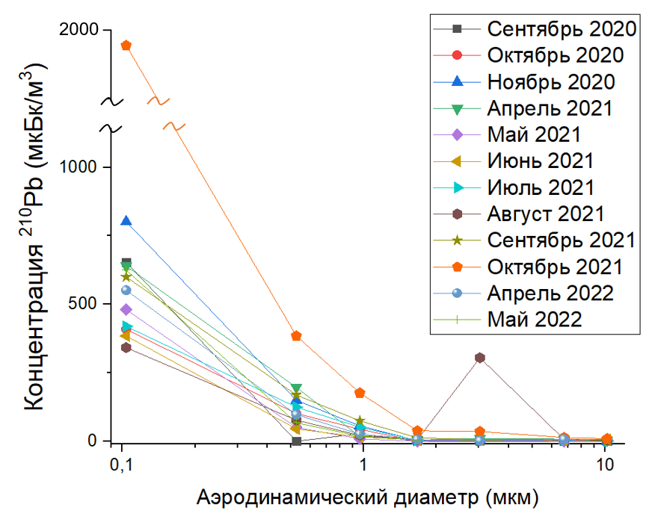

Рисунок Г.1 – Распределение ²¹⁰Pb по размерам аэрозольных частиц

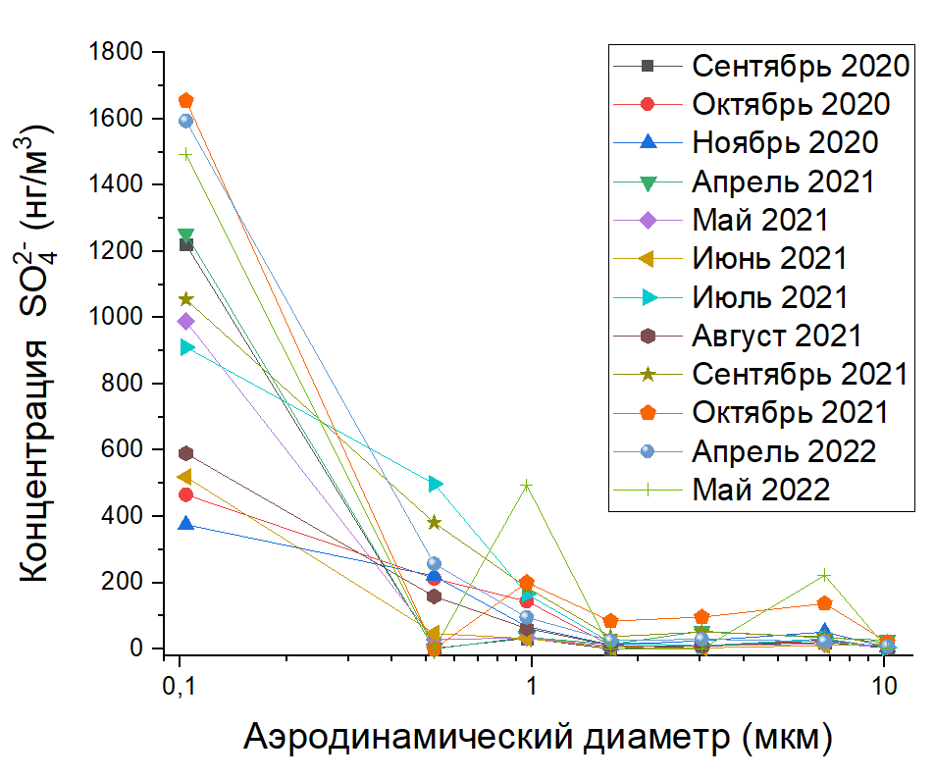

Рисунок Г.2 ‒ Распределение ${SO}_{4}^{2-}$ по размерам аэрозольных частиц
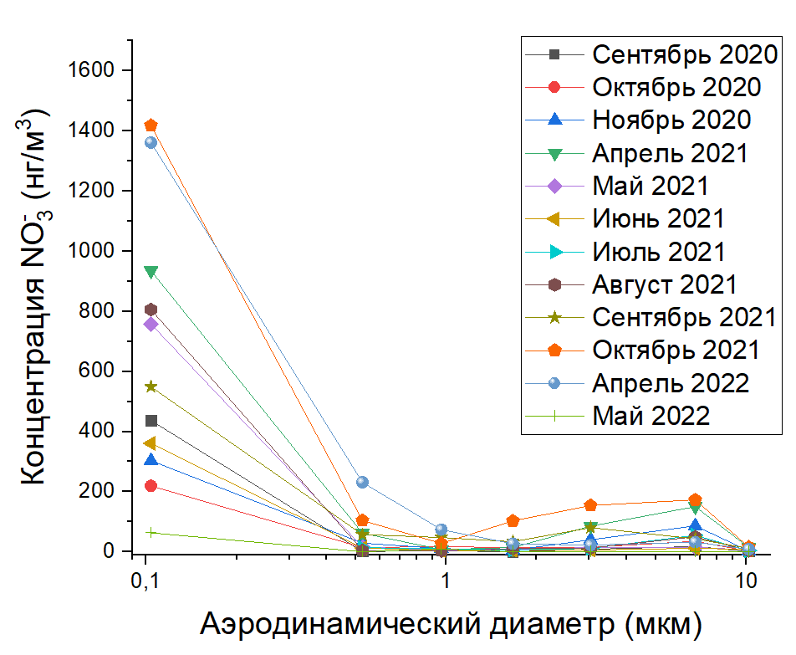

Рисунок Г.3 ‒ Распределение ${NO}_{3}^{-}$ по размерам аэрозольных частиц

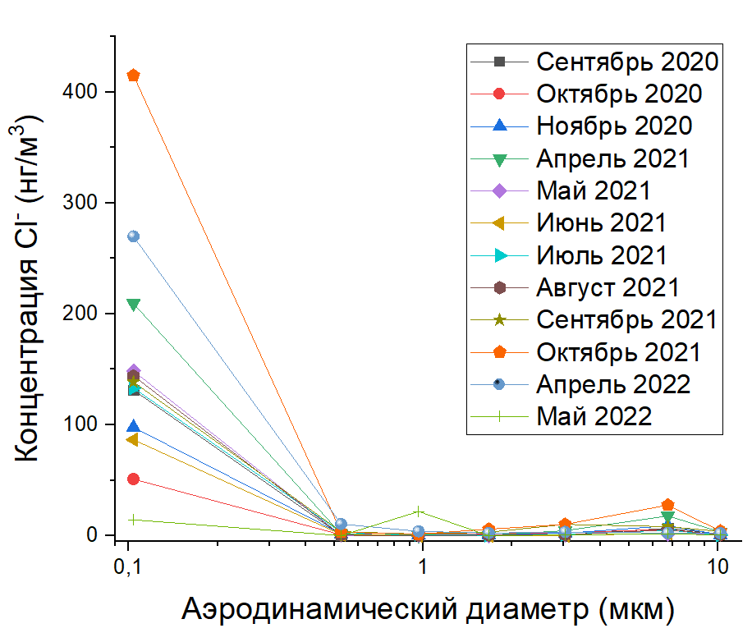

Рисунок Г.4 ‒ Распределение ${Cl}^{-}$ по размерам аэрозольных частиц

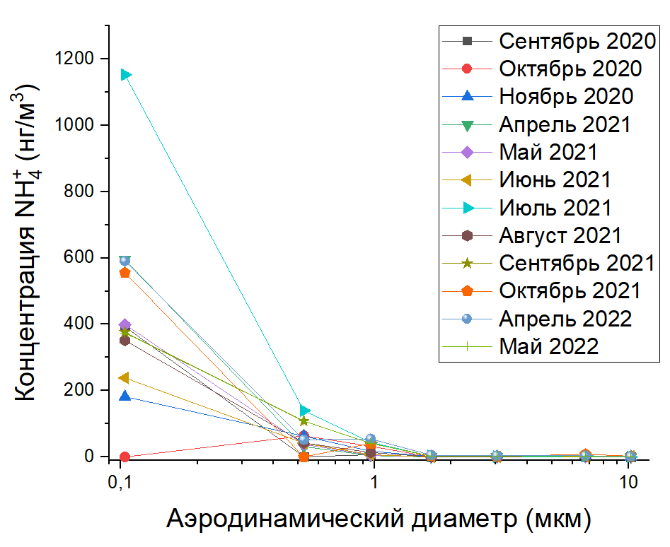

Рисунок Г.5 ‒ Распределение ${NH}_{4}^{+}$ по размерам аэрозольных частиц

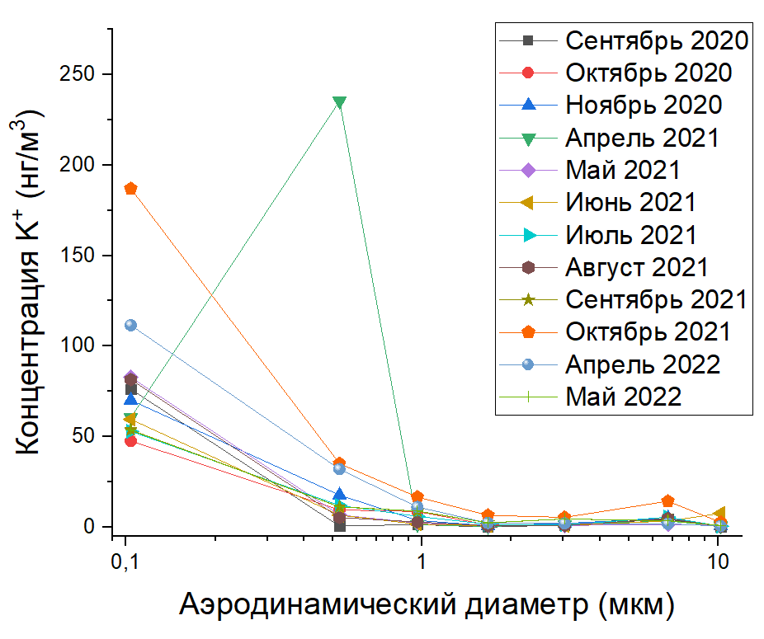

Рисунок Г.6 ‒ Распределение $K^{+}$ по размерам аэрозольных частиц

